ЗМІСТ

ВСТУП
РОЗДІЛ 1 МЕТОДОЛОГІЯ ТА ОПИС ПРОЦЕСУ РОБОТИ
РОЗДІЛ 2 КОРОТКА ХАРАКТЕРИСТИКА ГРОМАДИ
2.1. Коротка характеристика громади
2.2. Історична довідка про населені пункти Коцюбинської селищної
територіальної громади
2.3. Коротка характеристика області та району
2.4. Порівняння громади і області
2.5. Інформація про орган місцевого самоврядування
2.6. Інформація про об’єднання громадян і місцеві ЗМІ
2.7. Земельні та природні ресурси, клімат
2.8. Містобудівна документація
2.9. Населення і трудові ресурси
2.10 Економіка громади
2.11.Фінансовий стан та бюджет громади
2.12. Транспортна інфраструктура і зв’язок
2.13. Інфраструктура торгівлі та послуг
2.14. Житлово-комунальна інфраструктура
2.15. Соціальна інфраструктура

РОЗДІЛ 3 ЧИННИКИ СТРАТЕГІЧНОГО ВИБОРУ
3.1. Прогнози і сценарії розвитку Коцюбинської селищної територіальної
громади до 2027 року
3.2 Стратегічне бачення розвитку Коцюбинської селищної територіальної
громади
3.3. SWOT -аналіз Коцюбинської селищної територіальної громади
3.4. Стратегії дій з огляду на визначені фактори SWOT (SWOT-матриці)
РОЗДІЛ 4. СТРАТЕГІЧНІ, ОПЕРАЦІЙНІ ЦІЛІ ТА ЗАВДАННЯ
РОЗДІЛ 5. УЗГОДЖЕНІСТЬ МІЖ СТРАТЕГІЄЮ РОЗВИТКУ КОЦЮБИНСЬКОЇ СЕЛИЩНОЇ ТЕРИТОРІАЛЬНОЇ ГРОМАДИ ТА ІНШИМИ МІСЦЕВИМИ, РЕГІОНАЛЬНИМИ ТА НАЦІОНАЛЬНИМИ ДОКУМЕНТАМИ СТРАТЕГІЧНОГО ХАРАКТЕРУ
РОЗДІЛ 6. ПЛАН РЕАЛІЗАЦІЇ СТРАТЕГІЇ
6.1. Часові рамки і засоби реалізації

РОЗДІЛ 7. СИСТЕМА УПРАВЛІННЯ, МОНІТОРИНГУ ТА ОНОВЛЕННЯ СТРАТЕГІЇ
РОЗДІЛ 8. КАТАЛОГ ПРОЕКТІВ І ЗАХОДІВ МІСЦЕВОГО РОЗВИТКУ НА 2022-2027 РОКИ ДЛЯ СТРАТЕГІЇ РОЗВИТКУ КОЦЮБИНСЬКОЇ СЕЛИЩНОЇ ТЕРИТОРІАЛЬНОЇ ГРОМАДИ

ПЕРЕЛІК УМОВНИХ СКОРОЧЕНЬ

ТГ – територіальна громада
ВВП – валовий внутрішній продукт
ВРП – валовий регіональний продукт
ГО – громадська організація
ЗДО – заклад дошкільної освіти
ЗЗСО – заклад загальної середньої освіти
КЗ – комунальний заклад
НВК – навчально-виховний комплекс
ЄС – Європейський Союз
ЖКГ – житлово-комунальне господарство
ЗНО – зовнішнє незалежне оцінювання
ЗУ – Закон України
КУВ – Комітет з управління впровадженням стратегічного плану
МСБ – малий та середній бізнес
МТД – міжнародна технічна допомога
ОДА – обласна державна адміністрація
ОМС – органи місцевого самоврядування
ПТНЗ – професійно-технічні навчальні заклади
СОК – сільськогосподарський обслуговуючий кооператив
ТПВ – тверді побутові відходи
ЦНАП – центр надання адміністративних послуг
СБК – сільський будинок культури
ДСРР – Державна Стратегія Регіонального Розвитку
ДФРР – Державний Фонд Регіонального Розвитку

ВІТАЛЬНЕ СЛОВО СЕЛИЩНОГО ГОЛОВИ
Шановна громадо, друзі!
Наша Коцюбинська селищна територіальна громада утворена в 2020 році внаслідок адміністративно-територіальної реформи та процесів децентралізації країни. Громада отримала значні повноваження і відповідно зобов’язання, як перед державою так і перед мешканцями. Наразі перед громадою стоїть надважливе завдання – забезпечення реальних змін на краще у житті кожного мешканця та громади в цілому і велике бажання спільно з депутатами ради, виконавчим комітетом працювати для досягнення цієї мети. Наші зусилля зосереджені на досягненні максимального комфорту для життя у громаді. Ми маємо унікальне географічне положення, серед зелені лісів, але разом з тим, поряд зі столицею, вагомий інтелектуальний та трудовий потенціал, традиції та культуру. Все це формує інвестиційний потенціал Коцюбинської селищної територіальної громади – громади, що прагне до розвитку, громади, яка націлена до співпраці з інвесторами та готова до втілення інновацій на всіх рівнях та в усіх сферах задля покращення добробуту кожного громадянина.
Своєчасно та професійно визначити стратегічні цілі розвитку громади досить важливо. Тому, саме стратегія розвитку громади є основним документом для реалізації її соціально-економічного розвитку та визначає принципи напряму розвитку громади, є базою для розробки проектів та програм. Основним завданням цього документу є досягнення довгострокових цілей розвитку громади. Стратегія – це інструмент покращення конкурентоспроможності громади, що допоможе привернути увагу інвесторів та грантодавців. Важливо, що стратегія розвитку громади є живим документом, до якого можуть (і повинні) вноситися зміни, що виникають із розвитком суспільства та зміни економічного, соціального та політичного клімату в громаді та в країні. Час диктує нові критерії успішності громади. На перший план виходять не просто розміри громади і її географічне розташування, а такі критерії, як комфорт, безпека, ринок праці, культурне середовище, умови ведення бізнесу. Громада — це будівлі, дороги, підприємства. Але перш за все, громада — це люди, за яких громади конкурують між собою.
Я переконаний, що всі ви вірите у потужну й самодостатню громаду, а щира співпраця громадян, бізнесу та влади стануть підвалинами успіху та сприятимуть скоординованій діяльності і мешканців, і зацікавлених інвесторів спільно працювати на благо нашого Коцюбинського і його сталий розвиток.
Сьогодні ми маємо унікальний шанс самостійно визначати цілі та продукувати рішення для подальшого розвитку та комфортності проживання нашої громади. Громада це МИ -усі хто проживає та працює на нашій території. Отже в наших руках можливості та шанс втілити усе задумане в життя.

З повагою, Коцюбинський селищний голова Сергій ДАНІШ

ВСТУП

Повномасштабна російська агресія проти України розпочалася у лютому 2022 року бойовими діями та окупацією зокрема і північної частини Київської області. Хоча на території Київщини активна фаза війни тривала відносно недовго (до березня 2022 року), але масштаби демографічних, економічних, інфраструктурних втрат, руйнування житла та об’єктів соціального призначення у регіоні неможливо подолати протягом майже трьох років. Адже наземна війна триває на Сході і Півдні України, а постійні повітряні атаки ворога завдають руйнувань по всій території країни. Більше того, вкрай важко прогнозувати розвиток подій на фронті, а відтак – і в національній економіці, через непередбачуваність зовнішніх факторів, визначальних для української Перемоги.
За таких умов та з урахуванням обмеженості бюджетних ресурсів підготовка планувальних документів (тобто визначення пріоритетів) є необхідною умовою для виживання та відновлення. На національному рівні за підтримки міжнародних партнерів Уряд України у 2024 році підготував низку рамкових документів, серед яких:
• План України, схвалений 18 березня 2024 року для реалізації ініціативи Європейського Союзу «Ukraine Facility» та виконання;
• Стратегія демографічного розвитку України на період до 2040 року, схвалена 30 вересня 2024 року;
• Стратегія відновлення, сталого розвитку та цифрової трансформації малого і середнього підприємництва на період до 2027 року, схвалена 30 серпня 2024 року;
• нова редакція Державної стратегії регіонального розвитку на 2021-2027 роки (далі – ДСРР), затверджена 13 серпня 2024 року.
Остання визначила необхідність оновлення стратегій розвитку усіх регіонів України з урахуванням викликів воєнного стану, цілей Державної стратегії регіонального розвитку, а також положень згаданих рамкових документів.
РОЗДІЛ 1. МЕТОДОЛОГІЯ ТА ОПИС ПРОЦЕСУ РОБОТИ
Нагадаємо, Стратегія розвитку Коцюбинської селищної територіальної громади (далі – Стратегія) у першій редакції затверджена рішенням Коцюбинської селищної ради від 06.03.2022 року № 289-17-ІХ.
При формуванні цілей та завдань актуалізованої Стратегії були враховані такі наслідки російської збройної агресії на економічний та соціальний розвиток громади:
▪ значні безпекові ризики для цивільних жителів та інфраструктури через близькість до кордону з Республікою Білорусь та пускових рубежів повітряних атак російських військ;
▪ зміни у структурі населення;
▪ суттєве погіршення умов функціонування ринку праці, зростання диспропорцій між попитом та пропозицією на кваліфіковані кадри;
▪ залучення інвестиційних ресурсів, коштів міжнародної технічної допомоги та позик міжнародних фінансових організацій для реалізації проєктів відновлення і розвитку;
▪ необхідність підтримання базових стандартів рівня життя населення громади в умовах воєнного стану.
Завдяки продовженню реформ у галузях освіти, охорони здоров’я та соціального захисту з’явилися нові умови для поліпшення якості та доступності послуг.
Разом з тим, наслідки російської збройної агресії призвели не тільки до загострення минулих проблем, а й додали нові. Відбулося погіршення ситуації на ринку праці. Ще гострішими стали проблеми незабезпеченість кадрами у сфері охорони здоров'я, особливо лікарями первинної ланки та у сфері освіти.
Результати соціально-економічного аналізу розвитку громади стали основою для проведення SWOT-аналізу розвитку громади, який дозволив ідентифікувати інтенсивність взаємозв’язків між сильними та слабкими сторонами регіону та зовнішніми можливостями і загрозами.
На цій основі були уточнені стратегічні цілі розвитку громади, оновлено оперативні цілі та пріоритетні завдання, які стали основою для розроблення Плану заходів з реалізації Стратегії, і конкретизуються у відповідних місцевих цільових програмах та проєктах місцевого розвитку.
Актуалізація Стратегії здійснена:
• на підставі Закону України «Про засади державної регіональної політики»;
• з урахуванням положень Указу Президента України «Про Цілі сталого розвитку України на період до 2030 року»;
• відповідно до стратегічних та оперативних цілей Державної стратегії регіонального розвитку на 2021-2027 роки, затвердженої у новій редакції постановою Кабінету Міністрів України від 13 серпня 2024 року № 940;
• згідно з вимогами Порядку розроблення регіональних стратегій розвитку і планів заходів з їх реалізації, а також проведення моніторингу реалізації зазначених стратегій і планів заходів, затвердженого постановою Кабінету Міністрів України від 04 серпня 2023 року № 816.
З метою залучення всіх заінтересованих сторін до актуалізації Стратегії, розпорядженням Коцюбинського селищного голови від 30.12.2024 № 130 була утворена робоча група з актуалізації проєкту Стратегії та розробки Плану заходів з її реалізації у 2022-2027 роках.
Реалізація Стратегії полягатиме у здійсненні комплексної системи заходів, які зможуть забезпечити досягнення стратегічних цілей та створити безпечні умови та високу якість життя в громаді. При цьому основним критерієм результативності Стратегії є зростання добробуту кожного мешканця.
Методологія, яку використано при розробці Стратегії розвитку Коцюбинської селищної територіальної громади розглядає сталість (сталий розвиток) і соціальну інтеграцію як основні принципи місцевого розвитку, як це показано на ілюстрації.

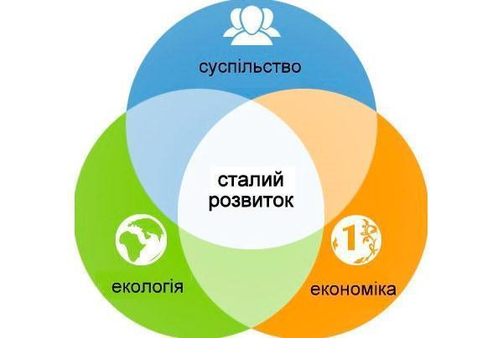

Рис. 1.1. Принципи місцевого розвитку з дотриманням засад
сталого розвитку ООН
Залучення широкого кола громадян, до процесу розробки стратегії розвитку громади, дозволяє ідентифікувати та знайти прийнятні шляхи усунення проблем громади, забезпечити налагодження діалогу між громадськістю та владою. При цьому однією з основних складових процесу планування була обов’язкова участь у ньому всіх активних та зацікавлених представників громади.
Розроблена таким чином стратегія відображає інтереси усіх громадян, а тому сприймається громадою, як «своя». Створений разом з громадою стратегічний план, незалежно від особистісних якостей керівників або політичної ситуації, спрямовується на покращення стандартів життя, зміцнення місцевої демократії, виховання суспільно-активних громадян – патріотів своєї громади.
Робоча група брала участь у двох Стратегічних сесіях, працювала над аналізом ідей проєктів. Розробка Стратегії здійснювалася з дотриманням таких принципів:
− об'єктивності – використовувалися (за можливістю) дані органів державної статистики, інших центральних і місцевих органів виконавчої влади та реальні індикатори (показники), яких реально досягти та які можливо оцінити;
− обґрунтованості та доцільності – документ розроблявся на основі чітко визначених цілей розвитку та економічно обґрунтованих завдань та проєктів, що сприяють їх досягненню із використанням світового досвіду у сфері програмування економічного і соціального розвитку;
− відкритості та прозорості – громадськості та підприємцям було забезпечено безперешкодний доступ до засідань робочої групи, вони залучалися до розробки цілей та завдань Стратегії, інформувалися про досягнуті результати для планування власної діяльності;
− недискримінації та рівного доступу – під час розробки Стратегії дотримувалися права та враховувалися інтереси різних суб'єктів об'єднаної територіальної громади;
− ефективності – визначення та забезпечення функціонування механізму досягнення цілей, виконання завдань, реалізації проектних ідей у встановлені терміни;
− історичної спадкоємності – враховувалися та використовувалися позитивні надбання попереднього розвитку громади;
− сталого розвитку – забезпечення розвитку громади для задоволення потреб нинішнього покоління з урахуванням інтересів майбутніх поколінь.
Таким чином, Стратегія дає відповіді на ключові питання, що стоять перед громадою.
Процес розробки стратегії можна відобразити через послідовність виконання аналізу, планування, впровадження.
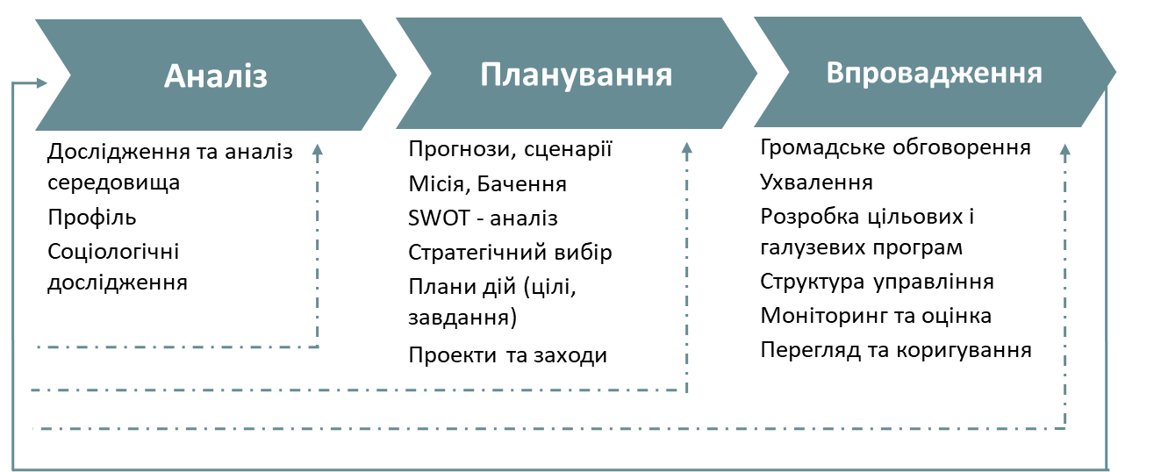
Рис. 1.2. Послідовність дій в рамках розробки Стратегії громади

Підготовка стратегії включає такі етапи:
1. Дослідження основних тенденцій соціально-економічного розвитку Коцюбинської селищної територіальної громади за попередній період, дослідження оточення (зовнішнього середовища) та оцінка можливостей розвитку громади.
2. Проведення опитування 100 мешканців та 10 представників бізнесу.
3. Проведення засідання членів Робочої групи, під час якого відбулася: презентація та обговорення результатів стратегічного аналізу громади; формулювання та обговорення прогнозів та сценаріїв розвитку громади; формулювання стратегічного бачення; ідентифікація факторів SWOT-аналізу.
4. Друге засідання членів Робочої групи, під час якого: обговорено проект стратегічних, операційних цілей та завдань стратегії; проведено відбір та коригування технічних завдань на проекти розвитку для першого плану реалізації Стратегії.
5. Затвердження Стратегії депутатами селищної ради.
Усі засідання Робочої групи проводилися у відкритому режимі, тому бажаючі мали можливість брати участь в розробці Стратегії.

РОЗДІЛ 2. КОРОТКА ХАРАКТЕРИСТИКА ГРОМАДИ


2.1.
Коротка характеристика Коцюбинської селищної територіальної громади

Коцюбинська територіальна громада є громадою селищного типу. У складі громади одне селище Коцюбинське Бучанського району Київської області. Перші вибори до Коцюбинської селищної ради Бучанського району Київської області відбулись в жовтні 2020 року.
Адміністративний центр: селище Коцюбинське.
КОАТУУ: 04360600.
КАТОТТГ: UA32080170000086616.
Адреса: Київська обл., Бучанський р-н, селище Коцюбинське, вул. Доківська, буд. 2
Площа територіальної громади: 29.57 км ²
Чисельність населення громади: 17929

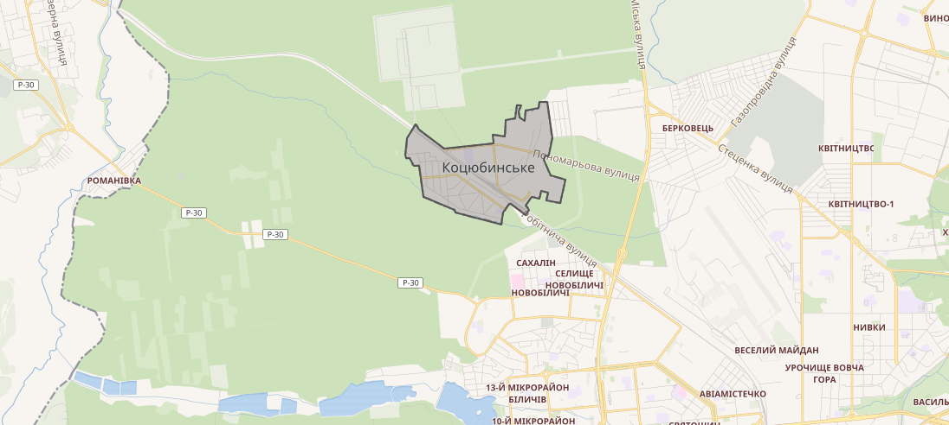

Рис. 2.1. Коцюбинська громада

Адміністративний центр громади селище Коцюбинське розташоване: 2 км від м. Київ. Відстань до найближчого міжнародного аеропорту «Жуляни» у м. Київ 15 км.


Спроможність громади
За оновленою моделлю оцінки, що розроблена Мінрозвитку спільно з експертами проєктів «Відновлення для всіх» та «Polaris» оцінювання спроможності громад за іншим методом здійснюється за 24 критеріями, згрупованими по чотирьох напрямках:
- «людський потенціал» - чисельність населення загалом і дітей зокрема, демографічні тенденції;
- «гуманітарно-економічний потенціал» - економічна активність, зайнятість, індекс будівництва тощо;
- «інституційна спроможність» - доступ до адміністративних послуг, міжнародна допомога й співробітництво;
- «фінансова спроможність» - доходи, видатки, рівень дотаційності, структура податків, трансферти.
Це уніфікована й максимально точна система, за якою можна визначити сильні та слабкі сторони кожної громади в Україні. Люди повинні бачити реальний стан своєї громади. А громади - розуміти, які аспекти розвитку потребують уваги, щоб послідовно зміцнювати свій потенціал. Такий підхід повністю відповідає вимогам переговорного розділу 22 «Регіональна політика та координація структурних інструментів».

Спроможність громад поділена по показниках від найуспішнішої: високий, достатній, низький, критичний.

Рейтинг громад Київської області представлено нижче:

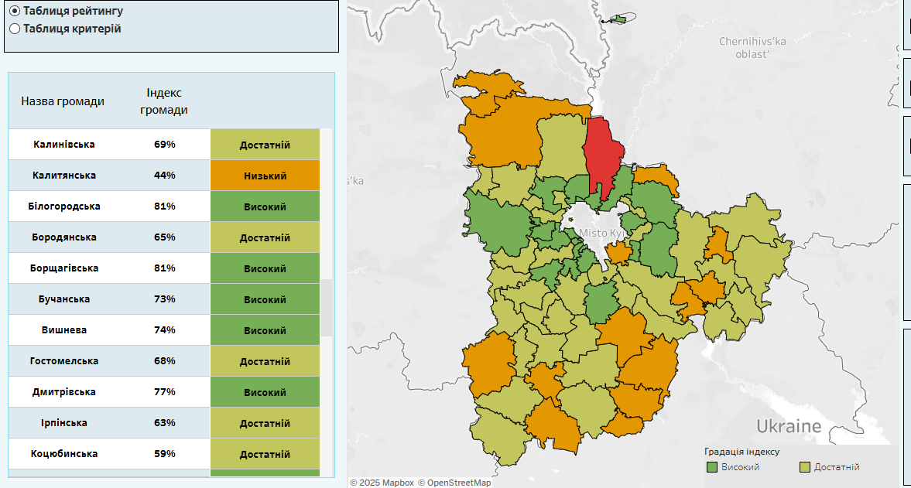

Коцюбинська селищна територіальна громада має достатній індекс громади.

2.2. Історична довідка про селище коцюбинське

Селище Коцюбинське є самоврядною територіальною одиницею, в межах якої селищна територіальна громада здійснює місцеве самоврядування, має свої органи самоврядування, свою комунальну власність, селищний бюджет.
Населення селища – сукупність громадян України, громадян інших держав, осіб без громадянства, які живуть на території селища Коцюбинське, незалежно від віку, місця народження, національності, характеру діяльності та терміну проживання.
Перше організоване поселення на території сучасного селища Коцюбинське, виникло в 1900 році і мало назву хутір Берковець. Воно розташоване в приміській зоні м. Києва, по Тетерівській гілці залізниці, в мальовничому місці серед лісу. В 1903 році поблизу цього хутора був побудований залізничний полустанок, який згодом було перебудовано в станцію Біличі. У 1928 році в лісі, недалеко від станції, збудував собі житловий будинок лісничий Куликов. Це і був перший житловий будинок на території майбутнього селища.
За 5 км від станції було розташоване село Біличі, яке виникло ще в ХІІ столітті і було відоме в літописах як «Булич». Слобода Біличі, коло Святошина, у ХVІІІ столітті належала Києво-Печерській лаврі.
З утворенням Київської губернії (1797), Біличі увійшли до складу Білгородської волості Київського повіту і губернії. Якщо в 1780 році в Біличах нараховувалося 128 жителів та 18 дворів, то майже через 50 років – 30 дворів і приблизно 300 жителів, а в 1841 році приблизно 360 жителів.
Після придушення польського повстання 1863 року, для зміцнення свого становища в, так званому, західному краї, куди входила Київська губернія, царат вирішив змінити демографічну ситуацію, шляхом заселення його особами російського походження. Так з’явилася «Инструкция о порядке продажи казенных земель в западных губерниях лицам русского происхождения, служащим в том крае или желающим водвориться на постоянное жительство» стверджена Олександром ІІ у липні 1865 року. Незабаром у Київській губернії були утворені продажні ділянки: «Древесный питомник», «Нова гребля», «Ферма Моісеїнків», «Петропавлівський маєток». Цей останній величезний маєток був утворений з 12 селищ: Біличів, 5 Борщагівок, Совок, Шулявщини, та ін. Він складався з 14 636 десятин землі і лісу, млинів, «Питейных домов», 462 дворів і 3442 жителів, які мали 6192 голови худоби.
Соціально-економічні зміни після реформ 1860-х років вплинули на зростання сільського населення. У 1885 році тут налічувалося 425 жителів, а через 10 років – 1022 жителів та 93 двори. У цей час в селі була 1 церква, церковно-приходське училище, 2 млини, 2 поштові станції. До церковної громади села Біличі належали також поселення Романівка та Стоянка (обидві на р. Ірпінь).
Промисловий розвиток селища почався з будування шпалорізки, на якій виготовляли і вкривали креозотом шпали для залізниці. Тепер на її місці розташований ДОК. Після Громадянської війни в селищі відкрилися невеликі кустарні підприємства по обробці деревини та каменю, а в 1934 році був зведений деревообробний комбінат Київського військового округу. В 1934 році збудовано великий лісопильний завод, який називали «Старий завод», пізніше «Укрдрев». В 1930 році у лісі розмістили військову частину. Люди називали і називають її «військова площадка». У 1932 році на території хутора Берковець організували полігон для військових навчань.
В 1938 році, згідно рішення Верховної Ради України, хутір Новий Берковець відокремлюється від села Біличі. За переписом 1939 року, у Берковці проживало 1091 чоловік. А в 1941 році хутір було перейменовано у селище імені Коцюбинського. До складу селища включена залізнична станція Біличі. Станція зберегла свою назву. Згодом, у січні 1965 року, селище міського типу імені Коцюбинського було перейменовано в селище міського типу Коцюбинське.
Вперше Берковець потрапив до міської смуги в 1923 році, однак в 1925 році його було передано до Мостищенської сільради Гостомельського району. Вдруге до міської смуги селище було включене в 1948 році і передане Ірпінській міськраді.
Репресії 1937 року не обійшли і новостворене селище Новий Берковець. Усі чоловіки німецьких сімей були арештовані. У 1956 році повернулися із заслання реабілітовані: Вернер Марта, Шульц Павло, Шмідт Микола. Більшість із репресованих були реабілітовані посмертно (з розповіді тих, хто повернувся).
З 18 вересня 1941 року до 5 листопада 1943 року селище було окуповане фашистами. Усі труднощі і незгоди окупаційного періоду перенесли і мешканці селища: вивезення молоді в Німеччину, розстріли, пожежі, зникнення людей без будь-яких причин. Згоріла разом із сином у власному будинку Роза Антонівна Сухачова. Зникла безслідно Шкуратовська, залишивши двох малолітніх дітей.
У лісі, поряд із селищем, в мальовничому місці на березі невеликої річки Любка, яка впадає в річку Ірпінь, був хутір з такою ж назвою Любка. Німці, звинувативши жителів хутора у зв’язках з партизанами, розстріляли їх і повністю спалили хутір. Випустили тільки старих і дітей. Люди, що врятувались від куль та вогню, розселились по найближчих населених пунктах. У нашому селищі знайшли собі притулок любчани: Смовженки, Жидченки, Хижняки, Стасюки.
Після визволення Приірпіння починається його відбудова. Розвиваються такі потрібні для повоєнного часу підприємства як деревообробний комбінат, який розпочав роботу 08 листопада 1944 року та гранітно-полірувальна фабрика тресту «Союзграніт», збудована у 1948 році, на базі військово-будівельного управління Київського військового округу. Фабрика стала відомою, коли поставляла продукцію для відбудови Хрещатика, зруйнованого війною і стала одним з постачальників гранітної продукції для будівництва першої черги Київського метро.
1 вересня 1955 року була відкрита нова школа № 6. Школа будувалась силами підприємств, жителів селища та працівників школи і була названа середньою школою імені Коцюбинського. З перших днів роботи, школа виявилась для селища замалою, тому й розпочала працювати в три зміни: 1, 2 зміни – дитячі, 3 зміна – вечірня школа робітничої молоді.
У 1956 році при школі було організовано музичну студію. В цій студії були класи фортепіано, баяна, викладалось сольфеджіо та музична література. Першим директором нової школи був Дерев’яненко Микола Миколайович, завучем – Рокитянський Сергій Петрович. В 60-70-х роках працював в цій школі вчителем початкової школи Вашуленко Микола Самійлович.
Справжньою красою, гордістю селища є введена в 1987 році в експлуатацію середня школа № 18 на 1175 місць. З самого початку свого існування школа стала центром учбово-виховної роботи Приірпіння і Київської області.
У 50-х роках у селищі було 2 дитячих садки – дитсадок ДОКу та Укрдреву, ясла ДОКу та Укрдреву і ясла Промкомбінату. У 70-х роках будувались приміщення дитсадків – Теплозвукоізоляції «Світлячок» № 19, «Білочка», меблевої фабрики, «Світлячок» № 24, ДОЗКЕУКВО, підпорядкований Київському військовому округу, «Ласточка» ДОКу. Всі дитсадки були заповнені дітьми, навіть був дефіцит місць.
Торгівля розвивалась невпевнено. Першою в селищі була відкрита крамниця на «Старому заводі» під назвою «крамниця Рейсіна», по прізвищу її продавця.
У крамниці та на базар ходили в Київ на євбаз (єврейський базар), що на Галицький площі. Тепер це площа Перемоги. Пізніше відкрились крамниці на ДОКу – промислово-побутова та хлібна. На пристанційній площі поставили два вагончики, в яких розмістили промислово-продуктову крамницю та овочеву. Основним постачальником продуктів була Бенда Марія.
У 1957 році в дяківському парку збудували дерев’яний будинок і розмістили в ньому селищну поліклініку.
Після смерті Майбороди Г.Г в будинку Прус К. І (його сестри) відкрили стаціонарне терапевтичне, гінекологічне та пологове відділення.
Наприкінці 1961 року закінчили будівництво нової стаціонарної лікарні, тут же поруч.
Поліклініка в 1962 році перейшла в будинок Прус К.І. У поліклініці працювали терапевти, хірург, гінеколог, стоматолог, протезист, рентген-кабінет, лабораторія.
У 1982 році по вулиці Будівельній, 6/2 було збудовано нову двоповерхову простору поліклініку. У 2009 році проведена реконструкція місцевої поліклініки, що покращило медичне обслуговування населення.
Після аварії на ЧАЕС, селище має статус ІV зони радіаційного забруднення. В той же час, Коцюбинське стало новою домівкою для сімей, що були відселені з забрудненої території.
17 жовтня 1996 року сесія Ірпінської міської ради затвердила Програму реалізації українсько-шведського проекту місцевого самоврядування в місті Ірпені. Його метою є створення нової системи самоврядування, а саме тому була сформована унікальна адміністративна структури: до складу м. Ірпеня входили селища Ворзель, Гостомель, Коцюбинське та Буча у яких зберігались селищні ради, обирався голова та депутатський корпус. Наразі можна провести аналогії з сучасним процесом утворення об’єднаних територіальних громад у процесі децентралізації.
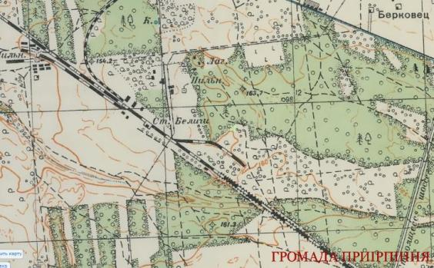

Рис. 2.2. Коцюбинська громада
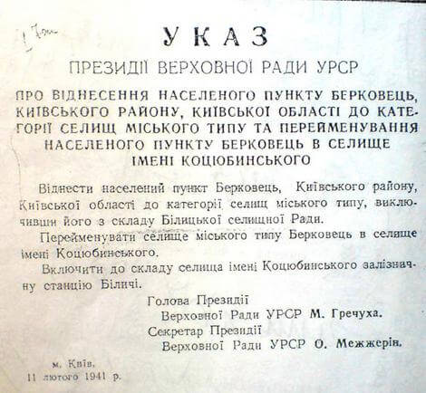
Відповідно до Указу Президії Верховної ради УРСР від 30.12.1962 року «Про віднесення в підпорядкування обласних (промислових) Рад депутатів

трудящих міських поселень Української РСР» смт. Коцюбинське було підпорядковано Ірпінській міській раді разом із нею було виключено зі складу Києво-Святошинського району Київської області і підпорядковано безпосередньо Київській обласній раді.
Згідно з Указом Президії Верховної Ради УРСР „Про уточнення найменувань деяких населених пунктів Української УРСР " від 04.01.1965 року смт. ім. Коцюбинського Ірпінської міськради було перейменовано в селище Коцюбинське.
Відповідно до абзацу 3 п. 19 розділу „По Київській області” Указу Президії Верховної Ради УРСР від 04.01.1965 року «Про внесення змін в адміністративне районування УРСР» селище Коцюбинське у складі м. Ірпінь було залишено в обласному підпорядкуванні.
Відсутність змін в адміністративно-територіальному устрої стосовно селища Коцюбинське підтверджується і зазначеним вище Указом Президії ВР УРСР від 30.12.1962 року «Про віднесення в підпорядкування обласних (промислових) Рад депутатів трудящих міських поселень Української РСР».
Постановою Президії Верховної Ради Української УРСР від 04 вересня 1956 року «Про передачу деяких питань адміністративно-територіального поділу на вирішення виконавчих комітетів обласних рад депутатів трудящих» на вирішення виконавчих комітетів обласних рад депутатів трудящих були передані питання адміністративно-територіального поділу.
Рішення Виконкому Київської обласної Ради депутатів трудящих від 28.10.1968 року №791 було затверджено адміністративні межі Ірпінської міської ради, у складі якої перебувало і селище Коцюбинське.
Указом Президії Верховної Ради УРСР від 04.01.1965 року «Про внесення змін в адміністративне районування УРСР» було залишено у складі міст обласного підпорядкування місто Ірпінь з смт. Біличі, Буча, Ворзель та Коцюбинське.
Указом Президії Верховної Ради УРСР від 02.02.1966 року «Про включення селища Біличі Київської області в смугу міста Києва» було включено до складу м. Києва смт. Біличі Київської області, однак відповідно до Указу Президії Верховної Ради УРСР від 11,02.1941 року зі складу Білицької селищної ради було виключено населений пункт Берковець та залізничну станцію Біличі. Таким чином, до складу міста Києва увійшли лише землі, що зайняті сучасним житловим масивом Біличі. Решта територій відповідно до зазначено вище Указу Президії Верховної Ради УРСР від 11.02.1941 року була виключена зі складу Білицької селищної ради, і на основі цих територій було створено селище Коцюбинське Київської області.
Указом Президії Верховної Ради УРСР від 08.12.1966 року «Про утворення нових районів УРСР» передбачено утворення нових адміністративних районів та надано опис населених пунктів, які увійшли до складу відповідних районів. Вказаним указом не врегульовувалися питання щодо встановлення меж м. Києва та віднесення населених пунктів до складу м. Києва.
Указом Президії Верховної Ради УРСР від 30.08.1971 «Про включення села Микільської Борщагівки в смугу м. Києва» було включено село Микільська Борщагівка, що знаходиться в південно-західній частині м. Києва та не віднесено до Ірпінського регіону Київської області.
Указом Президії Верховної Ради УРСР від 20.01.1975 року «Про включення в межі м. Києва житлового масиву, збудованого на території Київської області» було включено до межі м. Києва земельну ділянку Хотівської селищної ради Києво-Святошинського району Київської області загальною площею 13,7 га разом із житловим масивом, що межує з вул. Метрологічна в м. Києві.
Указом Президії Верховної Ради УРСР від 26.08.1988 року «Про розширення меж міста Києва» було включено до межі м. Києва села Жуляни, Троєщина. смт. Бортничі з прилеглими землями загальною площею 3440 га.
Рішення Виконавчого комітету Київської міської ради депутатів трудящих від 09.06.1959 року № 899 та від 30.09.1976 року № 1103, згідно з якими, на думку Київської міської ради, було встановлено та затверджено межі м. Києва, не відповідають вказаним вище Указам Президії Верховної Ради УРСР та суперечать положенням ст. 19 Конституції УРСР (1919 р.), ст.ст. 146 - 156 Земельного кодексу УРСР (1922 р.). ст. 59 Конституції УРСР (1929 р.), ст. 20 Конституції УРСР (1937 р.) та ст. 85 Земельного кодексу УРСР (1970 р.), згідно з якими рішення про встановлення та зміну меж міст приймалися Президією Верховної Ради УРСР.
Виконком Київської міської ради депутатів не мав визначених законом дискретних повноважень згідно Земельного кодексу УРСР (1922 р) на опис і затвердження меж міста Києва шляхом прийняття рішення від 09.06.1959 року № 899, тобто таке рішення не тягне за собою правових наслідків. Відповідно до ст. 194 ЗК УРСР (1922 р.) таке рішення і відповідні описи є недійсними. А відповідно до ст. 19 Конституції УРСР (1937 р) повноваження щодо встановлення меж, в тому числі районного поділу областей належали до найвищих органів державної влади Української РСР. Виконавчий комітет Київської міської ради депутатів трудящих до вказаних органів не відносився, а місто Київ було столицею Української РСР і складовою частиною Київської області без окремого правового статусу.
Крім того, на думку робочої групи посилання Київської міської ради на Постанову Центрального комітету Комуністичної партії України та Ради Міністрів УРСР від 20.06.1956 року № 673 «Про поліпшення стану зеленої зони м. Києва» не знаходить свого підтвердження в частині встановлення меж м. Києва в районі селища Коцюбинське Київської області. Вказана постанова містить рішення про передачу в підпорядкування виконкому Київської міської ради приміської зони м. Києва зайнятої лісами Святошинського лісгоспу, Нікольського, Дарницького та Броварського лісництва Київської області без виключення останніх із Державного лісового фонду. Жодних земельних та адміністративних питань відповідною постановою не вирішувалося.
В 2008 році Коцюбинською селищною радою відповідно до наказу Відділу Держкомзему №23 від 04.11.2008 р. було замовлено та затверджено техніко-економічне обґрунтування та перспективний план розвитку селища, а рішенням від 25 вересня 2008 року №698/22-5 було затверджено Перспективний план розвитку смт. Коцюбинське.
06 листопада 2009 року рішенням Коцюбинської селищної ради Київської області №170 «Про інвентаризацію меж смт. Коцюбинське» було затверджено матеріали інвентаризації щодо відновлення меж селища смт. Коцюбинське, які було встановлено відповідно до Указу Президії Верховної Ради УРСР від 11 лютого 1941 року та затверджено опис адміністративно-територіальних меж смт. Коцюбинське.
22 липня 2010 року рішенням Коцюбинської селищної ради Київської області №106 було прийнято та враховано результати громадського обговорення проекту Схеми планування території селищної ради смт. Коцюбинське та за результатами громадського обговорення затверджено Схему планування території селищної ради смт. Коцюбинське та доручено селищному голові вжити заходів щодо продовження проектних робіт по розробці Генерального плану смт. Коцюбинське.
15 вересня 2010 року рішенням Коцюбинської селищної ради Київської області №153 було затверджено Генеральний план смт. Коцюбинське.
По зазначеному Генеральному плану смт. Коцюбинське 29.07.2011 року отримано позитивний висновок №00-0444-11/ЦБ комплексної державної експертизи. Вказані документи закріплюють межі існуючої забудови селища Коцюбинське Київської області.
В 2015 році ДП «НДПІ містобудування» був розроблений, а Коцюбинською селищною радою погоджений План зонування території смт. Коцюбинське (зонінг).
13 серпня 2015 року рішенням Київської обласної ради №986-51-VI було схвалено перспективний план формування території громад Київської області, відповідно до якого було визначено межі території Ірпінської громади, які відповідають затвердженій містобудівній документації смт. Коцюбинське, що врахована у затвердженій на сьогоднішній день Схемі планування території Київської області.
До 2013 року селище Коцюбинське знаходилося в базі земельного кадастру Київської області шляхом відображення кадастрових кварталів, що підтверджується викопіюванням з індексно-кадастрової карти з ПК АС «Ведення чергового кадастрового плану» смт. Коцюбинське, підписаного заступником начальника Київської обласної філії, начальником Управління забезпечення ведення Державного земельного кадастру та інформаційних технологій П.С. Оленичем.
Відповідно до п. 8 Розділу ІІ «Прикінцеві та перехідні положення» Закону України №5245-VI від 06.09.2012 року по вказаним межам визначаються межі селища Коцюбинське Київської області.
Наказом Держгеокадастру України від 07.05.2021 року №230 «Про внесення змін до Державного земельного кадастру в частині кадастрового зонування смт. Коцюбинське Київської області» відповідно до поданих ГУ Держгеокадастру у Київській області матеріалів уточнених кадастрових карт (лист від 08.04.2021 №24-10-0.221-3964/2-21) було внесено до Державного земельного кадастру зміни в частині кадастрового зонування смт. Коцюбинське Київської області матеріалів уточнених кадастрових карт.
В 2014 році був підписаний Меморандум про узгодженість позицій між Київською обласною радою, Київською міською радою та Коцюбинською селищною радою.
24.09.2014 року був підписаний Протокол про взаєморозуміння та примирення.
В червні 2020 року Коцюбинська селищна рада зверталась до Київського міського голови Кличка В. щодо створення робочої групи відповідно до підписаного Меморандуму, про те отримала відповідь про недоцільність створення такої робочої групи.
Крім того, рішенням Київської обласної ради від 09.09.2021 року №114-05 VIII «Про затвердження Схеми планування території Київської області» затверджено Схему планування території Київської області з якої вбачається що селище Коцюбинське знаходиться в межах Бучанського району Київської області.
Вимоги містобудівної документації є обов’язковими для виконання всіма суб’єктами містобудування. Програми господарського, соціального та культурного розвитку регіонів та населених пунктів повинні узгоджуватись з містобудівною документацією відповідного рівня.
Схемою планування Київської області визначена умовна межа Бучанського району по зовнішніх межах територіальних громад, які входять до складу району, в тому числі і по межі Коцюбинської селищної територіальної громади згідно затвердженої містобудівної документації селища Коцюбинське.
Згідно розробленої та затвердженої Схеми вбачається що встановлення (зміна) меж селища Коцюбинське здійснюється не за рахунок земель інших територіальних громад, а виключно за рахунок земель Коцюбинської селищної ради Бучанського району Київської області, яка відповідно до рішення Виконкому Київської обласної Ради депутатів трудящих від 28.10.1968 року №791 входила до складу Ірпінської міської ради Київської області, територіальна громада якої також є в складі Бучанського району.

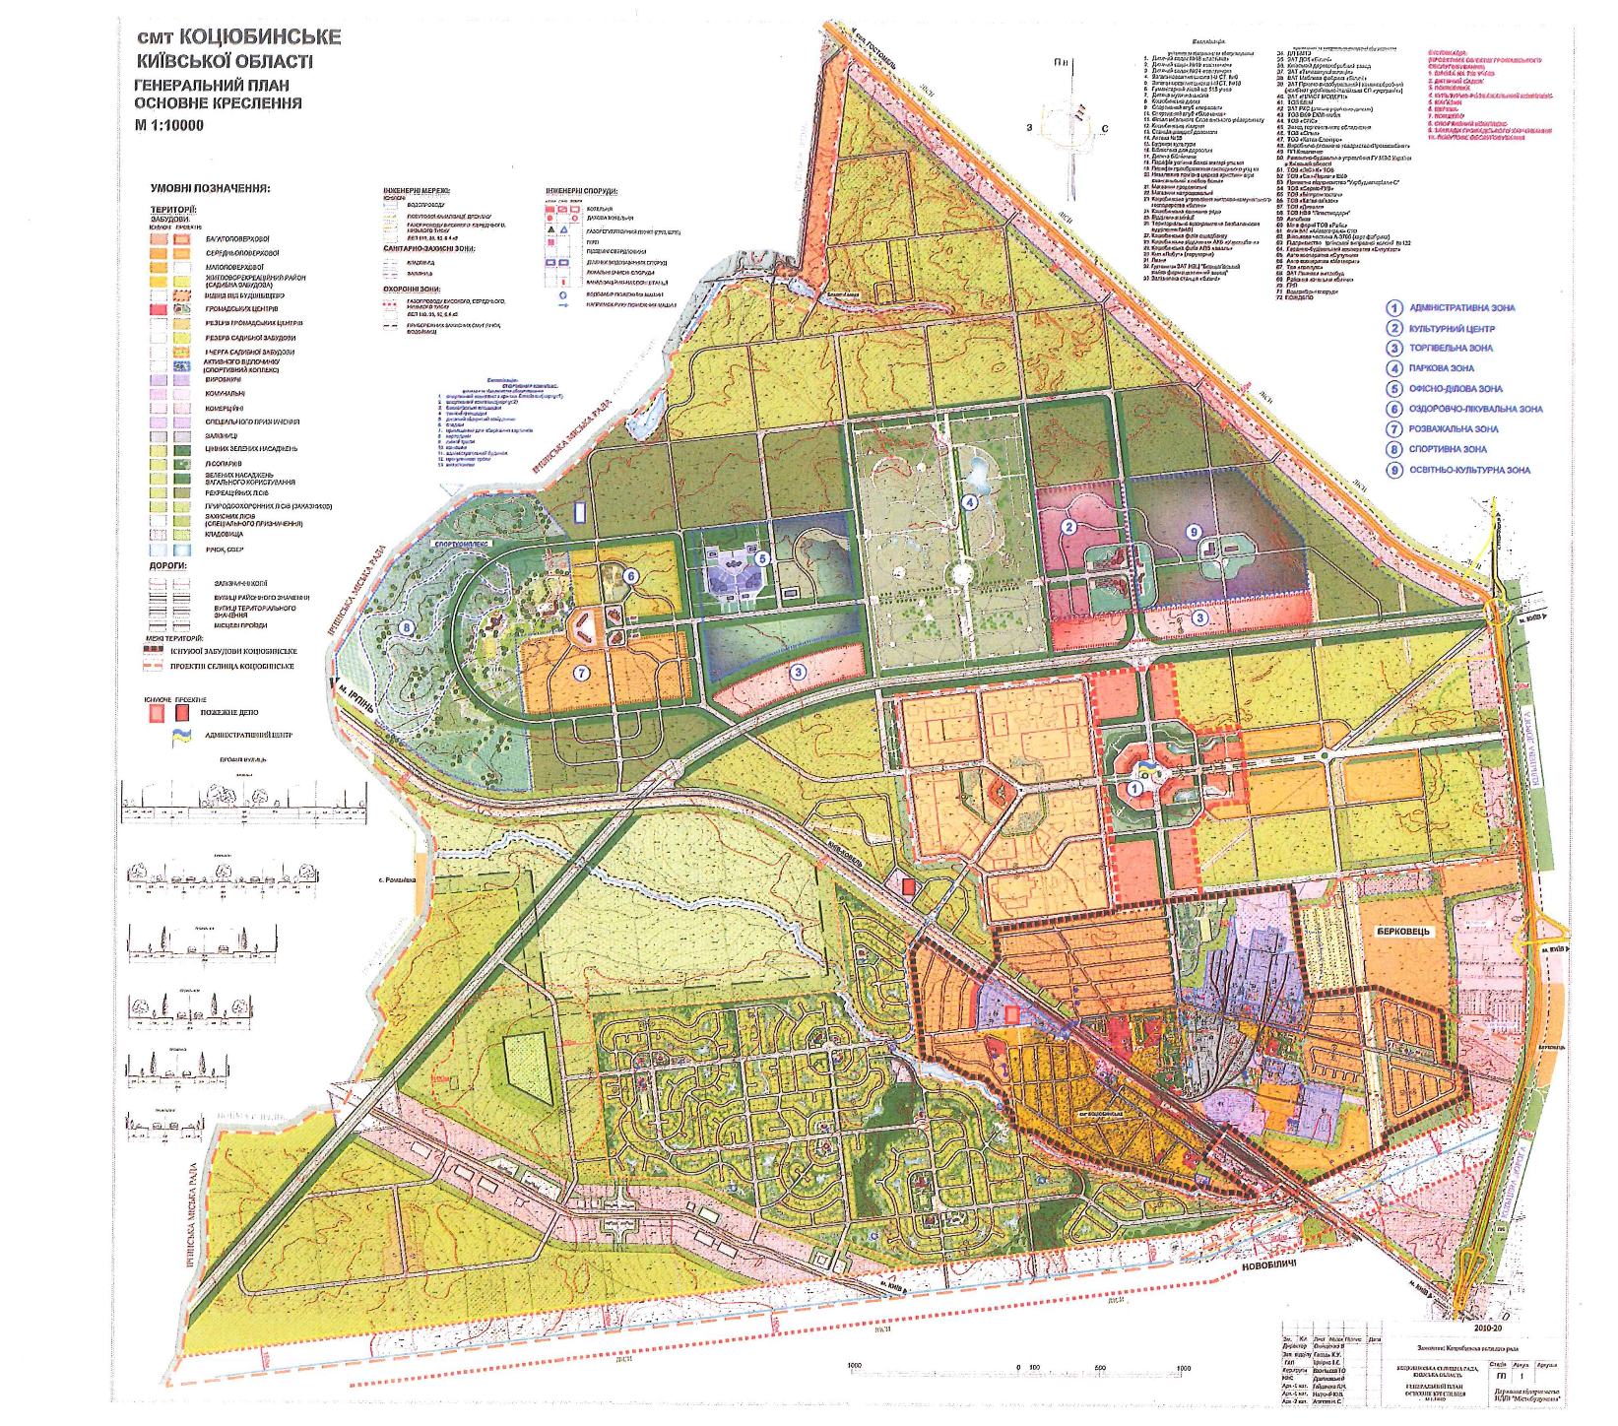
Рис. 2.3 Генеральний план

Схемою планування Київської області визначена умовна межа Бучанського району по зовнішніх межах територіальних громад, які входять до складу району, в тому числі і по межі Коцюбинської селищної територіальної громади згідно затвердженої містобудівної документації селища Коцюбинське.
Згідно розробленої та затвердженої Схеми вбачається що встановлення (зміна) меж селища Коцюбинське здійснюється не за рахунок земель інших територіальних громад, а виключно за рахунок земель Коцюбинської селищної ради Бучанського району Київської області, яка відповідно до рішення Виконкому Київської обласної Ради депутатів трудящих від 28.10.1968 року №791 входила до складу Ірпінської міської ради Київської області, територіальна громада якої також є в складі Бучанського району.
Рішенням Бучанської районної ради Київської області від 20.10.2021 р. було затверджено проект землеустрою щодо встановлення (зміни) меж селища Коцюбинське Київської області відповідно до положень ст. 174 Земельного кодексу України. Станом на сьогодні вказане рішення є чинним.
Згідно ст. 19 Конституції України органи державної влади та органи місцевого самоврядування, їх посадові особи зобов'язані діяти лише на підставі, в межах повноважень та у спосіб, що передбачені Конституцією та законами України.

2.3. Коротка характеристика області та району

Оскільки економіка громади інтегрована в економіку району та області, наскільки основна економічна діяльність в громаді відповідає основним складовим економіки району чи області, чи є вона унікальною для району, області.
Київська область як адміністративно-територіальна одиниця в складі України утворилась 27 лютого 1932 року, є одним із найбільших регіонів України, займає площу 28,1 тис.кв.км (без м. Києва), що становить 4,7% площі країни. 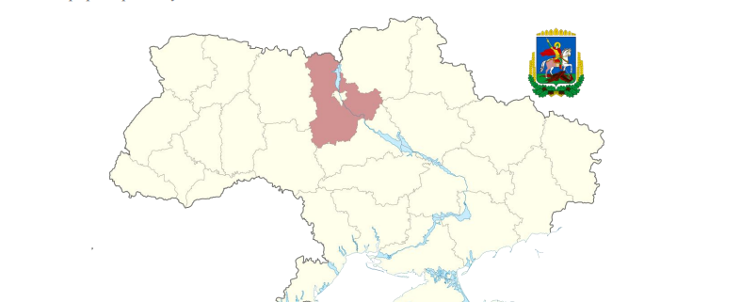
Рис. 2.4 Київська область на мапі України

За розмірами території Київська область посідає 8 місце серед інших регіонів України. Територія області розташована на півночі України в басейні середньої течії Дніпра. На сході Київщина межує з Чернігівською і Полтавською, на півдні – з Черкаською, південному заході – з Вінницькою, на заході – з Житомирською областями, на півночі – з Гомельською областю Республіки Білорусь.
Географічне розташування Київщина є столичним регіоном, у центрі території якого знаходиться м. Київ – столиця України, потужний політичний, діловий, індустріальний, науково-технічний, транспортний та культурний центр країни, пов'язаний з областю тісними комерційними і соціальними зв’язками. Відстань від м. Києва до північної границі області становить 118 км, південної – 128 км, західної – 76 км, східної – 112 кілометрів. Особливістю Київської області є те, що функцію обласного центру виконує м Київ, де розміщуються основні органи управління області, адміністративно до складу області не входить.
Київська область належить до п’ятірки економічно розвинутих регіонів України (після м. Києва, Донецької, Дніпропетровської та Харківської областей) за обсягами валового регіонального продукту (ВРП).
У структурі промисловості Київської області найбільшою за обсягами реалізованої промислової продукції є питома вага таких видів промислової діяльності, як виробництво харчових продуктів і напоїв, постачання електроенергії, газу і пари, виробництва гумових і пластмасових виробів, іншої неметалевої мінеральної продукції, виготовлення виробів з деревини, виробництва паперу і поліграфічної продукції.

Коротка характеристика громад-конкурентів
поруч з Коцюбинською селищною громадою знаходяться такі громади Київської області як:
- Бучанська міська ТГ;
- Ірпінська міська ТГ;
- Гостомельська селищна ТГ.

Рис. 2.5. Порівняння громад за площею

2.4. Порівняння громади та області

Коцюбинська селищна територіальна громада розташована у Київській області. Здійснимо порівняння Коцюбинської селищної територіальної громади, району та області за такими показниками як густота населення, площа. Площа громади становить 29,57 км², що становить 3% від загальної площі Бучанського району (див. рис. 2.6)

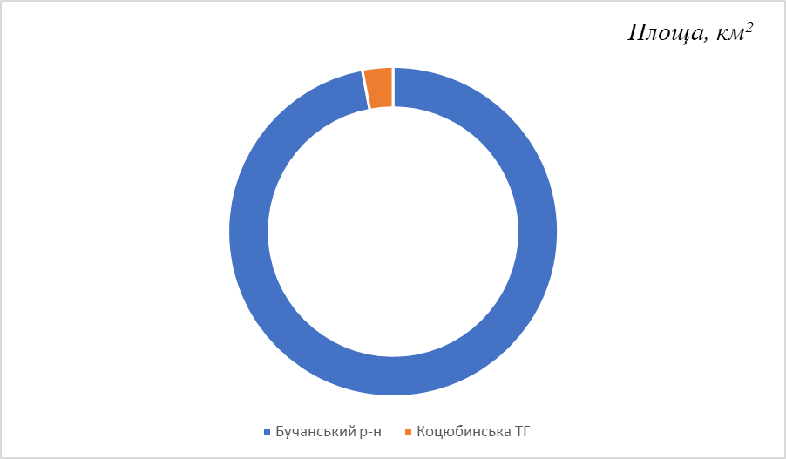

Рис. 2.6. Площа Коцюбинської селищної ТГ

Населення Коцюбинської ТГ становить 17 929 осіб, що становить 5% від загальної кількості населення Бучанського району. (див.рис. 2.7).

Рис. 2.7. Населення Коцюбинської ТГ

Громада займає незначну частку в межах району як за площею, так і за населенням.

2.5. інформація про орган місцевого самоврядування

Територіальна громада має єдиний представницький орган – Коцюбинська селищна рада. Депутатський корпус складається з 26 депутатів. На рис.2.8 зображено партійну приналежність депутатів у відсотковому співвідношенні.
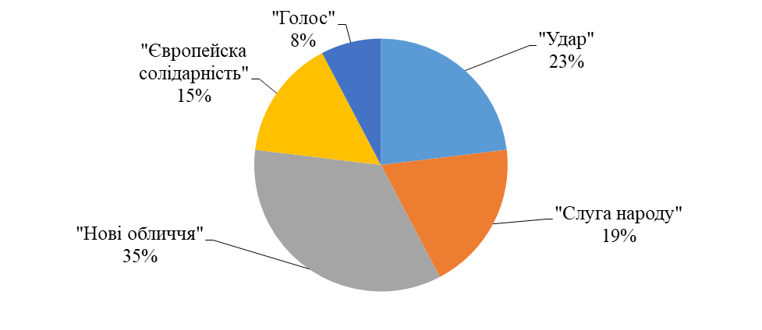
Рис. 2.8. Партійна приналежність депутатів Коцюбинської ТГ

2.6. інформація про об’єднання громадян та місцеві змі

На території Коцюбинської селищної територіальної громади діють 9 громадських організацій. Перелік найбільш активних та дієвих громадських організацій
№ з/п | Назва ГО | Фактична і юридична адреса | ПІБ керівника | Телефон | Електронна адреса
1. | «Громадська рада Коцюбинського» | сел.Коцюбинське вул.Лісова 20, кв.92 | Слюсаренко Богдан Олександрович | (067) 460 27 82 | Inba24@ukr.net
2. | «Коцюбинська спілка учасників АТО та волонтерів «Арей» | сел.Коцюбинське,  вул.Пономарьова, 34, кв.66 | Муквич Сергій Петрович | (097) 457 61 77 | Sirco82@ukr.net
3. | «Данілов school» | сел.Коцюбинське, вул. Пономарьова, 6/4 | Данілов Олександр Данилович | (096) 534 44 40 | peresvitpromotion@gmail.com
4. | ГО Дитяче громадське об’єднання «Школа Фусін» | сел.Коцюбинське,  вул. Пономарьова, 6/4 | Юзбаєв Костянтин Рустамович |  | yuzbaev1987@gmail.com
5. | «Спортивний клуб «Пересвіт» | смт.Коцюбинське,  вул. Пономарьова, 6/4 | Росохатий Михайло Васильович | (066)176 67 03 | peresvitpromotion@gmail.com
6. | «Спілка ветеранів Коцюбинської ТГ» |  | Федоренко Володимир Іванович | (096)570 57 34
7. | Ірпінська міська громадська організація інвалідів "ЛЮБОВ І ДОВІРА" | смт.Коцюбинське,  вул.Пономарьова, 6/4 | Таран Любов Павлівна | (067)231-10-86
8 | ГО «Київська обласна асоціація спортивного танцю» | смт.Коцюбинське,  вул. Меблева, 10 кв. 95 | Константинов Дмитро Борисович | (063)403-95-15
9 | ГО «Зелений став» | смт.Коцюбинське вул. Пономарьова, 17 | Сергієв Костянтин Сергієвич

Для поширення інформації на території громади використовують такі електронні ресурси як:
- Офіційна сторінка голови Коцюбинської селищної ради у Fb https://www.facebook.com/profile.php?id=100015631453028
- Офіційний сайт Коцюбинської селищної ради: https://kotsyubinskarada.gov.ua/
- Управління освіти, культури, молоді, спорту та туризму
https://osvitakotsiubynske.gov.ua/
https://www.facebook.com/profile.php?id=100069795544525&locale=uk_UA
- Фінансове управління Коцюбинської селищної ради
fuksr.gov.ua/
- Відділ соціальної та ветеранської політики Виконавчого Комітету Коцюбинської селищної ради
https://www.facebook.com/groups/754094443308686/?locale=uk_UA

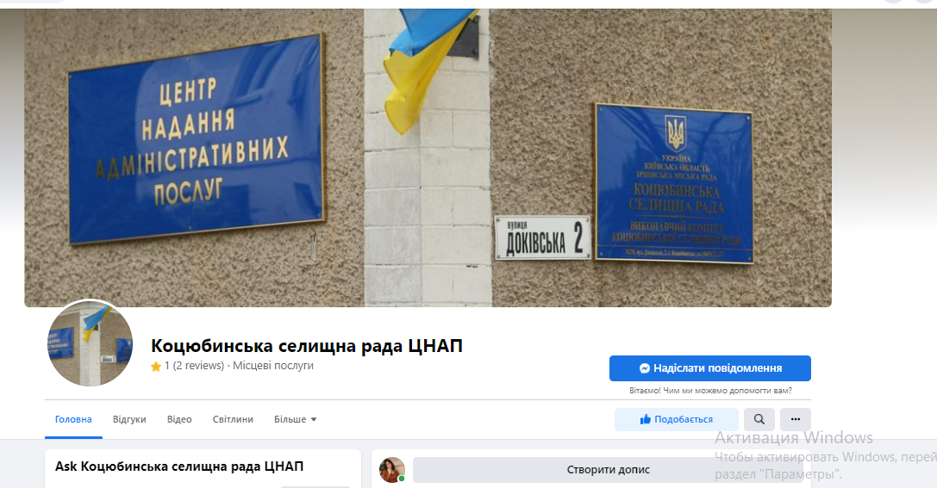

Рис. 2.9. Титульна сторінки Коцюбинська селищна рада ЦНАП


2.7.
земельні та природні ресурси,
клімат
Селище Коцюбинське знаходиться в центральній частині Київської області на північно-західній околиці міста Києва. Територія знаходиться у межах Придніпровської низовини, це типова терасова рівнина з досить слабким коливанням абсолютних і відносних відміток. Корисними копалинами територія не забезпечена, варто відзначити незначні запаси піску та глини, разом з тим, є потенційні запаси якісних підземних вод. Ґрунти дерново-підзолисті супіщані, місцями сірі лісові.
Вздовж південно західної межі селища по його території протікає річка Любка на якій утворено став. Річка Любка є лівою притокою річки Ірпінь та впадає в неї у районі Романівського болота. Селище знаходиться у зоні мішаних лісів і має типовий для цієї зони тваринний та рослинний світ. Основною деревною породою є сосна звичайна. Соснові ліси становлять 61 % загальної площі лісів. Близько 19% займають дубові деревостани, решта (20%) – береза, вільха та інші деревні породи.
На території громади відсутні землі сільськогосподарського призначення.
Клімат характерний для помірного кліматичного поясу, відносно м’яка зима та тепле літо. Найтеплішими місяцями є липень і серпень, в яких максимальна температура може досягати +37⁰С. Найхолоднішими – січень-лютий, в яких в окремі роки температура знижується до 30⁰ С морозу, середньорічна температура +6,4 ⁰С. Атмосферні опади: середньорічна кількість – 502 мм, в т.ч. теплий період – 370 мм, холодний – 132 мм.
Особливі атмосферні явища: тумани, заметілі, грози, град, пилові бурі.
Середній рівень випромінювання сонячної енергії на метр квадратний в громаді становить 1083 кВт-годин.
У Київській області, як в цілому по Україні, в останні роки спостерігаються аномальні спекотні періоди, які повторюватимуться частіше та стануть більш тривалими. Якщо теплішатиме такими темпами, то через 30 – 35 років (приблизно до 2050 року) помірно континентальний клімат стане субтропічним. Йдеться про постійний ріст середньорічної температури повітря (з 7,0 С у 1996 році до 10,4 С у 2023 році) та частіші аномально високі значення температури (особливо після 2007 року). Тенденція помітна на графіку, пунктирна синя лінія у верхній частині якого - це лінійна тенденція зміни середньорічної температури, а у нижній частині - так звані “смуги потепління” (колір смужки відображає середню температуру за рік: синя - для холодніших і червона - для тепліших років).
Джерело: https://www.meteoblue.com/uk/weather/historyclimate/change/%d0%9a%d0%b8%d1%97%d0%b2_ukraine_703448

Така зміна температур супроводжується тенденцією зменшення середньої річної кількості опадів. Після 2014 року спостереження переважно реєстрували посушливі роки. На графіку пунктирна синя лінія - це лінійна тенденція зміни клімату, яка «рухається» вниз, тобто сигналізує про те, що з часом клімат у регіоні стає сухішим. У нижній частині графіка кольорами показані так звані «смуги опадів». Кожна кольорова смужка відображає загальну кількість опадів за рік: голуба - для вологіших і жовта - для сухіших років.

Джерело: https://www.meteoblue.com/uk/climate-change/pyriatyn_ukraine_697183

Проміжні висновки:
Земельні та природні ресурси громади є частиною природного комплексу та земельного фонду, виступаючи сукупним природним ресурсом як просторовий базис розселення і господарської діяльності. Наявність земель створює умови для подальшого розвитку рекреації та туризму, створення умов для відновлення. Тож, в найближчому майбутньому громаді необхідно буде звернути увагу на наявний потенціал та намагатися в повній мірі використати ці можливості, залучити потенційних інвесторів для збільшення рівня задоволеності матеріальних потреб мешканців громади.

2.8.
населення і трудові ресурси
Чисельність населення ‒ кількість людей які проживають в певному населеному пункті, місцевості, країні. Динаміка зміни чисельності населення є важливим демографічним показником. Чисельність населення змінюється в результаті народжуваності, смертності й міграції.
Найважливішим ресурсом для забезпечення економічного зростання селища є збереження життєвого та трудового потенціалу населення.
За статистичними даними наявного населення в селищі – 17929 осіб. Відповідно до даних Єдиного державного реєстру територіальних громад, наявні відомості про осіб, які проживають на території певної адміністративно-територіальної одиниці. Реєстр Коцюбинської селищної територіальної громади територіальної громади станом на 01.11.2025:

Зареєстровано | Чоловіків |  |  |  |  |  |  |  | Жінок
всього | Всього | 0-6 | 7-14 | 15-17 | 18-26 | 27-59 | 60-89 | 90+ | Всього | 0-6 | 7-14 | 15-17 | 18-26 | 27-59 | 60-89 | 90+
14 386 | 6175 | 342 | 718 | 255 | 571 | 3155 | 1122 | 12 | 8198 | 356 | 624 | 277 | 669 | 4309 | 1925 | 38

За гендерним поділом в громаді мешкає 6 175 чоловіків (43% від загальної кількості) та 8 198 жінок (57% від загальної кількості). Таким чином, жінок у громаді більше на 14% від загальної кількості населення, ніж чоловіків (більше на 2 023 осіб). Статева структура населення громади (як Київської області і України в цілому) характеризується переважанням жінок над чоловіками. Та й за протяжністю життя прослідковується, що жінки мають довшу тривалість.
Протягом останніх років зберігається тенденція до збільшення чисельності населення не за рахунок природного приросту, а за рахунок міграційних процесів.
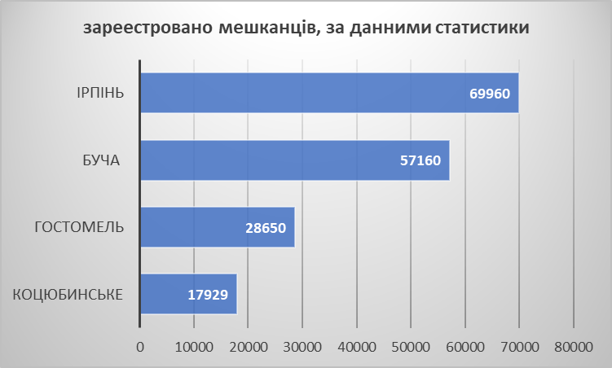
Рис. 2.10. Порівняння чисельності населення Коцюбинської селищної територіальної громади та сусідніх громад, осіб.

Населення селища Коцюбинське порівняно менше із громадами сусідами значна частина мешканців проживає в ЖК Атлант, яке розраховане на 8000 мешканців. Будівництво даного ЖК виявило дві проблеми . По перше частина мешканців фактично проживають на території селища ( подекуди без реєстрації), але при цьому працюють та сплачують податки в м. Києві.

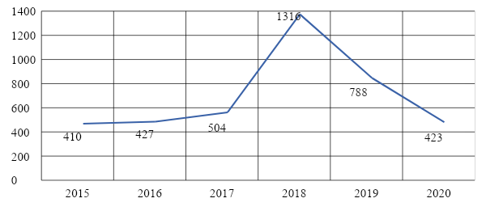

Рис. 2.11. Загальне збільшення (зменшення) населення в Коцюбинській селищній територіальній громаді, осіб.

Спостерігаємо стабільну динаміку зміни вищенаведеного показника. Розглянемо показники природного приросту Коцюбинської селищної територіальної громади.
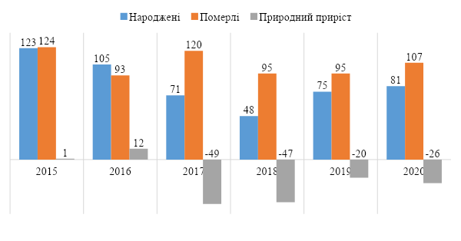
Рис.2.12. Народжені, померлі та природний приріст Коцюбинської селищної територіальної громади, осіб.

Рис.2.13. Природна міграція населення Коцюбинської селищної територіальної громади

Відповідно до наведених даних з Реєстру громади, кількість прибулих перевищує кількість вибулих з громади, зокрема, у 2020 році кількість прибулих до громади склала 691 особу, що перевищує кількість вибулих на 557 осіб.

Рис. 2.14. Вікова структура населення Коцюбинської селищної територіальної громади

Вікова структура населення Коцюбинської селищної територіальної громади в 2025 році не зазнала значної похибки. Питома ваза населення громади це люди працездатного віку.

Проміжні висновки:
Демографічна ситуація має ряд негативних тенденцій.
Протягом останніх років спостерігається тенденція до скорочення чисельності населення за рахунок негативного природнього приросту. Вимирання, міграція, старіння населення погіршують якість трудового потенціалу громади. Скорочення чисельності населення звужує місцевий ринок товарів і послуг.
Громада має значний потенціал трудових ресурсів для забезпечення розвитку . Позитивними тенденціями є те, що не зважаючи на військовий стан в країні, молодь громади прагне отримувати освіту. Проте, трудовий потенціал громади, з огляду на сучасні реалії, не задіяний на повну потужність. Тож, в майбутній перспективі необхідною буде розробка та втілення комплексних заходів щодо виправлення наявної негативної демографічної ситуації на державному рівні, сприяння у створенні робочих місць, забезпечення потреб у якісній інфраструктурі проживання та дозвілля, насамперед це стосуватиметься молоді.


2.9.
містобудівна документація
22 липня 2010 року Коцюбинською селищною радою Київської області було враховано результати громадського обговорення проекту Схеми планування території селищної ради смт. Коцюбинське та за результатами громадського обговорення затверджено Схему планування території селищної ради смт. Коцюбинське та доручено селищному голові вжити заходів щодо продовження проектних робіт по розробці Генерального плану смт. Коцюбинське.
15 вересня 2010 року рішенням Коцюбинської селищної ради Київської області №153 було затверджено Генеральний план смт. Коцюбинське.
По зазначеному Генеральному плану смт. Коцюбинське 29.07.2011 року отримано позитивний висновок №00-0444-11/ЦБ комплексної державної експертизи. Вказані документи закріплюють межі існуючої забудови селища Коцюбинське Київської області.
Своєчасне забезпечення Коцюбинської селищної територіальної громади містобудівною документацією сучасного рівня, що розробляється на паперових і електронних носіях на оновленій картографічній основі в цифровій формі як набори профільних геопросторових даних у державній геодезичній системі координат УСК-2000 і єдиній системі класифікації та кодування об’єктів будівництва для формування баз даних містобудівного кадастру здійснюється відповідно до Порядку розроблення, оновлення, внесення змін та затвердження містобудівної документації, затвердженого постановою КМУ від 1 вересня 2021 р. № 926.
Рішенням Коцюбинської селищної ради від 06.12.2024 р. №1061-40-ІХ була затверджена «Програма розроблення, оновлення (внесення змін) містобудівної документації Коцюбинської селищної територіальної громади на 2025-2028 роки» (далі – Програма), яка розроблена в напрямку вирішення питання організації на правовій основі містобудівної діяльності на території Коцюбинської селищної територіальної громади та спрямована на забезпечення сталого розвитку її територій з урахуванням державних, громадських та приватних інтересів.

Рис.2.15. Генеральний план

Програма призначена вирішити проблемні питання стимулювання і розвитку селища, раціонального використання ресурсів та встановлення відповідного режиму забудови територій.
Програма спрямована на реалізацію основних напрямів державної та регіональної політики в галузі містобудівної діяльності, гармонійного узгодження інтересів та ефективної взаємодії влади, бізнесу і громадськості.
З метою отримання показників стану і змін об’єктів містобудування відповідно до містобудівної документації - Генерального плану селища Коцюбинське, розробленого ДП «Науково-дослідний і проектний інститут містобудування», затвердженого рішенням 44 сесії Коцюбинської селищної ради №153 від 15 вересня 2010 року, для оцінки та прогнозу впливу на
забезпечення сталого розвитку території Коцюбинської селищної територіальної громади, з урахуванням державних та громадських інтересів відповідно до 23 статті 29 Закону України «Про регулювання містобудівної діяльності» у грудні 2024 року розпочаті заходи щодо проведення містобудівного моніторингу містобудівної документації – Генерального плану селища Коцюбинське Бучанського району Київської області.
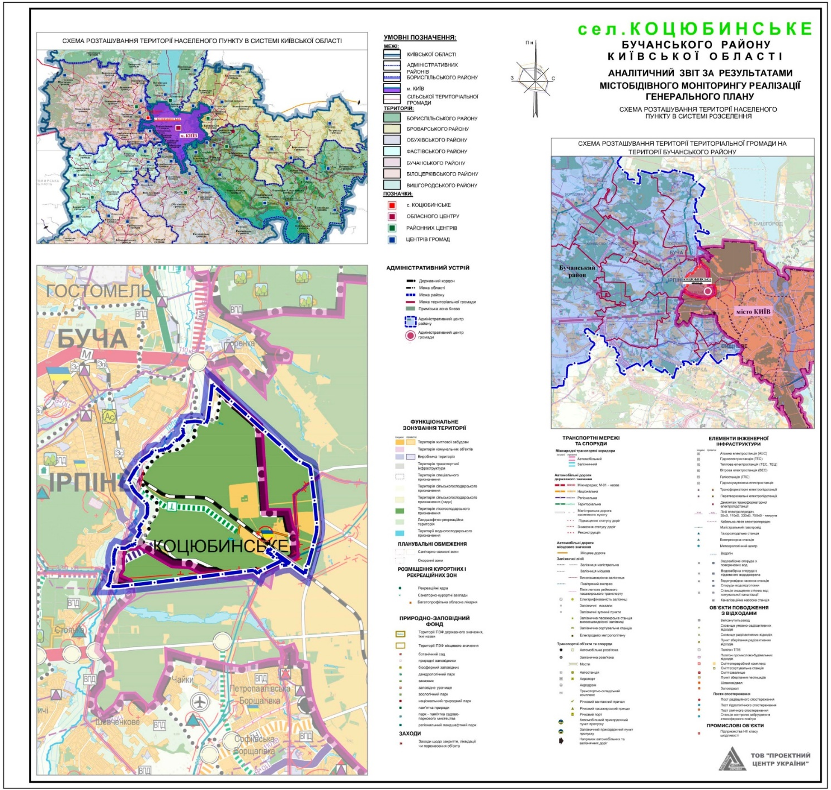

При проведенні містобудівного моніторингу було виконано оцінку стану та прогноз змін об’єктів містобудування, їх вплив на забезпечення сталого розвитку територій з урахуванням державних та громадських інтересів, внаслідок чого було встановлено розбіжності з питань використання земельних ділянок для містобудівних потреб.
Планування територій на місцевому рівні здійснюється шляхом розроблення та затвердження комплексних планів просторового розвитку територій територіальних громад, генеральних планів населених пунктів і детальних планів території, їх оновлення та внесення змін до них.
Містобудівна документація на місцевому рівні розробляється з урахуванням відомостей Державного земельного кадастру на актуалізованій картографічній основі у цифровій формі в державній системі координат у формі електронних документів, що містять базові і тематичні геопросторові дані.
У разі коли територія територіальної громади обмежується територією одного населеного пункту, генеральний план населеного пункту у межах такої територіальної громади розробляється відповідно до вимог щодо механізму розроблення, складу та змісту комплексного плану і генерального плану населеного пункту, в тому числі в частині проведення громадського обговорення з формування завдання або застосування концепції інтегрованого розвитку території територіальної громади.
Генеральний план населеного пункту, призначений для обґрунтування довгострокової стратегії планування та забудови території населеного пункту.
Генеральний план, детальний план території житлового району №3 смт Коцюбинське Київської області, який затверджений рішенням 44 сесії Коцюбинської селищної ради №153 від 15 вересня 2010 року, є діючою на сьогоднішній день містобудівною документацією на місцевому рівні.
Для забезпечення повноцінної містобудівної діяльності селища Коцюбинське Бучанського району Київської області, підвищення інвестиційної привабливості території населеного пункту виникає необхідність у внесенні змін до генерального плану селища Коцюбинське Бучанського району Київської області, з урахуванням існуючої ситуації, що склалась, та подальшого перспективного розвитку території, що є доцільним та своєчасним рішенням, яке обумовлене необхідністю врахування потреб громади, концептуального розвитку приміської зони міста Києва щодо системи розселення населення, а також перспективного сталого формування транспортної та інженерної інфраструктури.
При розробленні, оновленні (внесенні змін) містобудівної документації Коцюбинської селищної територіальної громади необхідно враховувати ДБН «Інклюзивність будівель і споруд. Основні положення» 3 (ДБН В.2.2-40:2018), яке визначає обов’язкові вимоги щодо забезпечення рівних прав на використання будинків і споруд різними верствами населення в тому числі особами з інвалідністю при проектуванні, будівництві нових та реконструкції, реставрації, капітальному ремонті та технічному переоснащенні існуючих цивільних будівель і споруд. ДБН містить перелік нормативно-правових і нормативних актів, вимоги яких необхідно враховувати при забезпеченні доступності.

Проміжні висновки:
Для забезпечення сталого розвитку з урахуванням державних, громадських та приватних інтересів потребує вирішення питання організації на правовій основі містобудівної діяльності на території Коцюбинської селищної територіальної громади.

2.10.
соціальна сфера
Незважаючи на негативний вплив воєнних дій на території нашої держави вживаються заходи щодо забезпечення соціального захисту та підтримки населення громади. Програма «Соціальний захист окремих категорій населення селища Коцюбинське» на 2025 рік спрямована на забезпечення соціального захисту соціально-незахищених верств населення селища Коцюбинське, підвищення життєвого рівня малозабезпечених громадян, інвалідів, самотніх пенсіонерів, осіб, які опинилися в складних життєвих обставинах шляхом надання адресної допомоги.
Зайнятість населення та ринок праці сучасний ринок праці протягом останніх років характеризувався наявністю комплексу проблем, серед яких: скорочення пропозиції робочої сили та зростання попиту на неї, низький рівень заробітної плати, брак високопродуктивних робочих місць, невідповідність професійних та загальних компетенцій працівників потребам роботодавців, тіньова зайнятість населення, ймовірний розвиток складної епідемічної ситуації та впроваджені зміни введені постановою Кабінету Міністрів України від 11.03.2020 № 211 «Про запобігання поширенню на території України гострої респіраторної хвороби COVID-19, спричиненої коронавірусом SARS-CoV-2», тощо.
Структура зареєстрованих безробітних станом на 01 січня 2024 року:
- за освітою: 47 % зареєстрованих безробітних мали вищу освіту, 29 % – професійно-технічну, 24 % – загальну середню освіту.
- за статтю: у загальній кількості зареєстрованих безробітних, чоловіки становили 0,9 тис. осіб (або 23 %), жінки – 2,8 тис. осіб (або 77 %).
- за віковими групами: 27 % зареєстрованих безробітних були у віці до 35 років, 29 % – у віці від 35 до 44 років, 29 % – у віці від 45 до 55 років, 15 % – понад 55 років.
Аналіз зареєстрованих безробітних за видами економічної діяльності показав, що 24 % з них мали професійний досвід в оптовій та роздрібній торгівлі, 16 % – на підприємствах переробної промисловості, 12 % – у державному управлінні, 8 % – у сільському господарстві, 7 % – на транспорті, 5 % – в охороні здоров’я, 28 % – в інших сферах.
Питома вага працевлаштованих безробітних у загальній чисельності працевлаштованих склала 66 %. Найвища питома вага була у таких філіях Київського обласного центру зайнятості: Бучанській – 83 %, Вишгородській – 79 %, Броварській – 71 %, Обухівській – 70 %.
За професійними групами найбільше працевлаштовано працівників найпростіших професій та сфери торгівлі і послуг – по 18 %, робітників з обслуговування, експлуатації устаткування та машин – 15 %, фахівців – 13 %, робітників з інструментом та професіоналів – по 9 %, керівників, менеджерів – 8 %, технічних службовців – 7 %, інші – 3 %.
За видами економічної діяльності найбільше громадян працевлаштовано у галузі оптової та роздрібної торгівлі (23 %), у переробній промисловості (18 %), у державному управлінні й обороні (11 %), у сфері сільського господарства (10 %), в постачанні електроенергії, в охороні здоров'я та у сфері освіти (по 6 %), у сфері транспорту, в адміністративному обслуговуванні та у водопостачанні (по 4 %).
Станом на 01.01.2024 навантаження незайнятого населення на одне вільне робоче місце становило 2 особи (станом на 01.01.2023 – 8 осіб).
З 22.04.2025 року створено відділ “Ветеранський простір” Комунального некомерційного підприємства “Центр первинної медико-санітарної допомоги” Коцюбинської селищної ради На супроводі на даний час перебуває 25 ветеранів, серед них 3 особи стосовно яких встановлено факт позбавлення особистої свободи внаслідок збройної агресії проти України, 34 членів їх сімей, 4 члена сімей загиблих.
На обліку Служби у справах дітей перебуває:
2024 рік: 1601 дитина
2025 рік: 1874 дитини (збільшення на 273 дитини, або 17%), у тому числі:
Діти-сироти та діти, позбавлені батьківського піклування:
– 2024 р.: 15 дітей
– 2025 р.: 16 дітей
Діти з багатодітних сімей:
– 2024 р.: 455
– 2025 р.: 531
Діти, постраждалі від воєнних дій:
– 2024 р.: 1123
– 2025 р.: 1317

На території селища проживають переважно українці, місць компактного проживання представників національних меншин не зафіксовано.


2.11.
економіка
На території громади зареєстровано 1589 суб'єктів підприємницької діяльності, зокрема 472 – юридичні та 1117 фізичні особи, з них сплачують податки 172 юридичні особи та 851 фізична, що складає 36% та 73% відповідно. Питома вага прибуткових юридичних підприємств: мікро - 33,8%, малі – 72%, середні – 40%; фізичних осіб: мікро – 760, малі – 1. Слід відмітити зростання кількості малих та середніх підприємств на 7,7%.

Таблиця 2.1 Найбільші підприємства громади
 | Підприємство, організація, установа | Вид діяльності (основний) | Чисельність
1 | ТОВ "НВП "Укркольормет" | Виробництво міді | 30
2 | ТОВ "НВФ "Пластмодерн" | Виробництво плит, листів, труб і профілів із пластмас | 137
4 | ТОВ "Вікторія ЮГ" | Добування декоративного та будівельного каменю, вапняку, гіпсу, крейди та глинистого сланцю | 7
5 | ТОВ "УКРКАБЕЛЬ ЕЛЕКТРОМОНТАЖ" | Електромонтажні роботи | 21
6 | ТОВ "ВП "УКРКАБЕЛЬ",ТОВ "ВП"УКРКАБЕЛЬ" | Виробництво інших видів електронних і електричних проводів і кабелів | 147
7 | АТ "УКРЗАЛІЗНИЦЯ" | Перевізник вантажів та пасажирів | 18
8 | ДП "КИЇВСЬКИЙ ВІЙСЬКОВИЙ ДЕРЕВООБРОБНИЙ ЗАВОД | Лісопильне та стругальне виробництво | 57
9 | УК ТОВ ЖИТЛО-СЕРВIС | Комплексне обслуговування об'єктів  . | 26
10 | ТОВ "ПРОМ.ЗАСОБИ IНДИВIДУАЛЬНОГО ЗАХИСТУ" | Неспеціалізована оптова торгівля | 14
11 | ФОП ГОРОБЕЦЬ А.О. | Інша поштова та кур'єрська діяльність | 3
12 | ТОВ РЕМТОРГ УКРАЇНА | Оптова торгівля деталями та приладдям для автотранспортних засобів | 12
13 | ТОВ "Аудиторська фірма "Рада-аудит" | Діяльність у сфері бухгалтерського обліку й аудиту; консультування з питань оподаткування | 8
14 | ТОВ РОВАЛ ВУД ЛТД | Лісопильне та стругальне виробництво | 32
15 | ТОВ,ТЦ БIЛИЧI | Надання в оренду й експлуатацію власного чи орендованого нерухомого майна | 7
16 | ТОВ "АССЕМБЛІТ" | Виробництво змонтованих електронних плат | 27
17 | ТОВ"БОНЕКС" | Неспеціалізована оптова торгівля | 5
18 | ТОВ "РСВА.ЮА" | Виробництво змонтованих електронних плат | 19
19 | ТОВ Компанiя iнформацiйнi системи | Оптова торгівля комп'ютерами, периферійним устаткуванням і програмним забезпеченням | 6
20 | ТОВ "НВП ЄВРОКОМ КОМПОНЕНТС" | Оптова торгівля іншими машинами й устаткуванням | 28
21 | ЛЕГIОН 2015 ТОВ | Роздрібна торгівля в неспеціалізованих магазинах переважно продуктами харчування, напоями та тютюновими виробами
22 | ТРЕТЯК Н.С. ФОП | Роздрібна торгівля, що здійснюється фірмами поштового замовлення або через мережу Інтернет | 3
23 | ТОВ"ФОРЕСТ-ЛВ",ФОРЕСТ-ЛВ ТОВ | Надання в оренду й експлуатацію власного чи орендованого нерухомого майна | 10
24 | ТОВ "БКП" БАЗА КОМПЛЕКТАЦIЙ ПIДПРИЕМСТВ | Надання в оренду й експлуатацію власного чи орендованого нерухомого майна | 15
25 | ТОВ " АЛЬКОР ТРАНС" | Вантажний автомобільний транспорт | 20
26 | ТТОВ "ГРАНО ГОЛД" | Виробництво продуктів борошномельно-круп'яної промисловості | 7
27 | ТОВ "ТЕРМПЕК" | Виробництво пластмас у первинних формах | 16
28 | ТОВ "КМ БУД" | Організація будівництва будівель | 12
29 | ПАТ "БІЛИЦЬКИЙ ЗАВОД "ТЕПЛОЗВУКОІЗОЛЯЦІЯ" | Надання в оренду й експлуатацію власного чи орендованого нерухомого майна | 17
30 | ТОВ "БIЛПРОМIМПЕКС" | Інші види роздрібної торгівлі в неспеціалізованих магазинах | 9

Враховуючи те, що селище володіє землями промислової зони, відносно розвиненою інфраструктурою та транспортною доступністю, має висококваліфіковану робочу силу та вигідне географічне положення, залучення інвестицій є одним із пріоритетних шляхів покращення фінансової спроможності громади.
Мінерально-сировинна база селища характеризується обмеженою кількістю видів корисних копалин та нульовим рівнем розроблення родовищ. Сільськогосподарські угіддя на території громади відсутні.

Проміжні висновки:
Наявний потенціал промисловості громади має суттєвий вплив на стан економіки і наповнення місцевого бюджету, ситуацію на ринку праці, створює умови для розвитку на перспективу. Проте, значний рівень зношеності основних фондів, низька інноваційна та інвестиційна активність, незначна кількість промислових підприємств, недостатність висококваліфікованих кадрів, наявність негативних тенденцій у промисловості в цілому створює перешкоди для розвитку.


2.12.
фінансовий стан та
бюджет громади
Обсяг доходів загального та спеціального фондів селищного бюджету з урахуванням міжбюджетних трансфертів за 2020 рік склав 54 084 326,59 грн, за 2021 рік 152 459 299,59 грн, 2023 рік 112 253 516,34 грн та за 2024 рік до бюджету Коцюбинської селищної територіальної громади надійшло коштів 144 796 252,05 грн. На 2022 рік Коцюбинською селищною радою визначено:
- доходи бюджету Коцюбинської селищної територіальної громади у сумі 157 711 700,0 гривень, у тому числі доходи загального фонду селищного бюджету - 148 310 200,0 гривень та доходи спеціального фонду селищного бюджету – 9 401 500,0 гривень;
- видатки бюджету Коцюбинської селищної територіальної громади у сумі 157 711 700,0 гривень, у тому числі видатки загального фонду селищного бюджету – 127 405 200,0 гривень та видатки спеціального фонду селищного бюджету – 30 306 500,0 гривень.
На 2025 рік уточнений річний план бюджету Коцюбинської селищної територіальної громади станом на 01.11.2025 складає:
- доходи бюджету Коцюбинської селищної територіальної громади у сумі
269 075 119,89 грн у тому числі доходи загального фонду селищного бюджету - 234 944 766,0 гривень та доходи спеціального фонду селищного бюджету – 34 130 353,89 гривень.
- видатки бюджету Коцюбинської селищної територіальної громади у сумі 291 999 989,57 гривень, у тому числі видатки загального фонду селищного бюджету – 186 839 536,0 гривень та видатки спеціального фонду селищного бюджету – 105 160 453,57 гривень.
Основним джерелом надходжень доходів загального фонду є податок на доходи з фізичних осіб, єдиний податок та податок на майно. Зокрема, надходження по податку на доходи фізичних осіб за 2021 рік складає 30 258 666,23 грн, що на 12 093 094,53 грн більше в порівнянні з аналогічним періодом минулого року (+66,57%). За 2023 рік фактично надійшло - 46 139 202,75 грн що на 20,65% більше в порівнянні з аналогічним періодом 2022 року, за 2024 рік - 46 789 156,45 грн збільшення на 1,14 % в порівнянні з 2023 роком. На 2022 рік заплановано по даному виду надходження в сумі 35 237 600,00 грн. На 2025 рік уточнений річний план по даному виду надходження станом на 01.11.2025 складає 45 007 616,0 грн.

По єдиному податку за 2021 рік фактично надійшло 28 648 408,32 грн, що на 4 917 833,79 грн більше в порівнянні з аналогічним періодом минулого року (+20,72 %), за 2022 – 30 646 982,51 грн (надходження від планових показників зменшились у зв’язку з повномасштабною російсько агресією проти України), за 2023 рік – 36 653 050,47 грн та 2024 рік - 55 555 255,07 грн. План на 2025 рік 57 720 000,0 грн.

По іншим місцевим податкам і зборам, зокрема по сплаті податку на нерухоме майно, відмінне від земельної ділянки протягом 2021 року надійшло 2 690 443,08 грн, що становить 37,66% збільшення надходжень та на 735 993,75 грн більше проти минулого року. За 2023 рік – 6 802 978,59 грн та 2024 рік - 8 308 461,2 грн, обсяг надходжень за 2024 рік зріс на 22,13% в порівнянні з 2023 роком. План на 2022 складає – 3 220 000 грн. Уточнений річний план по даному виду надходження станом на 01.11.2025 затверджено у сумі 8 935 960,0 гривень.

Надходження єдиного податку за 2020 рік (23 730 574,53 грн)

Надходження єдиного податку 2021 року
(28 648 408,32 грн)

+4 917 833,79 грн (+20,72 %)

Плата за землю за 2021 рік фактично надійшло 3 627 744,96 грн, що на 280 764,49 грн (+8,39%) більше проти минулого року. За 2023 рік – 9 156 275,08 грн (надходження збільшені у зв’язку з платежами та 2024 рік - 7 008 116,32 грн. План на 2025 рік визначено у сумі 6 150 000,0 гривень.

Аналіз показників доходів 2020 – 2025 років наведено в діаграмі:

Видаткова частина бюджету 2021 року становила – 96 951 408,82 грн. На захищені статті спрямовано 83,19% коштів селищного бюджету - 80 652 875,63 грн. Питома вага заробітної плати з нарахуваннями на неї в видатках загального фонду складає 67,23 % (65 177 092,67 грн).

Оцінка фінансової спроможності громади
Бюджетна система України функціонує в умовах воєнного стану та макроекономічної нестабільності, спричиненої російською агресією. Фінансування бюджетних видатків сьогодні потребує як підтримки обороноздатності, так і оперативного вирішення нагальних соціальних проблем.
Учасники бюджетного процесу стикаються з ключовим завданням: обґрунтовано визначати пріоритетні напрями витрат і забезпечувати ресурсами найважливіші заходи на кожному етапі.

Для підтримки бюджетної та соціальної стабільності здійснюється постійний моніторинг ключових показників, що дозволяє вчасно вживати управлінські рішення.
Згідно з Методикою відповідно до критеріїв оцінки рівня спроможності територіальних громад та визначено наступні рівні – високий, оптимальний, низький, критичний.
На підставі описаного вище підходу здійснено розрахунки значень та величин і сформовано наступні показники по Коцюбинській селищній територіальній громаді:
Сума доходів загального фонду з розрахунку на 1 мешканця (без трансфертів), гривень/1 особу - 7193,4
Сума видатків загального фонду з розрахунку на 1 мешканця, гривень/1 особу – 7328,3
Сума видатків на утримання апарату управління з розрахунку на 1 жителя, гривень/1 особу - 1588,9
Сума капітальних видатків з розрахунку на 1 жителя, гривень -2072,9
Рівень дотаційності бюджету, % - 15,2
Частка управлінських видатків (співвідношення видатків на утримання апарату управління з обсягом доходів бюджету), % - 22,1
Частка бюджетних видатків на оплату праці (питома вага заробітної плати у видатках загального фонду бюджету), % -61,6
Частка капітальних видатків бюджету (питома вага капітальних видатків у загальному обсязі видатків) – 21,2
Сума видатків на культуру та фізичну культуру і спорт з розрахунку 1 мешканця, гривень/1 особу - 369,8
Частка трансфертів у дохідній частині бюджету, % - 30,5
Частка місцевих податків і зборів у дохідній частині загального фонду бюджету (без трансфертів), % - 49,9
Згідно з отриманими результатами громада має оптимальний рівень фінансової спроможності.

Порівняльна характеристика громад Київської області
по окремим показникам фінансової спроможності
Наведені громади представлені з високим рівнем спроможності та різні за чисельністю населення для стимулювання прагнення розвитку громади.
Показник «Сума доходів загального фонду з розрахунку на 1 жителя» відображає можливості й потенціал громади забезпечувати виконання своїх функцій та повноважень, використовуючи фінансові ресурси, які акумулюються на її території.

Показник «Сума видатків загального фонду з розрахунку на 1 жителя» указує на фінансовий потенціал громади та її здатність забезпечувати достатній рівень фінансування видатків на утримання установ та закладів бюджетної сфери, реалізацію програм і заходів на території громади.

Видатки на оплату праці – головна видаткова стаття бюджету. Прослідковується тенденція до зниження частки бюджетних видатків на оплату праці. Водночас, якщо вони занадто високі, то відсутні можливості для розвитку територій та розвитку інституційної спроможності установ і закладів бюджетної сфери (придбання обладнання, будівництво, реконструкція тощо), реалізацію програм соціального та економічного розвитку території.

При незначних доходах загального фонду на мешканця та збалансованих видатках на заробітну плату громада забезпечує сталі видатки на культуру, фізкультуру і спорт на мешканця по найближчим громадам (грн). Показник указує на фінансовий потенціал громади та її здатність забезпечувати достатній рівень фінансування видатків на утримання установ та закладів сфери культури та фізичної культури і спорту, реалізацію програм і заходів на території громади. Наявність вказаних видаткових статей засвідчує про комплексний соціогуманітарний розвиток громади (з погляду формування нематеріальних цінностей, національної єдності, згуртованості, ідентичності), можливість та необхідність надання жителям послуг, які охоплюють широкі верстви населення (крім освіти, медицини, соціального захисту).

Що вища фінансова спроможність бюджету, то більше коштів може бути спрямовано на витрати капітального характеру, на створення нової доданої вартості на території громади.

Обсяги капітальних видатків вказують на спроможність територіальної громади забезпечувати соціально-економічний розвиток, можливість реалізації проєктів інфраструктурного розвитку, створення нових матеріальних активів або отримання відповідного соціального ефекту. Обсяг капітальних видатків – важливий індикатор фінансових можливостей бюджету. Він засвідчує можливості громади здійснювати витрати на розширене відтворення. З огляду на діаграму, з урахуванням воєнних викликів, громада стабільно забезпечує фінансові можливості бюджету.
Частка трансфертів у дохідній частині бюджету є показником, що корелюється із рівнем дотаційності бюджету та в загальному розумінні вказує на рівень фінансової самостійності територіальної громади. Водночас, у конкретних випадках слід зважати на те, що окремі державні трансферти можуть надаватися не на постійній основі, а лише для реалізації конкретних інвестиційних проєктів.
Частка місцевих податків і зборів у дохідній частині загального фонду це показник, який вказує на наявність (відсутність) диверсифікованих джерел формування дохідної частини бюджету громади і який вплив на формування її доходів мають місцеві податки і збори. На думку розробників в громаді досягається зниження цього показника шляхом активізації роботи в реєстрації підприємств на території громади і робота в цьому напрямку продовжується.

Проміжні висновки:
Стан фінансової спроможності громади в останні роки має позитивну тенденцію.
Проте, фінансова спроможність громади залишається залежною від трансфертів із державного бюджету, податкоспроможність місцевого бюджету, що створює перешкоди для розвитку, в бюджеті низькою є питома вага інвестиційної складової.

2.13. транспортна інфраструктура і зв’язок

Роль і значення належного стану та розвитку транспортної інфраструктури важко переоцінити. Адже саме вона є тим «скелетом», основною підсистемою опорного каркасу територіальних суспільних систем будь-якого ієрархічного рівня. В Коцюбинському перевезення пасажирів автомобільним транспортом загального користування здійснюють два підприємства: ТОВ «Ірпінське АТП-13250», ТОВ «Транс Груп». Перевезення пасажирів на автобусних маршрутах загального користування в селищі Коцюбинське здійснюється перевізниками-переможцями в конкурсі з перевезення пасажирів на міжміських та приміських автобусних маршрутах загального користування, віднесених до компетенції Київської обласної державної адміністрації (Київської обласної військової адміністрації). Кількість маршрутів з селища до міста Києва складає – 2 маршрути, перевезення залізничним транспортом - регіональна філія "Південно-Західна залізниця" АТ "Укрзалізниця". Особливістю селища є той факт, що залізниця розділяє територію селища майже навпіл. В селищі знаходиться залізнична станція Біличі. Це проміжна залізнична станція 4-го класу Коростенського напрямку Південно-Західної залізниці між зупинним пунктом Новобіличі та станцією Ірпінь. Входить до Київського залізничного вузла. Платформ – 2, колій - 4 плюс 1 допоміжна.
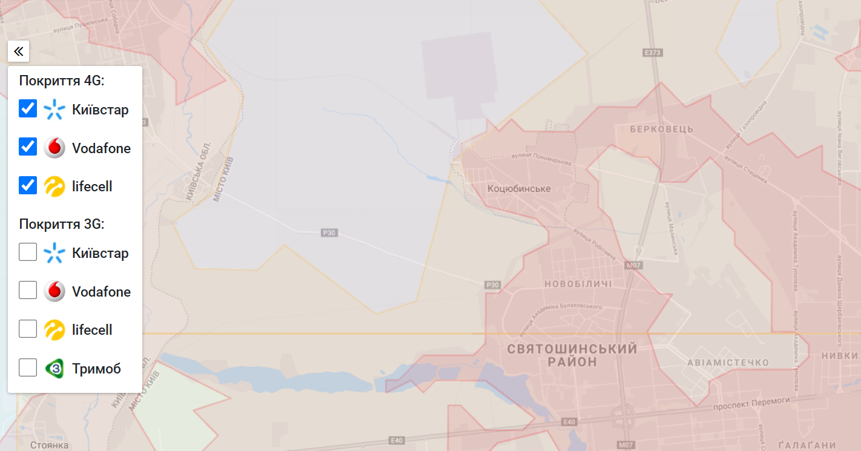

Рис. 2.16. Покриття зв’язком в Коцюбинській громаді

Від стану та рівня розвитку транспортної інфраструктури, яка забезпечує рух вантажопотоків і пасажиропотоків, безпосередньо залежить не тільки соціально-економічне зростання територіальних суспільних систем, але й їх просторовий розвиток.
Територія селища складається з великої території житлової невисотної забудови (т.зв. “приватний сектор”), центру з житловою висотною забудовою і адміністративними спорудами, великої промзони, залізничної станції “Біличі”, території колишньої меблевої фабрики.
Вулично-дорожня мережа складається з 19 вулиць та 7 провулків протяжністю доріг 18,152 км ( площею 111519 кв.м) та тротуарів - 8,914 км ( площею 15246 кв.м). Певна кількість існуючих доріг не відповідають сучасним нормативним вимогам. Частково погіршується стан дорожнього покриття доріг через зростання інтенсивності руху автотранспорту та за рахунок впливу природного зносу існуючих конструкцій дорожнього покриття.

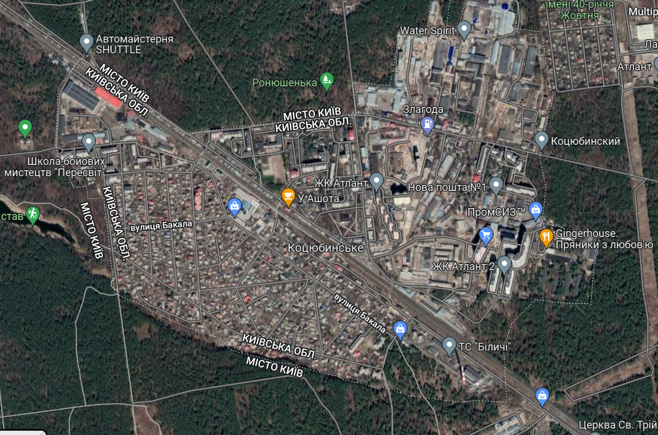

Проміжні висновки:
Незадовільний стан частини автомобільних доріг, нерозвиненість об’єктів рекреаційно-туристичної інфраструктури створює деякі перешкоди для розвитку і потребує залучення значних інвестицій у ремонт дорожнього полотна громади та розбудову туристично-рекреаційної інфраструктури громади, збільшення уваги до розвитку внутрішнього в'їзного, екологічного туризму.

2.14. інфраструктура торгівлі та сфери послуг

Економічний потенціал промисловості селища незначний, актуальними залишаються проблеми розвитку промисловості. Найважливішим видом економічної діяльності у сфері товарного обігу й основною ланкою організації конкурентного середовища залишається роздрібна торгівля. Розвинена інфраструктура торгівлі та послуг є важливою для громади, адже є основою для
забезпечення благополуччя мешканців громади та подальшого розвитку бізнесу.

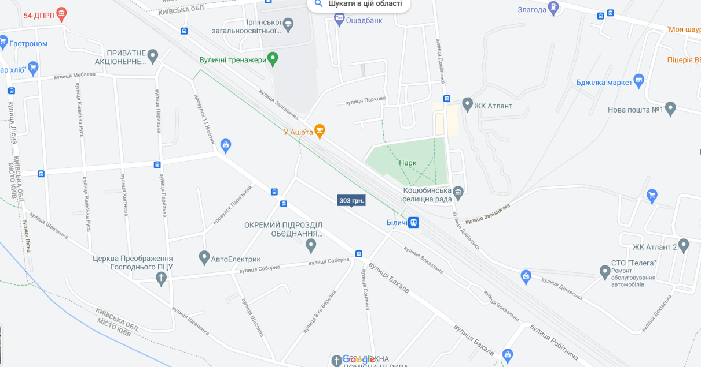
рис. 2.17. Інфраструктура торгівлі та послуг Коцюбинської селищної територіальної громади

На рисунку відображено мережу закладів торгівлі громади.

Таблиця 2.2 Заклади торгівлі в громаді
№пп | Найменування (підприємства/ФОП) | Вид діяльності (торгівля, гром. харчування, побут. обслуг.) | Адреса
Заклади торгівлі
1 | ПП Гапонов В.П. | продуктовий магазин | вул.Доківська 1/в
2 | ТОВ."Юнайтед Табако Рітейл"Кіоск(газетний кіоск) | побутове обслуговування | вул. Доківська 1/в
3 | Аптека "Подорожник" | побутове обслуговування | вул.Доківська 1
4 | ФОП Фазілова | кіоск сухофруктів | вул.Доківська 5\б
5 | ФОП Діденко | овочевий магазин
6 | Нова Пошта | послуги зв*язку | вул.Доківська 5\б
7 | ФОП Михальова | побутове обслуговування | вул.Доківська
8 | Аптека " Будьте здорові" | продажа ліків | вул.Доківська5в
9 | ФОП Данильчук | продуктовий магазин | вул.Залізнична
10 | ФОП Резніченко | продаж дитячих іграшок | вул.Залізнична2\9
111 | ФОП Виборнова | овочевий магазин
12 | ФОП Лазука | овочевий магазин | вул.Залізнична2\13
13 | ФОП Хльосткіна | молочний кіоск | вул.Залізнична2\15
14 | ФОП Мазаєва | продуктовий магазин | вул.Залізнична2\18
15 | ФОП Найдюк | продуктовий магазин | вул.Залізнична
16 | ФОП Ненахов | продуктовий магазин | вул.Залізнична 2а
17 | ФОП Козлова | продуктовий магазин | вул.Залізнична2\17
18 | ФОП Саченко | продуктовий магазин | вул.Меблева 9
19 | ФОП Житинский | продуктовий магазин | вул.Меблева 9
20 | ФОП Шпак | продуктовий магазин | Меблева 2
21 | ТОВ Легіон-2015 Пчелка | маркет | Пономарьова 28а
22 | ФОП Рубан | продуктовий магазин | Пономарьова 4г
23 | ФОП Галилюк | продуктовий магазин | Доківська 26
24 | ФОП Крицька | продуктовий магазин | Доківська 7
25 | ФОП Міщенко | овочевий магазин | Залізнична 1
26 | Шаурма | продукти харчування | Пономарьова 17
27 | ФОП Хвостенко | продуктовий магазин
28 | ФОП Капустян | кафе Розмарин | Пономарьова 2
29 | Галя балувана | продукти харчування | Пономарьова 17/ Бакала 44
30 | ТОВ "Надлес" Бадьорий | міні-маркет | Бакала 44
31 | Фора | міні-маркет | Доківська10 ;26
 | Громадське харчування
32 | ФОП Капустян | кафе Розмарин | Пономарьова 2
33 | ФОП Мкртчян | кафе у Ашота | Залізнична 2є
34 | Піцерія | ВВ | вул. Пономарьова 18б
35 | Піцерія | Гризлі | вул. Пономарьова 7
36 | ЧП Калтиков | кафе Пепсі | вул. Залізнична 2а
37 | Софіев КО | кафе Світанок | Залізнична 2б
38 | ФО Холод | кафе Гранат | Пономарьова 17б

Населенню селища фізичні особи-підприємці надають 19 видів побутових послуг, а саме: виробництво одягу та аксесуарів; виробництво взуття; технічне обслуговування та ремонт автотранспортних засобів; діяльність у сфері фотографії; діяльність із прибирання; ремонт побутових виробів і предметів особистого вжитку; ремонт взуття, шкіряних виробів, годинників та ювелірних виробів; прання та хімічне чищення текстильних і хутряних виробів; надання послуг перукарнями та салонами краси; організування поховань і надання суміжних послуг; діяльність із забезпечення фізичного комфорту; надання інших індивідуальних послуг тощо.
Розвитку економічних зв’язків, розширенню ринків збуту продукції малих підприємств виробничого профілю сприяє проведення ярмаркових заходів. Так, ярмарки проводяться щовівторка та щосуботи. Аналіз економічного стану ринків товарів і послуг свідчить про задовільний стан розвитку конкурентного середовища на переважній більшості з них. На теперішній час в селищі Коцюбинське діє 1 ринок змішаного типу.
Проміжні висновки.
Стан розвитку торговельного і побутового обслуговування населення в громаді створює умови для розвитку громади, зокрема через забезпечення задоволення потреб населення у товарах і послугах, реалізацію продукції, забезпечення зайнятості населення. Проте, недостатньо розвинена мережа закладів побутового обслуговування населення, низький рівень дотримання прав споживачів щодо безпеки і якості товарів, і продукції у переважній більшості об’єктів дрібно-роздрібної торгівлі, ринку, а також наявність проявів стихійної торгівлі, тіньових відносин створюють перешкоди для розвитку даної сфери.

2.15.
житлово - комунальна інфраструктура
Стан житлово-комунального господарства як сектору економіки України вкрай складний, що обумовлено дотаційністю, високою витратністю утримання, неприпустимо високими втратами енергії, тепла, води та інших ресурсів, недостатньою кількістю альтернативних служб (або навіть майже повною їх відсутністю), а також, що головне, недосконалістю законодавчої та нормативно-правової бази.
Житловий фонд, тис. кв. м загальної площі:
196389 - 2020 року
25481,2 - 2021 року
Загальна площа житла в селищі 1000 м2 - 196389,2
Забезпеченість житлом 1 кв. м на особу по громаді - 11,38

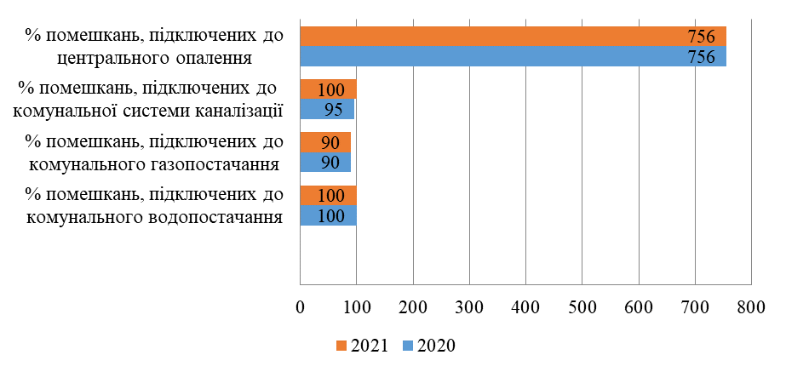
Рис. 2.18. Стан житлової інфраструктури Коцюбинської селищної територіальної громади
Змін в показниках, що відображені на рис.2.18 протягом останніх років не відбулося.
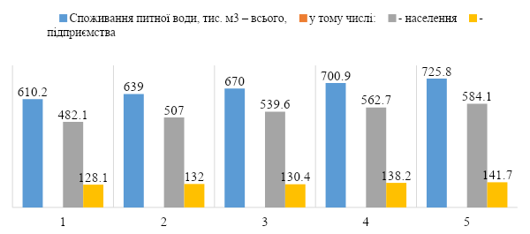
Рис. 2.19 Споживання питної води

Протяжність мереж водопостачання, км - 13,578
Протяжність мереж водовідведення, км - 17,2
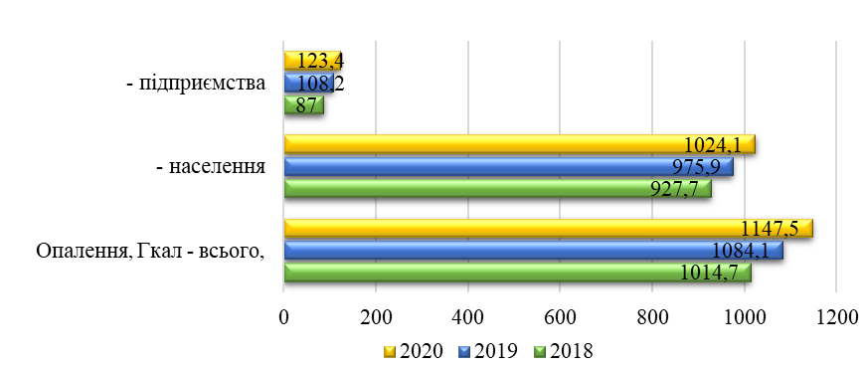
Рис. 2.20 Споживання теплової енергії

Основою житлово-комунального господарства селища є житловий фонд, який налічує 53 житлових будинків на 3152 квартири. Загальна площа будинків 231409,9 кв.м. Експлуатацію і утримання житлового фонду здійснює Комунальне підприємство "Житлово-комунальне управління "Комунальник" Коцюбинської селищної ради. В житлових будинках експлуатується 46 ліфтів, 39 з яких відпрацювали понаднормовий термін понад 25 років. Існуючі в житловому фонді проблеми пов’язані з невирішеними протягом багатьох років таких важливих питань, як необхідність своєчасного проведення капітального ремонту в житловому фонді та відсутність джерел покриття витрат, пов’язаних з проведенням капітального, поточного ремонтів та належною експлуатацією та технічним обслуговуванням жилих будинків та прибудинкової території.
Значну територію селища займає приватний сектор. Приватний сектор частково упорядкований: прокладені мережі водопроводу, газопроводу, телефонного, інтернет зв’язку.
Водопостачання в селищі Коцюбинське на 100% централізоване, зношення мережі становить близько 80%, вода видобувається із 15 власних свердловин. У виробництві води є складові, які при правильному налагодженні процесу можуть дати економію та підвищити якість води.
До першої складової належить кількість спожитої енергії на видобуток води з надр та доставку до споживача, цю енергію споживає насосне обладнання, яке перекачує воду. Друга, не менш важлива складова - втрати води під час транспортування. У втрат води є декілька причин - застарілі мережі та так звана недооблікована вода, яка складає 15,17%.
У селищі 12 робочих артезіанських свердловин загальною потужністю 1400 м.куб на годину, з яких видобувається питна вода та ще 3, які не працюють. Зі свердловин воду подають у резервуари чистої води. Такий процес відбувається тільки на 10 свердловинах, а у 2 воду подають напряму у мережі, тому існує необхідність дані скважини забезпечити резервуарами води. В селищі є 5 насосних станцій другого підйому, 4 насосні станції третього підйому, які подають воду в мережі селища. Загальна протяжність зовнішніх водопровідних мереж складає 18 км. Зношеність мереж дорівнює 80 відсотків.
Послуги центрального водовідведення селищі Коцюбинське надаються чотирма каналізаційно-насосними станціями потужністю 5000 м/куб на добу. 1 насосна станція «КНС Меблева», яка перекачує нечистоти до м. Київ та КНС «Доківська», «Шевченка», «Пономарьова», які перекачують нечистоти по селищу. Протяжність мереж водовідведення складає 14,6 км. Безперебійна робота мережі потребує перевстановлення технічно зношених зовнішніх мереж з застосуванням сучасних технологій, матеріалів та устаткування. Фінансовою угодою між Україною та Європейським інвестиційним банком (проект «Програма з відновлення України») спрямовуються кошти на фінансування заходів, спрямованих на реалізацію проєктів з відновлення соціальної інфраструктури, об’єкти житло-комунального господарства тощо. В рамках реалізації зазначеної Програми в 2023-2024 роках виконавчим комітетом Коцюбинської селищної ради було подано на відбір проект «Реконструкція водопровідних мереж вулиць Доківська та Пономарьова в селищі Коцюбинське Київської області» для отримання фінансування. Даний проект пройшов відбір та реалізовується в громаді з 2025. Загальна сума проекту – 40, 8 млн.грн, в т.ч. 34 млн.грн з Державного бюджету та 6,8 млн.грн за рахунок бюджету громади. Дата початку експлуатації мереж – 1973 рік, орієнтовна кількість користувачів ділянки водогону – 5 700 осіб, загальна протяжність об'єкта – 3 486,8 пог.м.

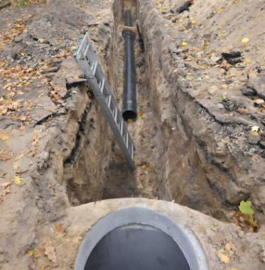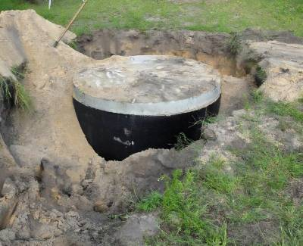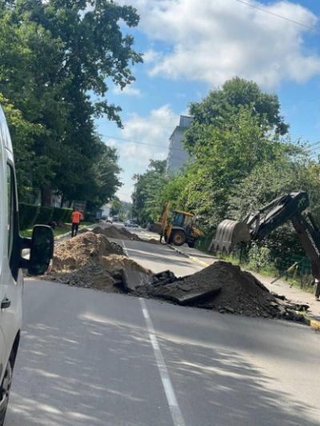

Реалізація проекту дозволить уникнути аварійних ситуацій та забезпечити послугами централізованого водопостачання жителів багатоквартирних будинків, приватного сектору, двох закладів освіти, будинку культури.
Теплопостачання значної частини селища Коцюбинське – централізоване.
Реалізація основних завдань та заходів по наданню послуг із централізованого теплопостачання здійснюється котельнями по вулиці Доківська, 14 та Меблева,1а, трьома даховими котельнями по вулиці Лісова, 20а, Меблева,11 б, Пономарьова, 6а та топковою котельнею по вулиці Пономарьова, 17 а, загальною потужністю 26,2 МВт. Загальна протяжність зовнішніх теплових мереж складає 10,8 км в двотрубному вимірі. Зношеність мереж складає 60 %, а саме 5004 м. Теплове господарство потребує модернізації (заміни) газоспоживаючого та енергообладнання, яка призведе до енергоефективності споживання електроенергії, газу, води. Так в 2025 році реалізовано кілька невеликих проектів з ремонтів котелень централізованого теплопостачання. Також розпочато реалізацію масштабного інвестиційного проекту, а саме першого етапу реконструкції котельні по вулиці Доківська, 14/1 в селищі Коцюбинське Київської області. На котельні по вулиці Доківська здійснено заміну застарілого котла на Колві-4000 та здійснюються пуско-налагоджувальні роботи. В ІІ-ий пусковий комплекс передбачається: - існуючий котел КВ-Г-7,56 підлягає консервації; - встановлення другого котла Колві-4000 потужністю 4,0 МВт; - встановлення димової труби від котла Колві-4000 пускового комплексу; - встановлення ще одного насосу мережної води – при роботі котельні на повну потужність будуть працювати два насоси мережної води, третій – резервний; - встановлення додаткової установки пом’якшення підживлювальної води.
У більшості будинків встановлені теплові лічильники. Це лише перший крок модернізації, який спрямований на економію. В селищі є багато двоповерхових будинків, які не мають підвальних приміщень та горищ, тому наявна потреба зі встановлення теплопунктів.
В житлово-комунальній сфері селища сьогодні працює 2 підприємства комунальної форми власності, які надають послуги з водовідведення, водо-теплопостачання, управління багатоквартирними будинками та благоустрій селища. В 2021 році розроблена «Місцева програма запобігання та ліквідації надзвичайних ситуацій природного та техногенного характеру чи терористичних проявів у Коцюбинській селищній територіальній громаді на 2021-2025 роки».

Проміжні висновки:
Наявна інфраструктура житлово-комунального господарства в громаді, в основному, забезпечує надання послуг населенню та іншим споживачам і створює потенційні передумови для розвитку.
Проте, незадовільний стан переважної більшості основних фондів житлово-комунального господарства, вкрай обмежений розвиток інфраструктури житлово-комунального господарства (мереж водопостачання і водовідведення), неврегульованість у сфері поводження із твердими побутовими відходами створюють реальні перешкоди у розвитку громади і прямо або опосередковано впливають на умови і рівень якості життєдіяльності населення, інвестиційну привабливість, екологічну ситуацію в громаді.
2.16.
соціальна інфраструктура

Соціальна інфраструктура включає комплекс галузей народного господарства, таких як освіта, охорона здоров’я, культура, мистецтво, житлове і комунальне господарство, торгівля та інші. Розглянемо соціальну інфраструктуру Коцюбинської селищної ТГ.
Культура
До мережі закладів культури селища Коцюбинське відносяться будинок культури, бібліотека ім. О.І. Гайдай. Незважаючи на те, що «Коцюбинська дитяча музична школа» Коцюбинської селищної ради Київської області є закладом освіти, можна з впевненістю сказати що заклад покликаний розвивати культурний напрямок.
Таблиця 2.4.
Комунальний заклад «Будинок культури» Коцюбинської селищної ради | Актовий зал – на 250 осіб  Лекційний зал – на 60 осіб | Концерти/вистави виїзних артистів/театрів  Святкування Дня Святого Миколая  Святкування Нового року та Різдва Христового  Свято «Зоряний час»
Комунальний заклад «Публічна бібліотека імені О.І. Гайдай» Коцюбинської селищної ради | Дитячий читальний зал-6 осіб,  Читальний зал – 8;  Фойє - 10-15 осіб | Вечори, бібліотечні уроки, майстер-класи, виставки

У Комунальному закладі «Коцюбинська дитяча музична школа» Коцюбинської селищної ради Київської області (Рішення сесії Коцюбинської селищної ради № 38-3-ІХ від 04.01.2021) займається 77 вихованців, які опановують майстерність гри на баяні, фортепіано, саксофоні, гітарі та бандурі, загалом – 8 класів. На 2025 рік плановий контингент учнів Комунального закладу «Коцюбинська дитяча музична школа» Коцюбинської селищної ради складає 120 учнів, фактичний -108:
38 - клас "фортепіано",
23 - клас "гітара",
10 - клас "баян, акордеон",
8 - клас "саксофон",
5 - клас "бандура",
24 - клас "вокал"

З післявоєнного часу на території ДОКу в барачному приміщенні був клуб. Там демонструвались кінофільми, проводились святкові вечори.
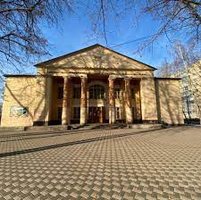

Будинок Культури

У 1955 році збудували Будинок Культури ДОКу, де щодня, крім четверга, демонструвались кінофільми, а в четвер — читались лекції. Працювала бібліотека для дорослих і дітей, музична студія (тепер – музична школа).
Літературний клуб «Струни серця» об’єднує всіх охочих дорослих читачів бібліотеки старшої вікової категорії, любителів поезії.
Читацький клуб «Фенікс». Членами клубу можуть стати всі любителі книжкових новинок. На засіданнях клубу колегіально вирішуються та закуповуються нові книги за рахунок членських внесків.
Гурток «Бісероплетіння» радо відчиняє свої двері на протязі року кожної середи та п’ятниці з 15 години. На заняттях учні 4-7 класів вчаться навичкам роботи з бісером, виготовляють різноманітні вироби, проводять чаювання.
Творчий гурток «Орігамі» працює у поєднанні з гуртком «Бісероплетіння» на протязі року кожної середи та п’ятниці з 15 години. Під час занять учні 4-7 класів вчаться мистецтву складання паперу, виготовляють різноманітні вироби. Після занять проходять чаювання.
Гурток для юнацтва «Лялька мотанка» працює з дітьми початкової школи (3-4 класи) кожного вівторку та четвергу з 15 години. На заняттях гуртківці опановують древнє мистецтво виготовлення вузликових ляльок з тканини.
Клуб «Відродження 2007» був створений при Коцюбинській бібліотеці з метою підтримки та допомоги сучасним батькам. Так, кожного вівторку з 18:30 до 21 години для всіх охочих читачів бібліотеки проходять лекції та семінари з питань виховання дітей, дитячої різновікової психології, свідомого батьківства. Заняття безкоштовні.
Гурток «Арт-діскавері». Цей гурток був організований при бібліотеці для роботи з наймолодшою категорією читачів – дошкільнятами. Кожної суботи на протязі року діти, під супровід літературного читання казок, ліплять з глини, малюють у різних техніках, грають у розвиваючі ігри.
Клуб «Здоров’я та краса». На заняттях клубу, які проходять 1 раз на квартал, працівники бібліотеки, на основі періодичних та інтернет-видань ознайомлюють всіх охочих дорослих відвідувачів, членів клубу з сучасними досягненнями науки та медицини у сфері здоров’я та краси.
На території реабілітаційного центру «Логос» Православної церкви України Преображення Господнього за адресою селище Коцюбинське, вул. Лісова 21 компактно проживають особи зі статусом ВПО з 2014 року.


Протягом І-ІІІ кварталів 2025 року працівниками Комунального закладу «Публічна бібліотека імені О. І. Гайдай» Коцюбинської селищної ради організовано та проведено низку соціокультурних заходів, спрямованих на задоволення інформаційних, освітніх та культурних потреб населення Коцюбинської територіальної громади.
У звітному періоді було проведено творчі вечори з читачами різних вікових категорій, присвячені річницям відомих українських письменників та поетів; організовано роботу з активною молоддю, спрямовану на популяризацію сучасної літератури, музичної культури та виховання естетичних смаків; забезпечено проведення майстер-класів для дітей (зокрема, з мозаїки), що сприяли розвитку творчих здібностей та організації змістовного дозвілля; здійснено збір україномовної літератури для громадян України, які тимчасово проживають у місті-побратимі Гейніце (Чеська Республіка). Зібрані книги були передані партнерам 06 серпня 2025 року.
30 вересня 2025 року, з нагоди Всеукраїнського дня бібліотек, на базі Коцюбинського ліцею №2 відбувся спільний захід за участю бібліотекарів обох ліцеїв та Публічної бібліотеки імені О. І. Гайдай.
У бібліотеці систематично проводиться робота з внутрішньо переміщеними особами, виставкова діяльність та волонтерська підтримка освітніх і культурних ініціатив громади.

Комунальне господарство
Наразі громаду селища Коцюбинське обслуговують два комунальних підприємства, а саме: КП УЖКГ "Біличі" та КП ЖКУ "Комунальник".


Охорона здоров’я
Протягом 2021 року лікувально-профілактичними закладами регіону надавалась медична допомога в плановому та ургентному порядку, як амбулаторно так і стаціонарно, відповідно до протоколів та стандартів надання медичної допомоги.
Заклади, які надавали медичну допомогу мешканцям селища в 2021 році - КНП «Ірпінська центральна міська лікарня», КНП «Ірпінський міський центр ПМСД», КНП «Ірпінська стоматологія» та КНП «ЦПМСД Коцюбинської селищної ради».
Станом на 01.10.2025 року задекларовано 13377 декларації, з них дітей від 0-18 років-3320. Протягом звітного періоду прийнято 28790 пацієнта, з них дітей віком від 0-17 років - 3600. В середньому за день приймається близько 180 чоловік, з них 50 дітей, крім цього лікарі нашого закладу здійснили 480 відвідувань на дому, з них 110 виклики до дітей віком від 0-5 років.
Проводиться постійний диспансерний нагляд:
• за ветеранами війни та інвалідами, всього по закладу 139 осіб.
• внутрішньо переміщеним особам-кількість постійно змінюється у зв’язку з міграцією даного населення.
Для повного та стабільного забезпечення життєдіяльності у надзвичайних ситуаціях підприємство має:
• 1 генератор на 40 кВт.,
• достатню кількістю палива;
• сонячні фотовольтаїчні панелі, які були отримані за рахунок проведення рамкової угоди між Україною та Європейським союзом у 2024 році (загальна кількість 60 шт.), що ініціювало Міністерство енергетики України;
• найпростіше укриття на 60 осіб.
Дані умови дозволяють забезпечувати безперебійне надання первинної медичної допомоги населенню Коцюбинської територіальної громади.
В закладі заключений договір з Громадською організацією «Всеукраїнська організація осіб з інвалідністю зі слуху «Українське товариство глухих» на обслуговування людей з інвалідністю. Також будівля облаштована пандусом, кнопкою виклику персоналу та таблицями Брайля для інвалідів.
В КНП «ЦПМСД» Коцюбинської селищної ради для надання первинної медичної допомоги працює:
❖ 9 лікарів, з них 2 педіатра, 2 терапевти та 5 лікарів загальної практики-
сімейної медицини;
❖ 11 сестер медичних загальної практики-сімейної медицини,
❖ лабораторія для забору аналізів яка працює за рахунок державного
приватного партнерства з ТОВ «Неолаб» та забезпечує якісне надання
лабораторних послуг, в тому числі для пільгових верств населення, що
дало змогу безкоштовно обстежити за 9 місяців поточного року
близько 1100 пацієнтів, з них:
❖ загальний аналіз крові з лейкоцитарною формулою- 1104, (без
лейкоцитарної форми – 988);
❖ загальний аналіз сечі-768;
❖ глюкоза крові тестовим методом за допомогою глюкометра – 1058 та
венозно 142;
❖ холестерин- 90.
Завдяки підписаному меморандуму з релакованою КНП «Авдіївська центральна міська лікарня» Авдіївської міської ради на постійній безкоштовній основі проводиться забір крові на біохімічний аналіз (ліпідограма, печінкові та ниркові показники, глюкозу), зроблено -754 пацієнтам, також працює денний стаціонар, щоденно обслуговуємо близько 8-10 пацієнтів.
Згідно Наказу №504 «Про затвердження надання первинної медичної допомоги» в закладі охорони здоров’я проведено дослідження за допомогою швидких тестів на виявлення ВІЛ, гепатитів В і С -308 пацієнтам та на тропонін - 14 пацієнтам.
За період з 01.01.2025-30.09.2025 р. були залучені спеціалісти вузького профілю, такі як: ЛОР, гінеколог, ендокринолог, хірурги в тому числі профільні по кардіології та урології, дерматологи, урологи, кардіологи та УЗД діагности з Державної установи «Національний інститут серцево-судинної хірургії ім. М.М. Амосова НАМН України» та Державної установи Національного медичного університету ім. О.О. Богомольця, Київської обласної лікарні, релакованої КНП «Авдіївська міська лікарня» Авдіївської міської ради, «Всеукраїнський центр материнства та дитинства Національної академії медичних наук України», «Національний інститут серцево-судинної хірургії ім. М.М. Амосова НАМН України, які ведуть прийом на постійній безоплатній основі для населення громади за рахунок підписаних меморандумів з цими установами.
В закладі проводиться функціональна діагностика серця, проведено ехокардіографій - 269 обстеження, з них 15 дітей, ЕКГ обстежень - 369, з них дітей – 36.

Проміжні висновки:
Мережа медичних послуг і рівень охоплення нею мешканців створюють потенційні можливості для розвитку громади. Разом з цим, медичний заклад потребує висококваліфікованих кадрів. Особливо, нестача в молодих кадрах спостерігається в первинній медицині, адже значна кількість лікарів ПМСД пенсійного віку.

Освіта
В громаді функціонують:
- 2 заклади загальної середньої освіти, засновником яких є Коцюбинська селищна рада: Коцюбинський ліцей №1 Коцюбинської селищної ради (працює в очному форматі), Коцюбинський ліцей №2 Коцюбинської селищної ради (працює в очному/змішаному форматі);
- 2 комунальних заклади дошкільної освіти в яких перебувають діти від 2 до 6 (7) років.
Дошкільну та початкову освіту також забезпечують приватні заклади «Білченя» та «АТЛАНТ ВАН СКУЛ», в яких загалом навчається 41 дитина.

Показники | 2016 | 2017 | 2018 | 2019 | 2020
Кількість дошкільних закладів, одиниць | 2 | 2 | 2 | 2 | 2
Кількість дітей в дошкільних закладів, тис. осіб | 0,390 | 0,393 | 0,440 | 0,441 | 0,446
Завантаженість дошкільних закладів (дітей на 100 місць) | 130 | 131 | 146 | 147 | 149
Кількість загальноосвітніх навчальних закладів, одиниць | 2 | 2 | 2 | 2 | 2
Кількість учнів у загальноосвітніх навчальних закладах, осіб | 1320 | 1410 | 1536 | 1665 | 1729
Кількість вчителів у загальноосвітніх навчальних закладах, осіб | 91 | 96 | 95 | 99 | 104

Показники | 2021 | 2022 | 2023 | 2024 | 2025
Кількість дошкільних закладів, одиниць | 2 | 2 | 2 | 2 | 2
Кількість дітей в дошкільних закладів, тис. осіб | 0,475 | 0,320 | 0,252 | 0,263 | 0,307
Завантаженість дошкільних закладів (дітей на 100 місць) | 158 | 107 | 84 | 88 | 102
Кількість загальноосвітніх навчальних закладів, одиниць | 2 | 2 | 2 | 2 | 2
Кількість учнів у загальноосвітніх навчальних закладах, осіб | 1733 | 1771 | 1723 | 1719 | 1685
Кількість вчителів у загальноосвітніх навчальних закладах, осіб | 111 | 114 | 117 | 130 | 120

У ЗЗСО в 2025 році здобувають освіту 1685 учнів, які навчаються у 64 класах, з яких інклюзивних – 12, в яких здобувають освіту 18 осіб з ООП ІІ-IV рівнів підтримки. На базі Коцюбинського ліцею №1 функціонує 15 класів за НПП «Інтелект України» та 1 клас за НПП «Росток», 1 клас є учасником регіонального проекту щодо реалізації Нового державного стандарту початкової освіти НУШ, 6 класів (профіль-українська філологія, історія, математика). На базі Коцюбинського ліцею № 2 працюють 3 класи (суспільно-гуманітарний, економічний).
Участь школярів у предметних олімпіадах стала показником ефективної роботи з талановитою молоддю. За результатами ІІІ (обласного) етапу Всеукраїнських учнівських олімпіад з навчальних предметів у 2025 році маємо такі досягнення: 15 учнів закладів освіти Коцюбинського здобули 20 перемог; 3 учні представлятимуть Київську область на Всеукраїнському етапі . Також маємо переможця- 1 місце на ІV етапі Всеукраїнської учнівської олімпіади з географії.
Цьогоріч маємо 4-ох призерів у ІІІ етапі XXV Міжнародного конкурсу з української мови імені Петра Яцика; 2 призерів ІІІ етапу XV Міжнародного мовно-літературного конкурсу учнівської та студентської молоді імені Тараса Шевченка. Важливою складовою освітнього процесу є участь у творчих та інтелектуальних конкурсах. Більше 60 учнів нашої громади здобули перемоги на обласних, всеукраїнських та міжнародних рівнях, 5 творчих робіт ліцеїстів увійшли до збірника «Нескорена Київщина-2025»; 3 переможці у І Всеукраїнському мистецькому конкурсі «Незламний дух борців до перемоги»; 3 учні-призери Всеукраїнського конкурсу есе імені Сергія Кемського; 2 учні-переможці обласного етапу Всеукраїнського конкурсу на написання есе «Війна за свій шлях»; 6 команд -переможців та призерів Всеукраїнського командного конкурсу математичних головоломок Малої академії наук України тощо.
З метою реалізації державної політики у сфері позашкільної освіти функціонує Територіальне відділення Малої академії наук України при Управлінні освіти, культури, молоді, спорту та туризму «СВІТ», що координує роботу наукових товариств Коцюбинського ліцею №1 Коцюбинської селищної ради (НТУ «Надія») та Коцюбинського ліцею №2 (НТУ «Стожари»).
За результатами I етапу Всеукраїнського конкурсу-захисту науково-дослідницьких робіт учнів-членів МАН у 2025 році 5 учнів закладів загальної середньої освіти представляли Коцюбинську ТГ на II етапі конкурсу-захисту і 4 з них здобули призові місця.
У 2025 році за результатами GENIUS Olympiad Ukraine – першої у світі ліцензійної національної Олімпіада Геніїв, яка є єдиним відбором учасників з України до участі у GENIUS Olympiad Global 1 проєкт став призером олімпіади і відзначений Бронзовою медаллю та 1 проєкт - Почесною відзнакою.
З метою популяризації української культури в Україні щороку проводиться Міжнародний конкурс українознавства. У 2025 році Коцюбинська територіальна громада представила проєкт, який здобув 3 місце. Учні та педагоги громади - активні учасники міжнародних, всеукраїнських, обласних наукових конференцій, вебінарів, тренінгів. Зокрема Коцюбинський ліцей №2 був учасником Шістнадцятої міжнародної виставки «Інноватика в сучасній освіті» і відзначений Золотою медаллю.
Активно працюють заклади загальної середньої освіти. Систематично ведеться робота, яка спрямована на підвищення фахової майстерності педагогів. На базі Коцюбинського ліцею №2 цьогоріч працює обласна педагогічна студія «Розроблення та реалізація STREAM- проєктів командою фахівців закладу освіти. Один педагог-математик Коцюбинської ТГ успішно пройшов сертифікацію педагогічних працівників, а учасниця фахового конкурсу «Учитель року-2025» виборола 2 місце на обласному етапі випробування, достойно представивши громаду селища. Коцюбинський ліцей №2 був учасником педагогічної виставки «Освіта Київщини» та отримав диплом 1 ступеня.
За підсумками освітніх здобутків було проведено щорічне традиційне свято «Зоряний час» (« Феєрія успіху»), де було відзначено найуспішніших педагогів та учнів. На базі КНЗ КОР КОІПОПК відбувся другий етап навчання супервізорів, який пройшли 7 педагогів ЗЗСО Коцюбинської ТГ. Представники закладів загальної середньої освіти Коцюбинської ТГ були учасниками серпневої зустрічі КНЗ КОР КОІПОПК, яка об’єднала більш як 1000 учасників.
Педагоги та учні закладів освіти - активні учасники наукових конференцій, семінарів, віртуальних виставок тощо.
Освітній процес у закладах дошкільної освіти відбувається в очному форматі, 7:00-19:00 працюють чергові групи. З метою створення безпечних умов для всіх учасників освітнього процесу у садочках запроваджено різнотривалий режим перебування дітей (від 4 до 12 годин). Педагогічний склад ЗДО складає 31 особи.
У всіх закладах облаштовано сучасні укриття.
З метою покращення освітнього процесу працівники ЗДО підвищують свою кваліфікацію з таких напрямків: «Безбар’єрна грамотність», «Перша домедична допомога», «Альтернативні проблеми якісної освіти дітей з аутизмом», «Дивись, слухай, спрямовуй. Як підтримати себе та дітей у надзвичайних ситуаціях», «Стрес і його прояви у дітей».
В трьох інклюзивних групах закладів дошкільної освіти здобувають освіту 4 вихованців. Групи забезпечені асистентами вихователів.
Відповідно до рішення Ірпінського ІРЦ з дітьми з особливими освітніми потребами займаються логопеди, практичні психологи, дефектологи очно. Ведеться тісна співпраця з фахівцями Ірпінського ІРЦ в межах укладених договорів про співпрацю на 2025 рік. В закладах оформлені ресурсні кімнати. Для батьків дітей з ООП проводяться консультації за їхніми запитами. За три квартали 2025 року фахівцями, які надають корекційно-розвиткові послуги проведено 607 занять з вихованцями ЗДО та 851 заняття з учнями ЗЗСО.
Пройшли комплексну психолого-педагогічну оцінку 37 вихованців ЗДО та сформовано 3 спеціальних логопедичних групи у 2025-2026 н.р.
Психологічна служба в поточному році продовжує працювати в напрямку «Безпека та ментальне здоров’я в освітньому процесі» - запобігання втягнення до злочинної діяльності та проявів жорстокості серед дітей.
В усіх закладах освіти функціонують найпростіші укриття, що мають нормативно – правові акти на свою діяльність. Оформлені Паспорти безпеки.
Програма у сфері освіти «Обдарована дитина» спрямована на забезпечення формування інтелектуального потенціалу нації шляхом створення оптимальних умов для виявлення обдарованої молоді та дітей, надання їм підтримки щодо розвитку творчого потенціалу, самореалізації та духовного самовдосконалення. В рамках програми витрачено 193 010 грн, з них на одноразові стипендії обдарованим дітям 171 800,0 грн та придбання товарів (медалі, тощо) на суму 21 210 грн. .
Ключова роль у системі освіти належить педагогу, який втілює концепції, програми, проекти, державні освітні стандарти та забезпечує гармонійний розвиток особистості. Програма «Успішний педагог» розроблена для забезпечення економічних і соціальних гарантій професійної самореалізації педагогічних працівників, зокрема в рамках проведення щорічного свята «Зоряний час» здійснювати мотиваційні одноразові виплати педагогам за якісне впровадження дослідно-експериментальної та інноваційній діяльності, педагогам, які підготували переможців та призерів Всеукраїнських олімпіад. В рамках програми заплановано видатки на суму 750 000 грн, за звітний період виплачена одноразова стипендія переможцям та призерам учнівських олімпіад, премії педагогам у сумі 577 010,0 грн.

Проміжні висновки:
Мережа закладів освіти, рівень охоплення нею дітей і молоді створюють сприятливі умови для розвитку людського капіталу в громаді. Мережа потребує подальшого оснащення закладів освіти сучасним обладнанням, приладами, технікою, сучасними спортивними майданчиками. Зменшення кількості дітей в громаді створюють перешкоди для розвитку громади.


Фізична культура і спорт
Протягом 2021 року навчально-тренувальний процес в ДЮСШ забезпечували 7 тренерів-викладачів, з них 4 штатних, 3 тренери-викладачі працювали за сумісництвом, які забезпечували роботу 11 навчальних груп, в яких займається 155 вихованців.
Протягом 2025 року навчально-тренувальний процес в ДЮСШ забезпечували 10 тренерів-викладачів, з них 4 штатних, 6 тренерів-викладачів працювали за сумісництвом.
Станом на 1 жовтня 2025 року в ДЮСШ працює 16 навчальних груп, в яких займається 228 вихованців.
На розвиток спорту в рамках Програми розвитку фізичної культури і спорту "Коцюбинське спортивне" на 2025 рік спрямовуються кошти на проведення фізкультурно-оздоровчих і спортивних заходів та змагань, забезпечення транспортом спортсменів, оренду спортивних залів, здійснюється одноразова стипендія переможцям та призерам учнівських змагань.
Колектив Коцюбинської ДЮСШ був активно задіяний у реалізації ІІ сезону масштабного спортивно-масового проєкту «Пліч-о-пліч всеукраїнські шкільні ліги», який розпочався у вересні 2024 року і тривав до червня 2025 року. Загалом у змаганнях взяли участь більше двохсот учнів Коцюбинського ліцею №1 та Коцюбинського ліцею №2. Змагання із заявлених у регламентах з видів спорту шкільного та територіального етапів пройшли на високому організаційному рівні. Участь у районних змаганнях ознаменувалася трьома перемогами команд Коцюбинської територіальної громади з футзалу. Участь в обласному етапі змагань – двома перемогами, а участь у всеукраїнському етапі – однією перемогою (футзальна команда Коцюбинського ліцею №1 вікової категорії 5-9 класи).
У спорті вищих досягнень вихованці ДЮСШ досягли вагомих результатів.
Проміжні висновки:
Велика увага приділяється проведенню фізкультурно-оздоровчої роботи з учнівською молоддю. Це значно збільшило інтерес до занять фізичною культурою і спортом.
Спортивна мережа, розвиток спорту, рівень охоплення дітей і молоді створюють сприятливі умови для розвитку людського капіталу в громаді.

Адміністративні послуги
Управління надання адміністративних послуг та цифровізації виконавчого комітету Коцюбинської селищної ради Бучанського району Київської надає 335 послуг, зокрема: в сфері реєстрації місця проживання, державної реєстрації актів цивільного стану, з питань благоустрою, житлово-комунального господарства, землевпорядкування, соціальні, пенсійні послуги, послуги для ветеранів війни, членів їх сімей та членів сімей загиблих (померлих) Захисників і Захисниць, послуги державної інспекції архітектури та містобудування, послуги по видачі біометричних паспортів, експлуатаційних дозволів на провадження діяльності, пов’язаної з виробництвом та зберіганням харчових продуктів тваринного походження, приватизація майна, квартирний облік, державної реєстрації/припинення права власності, державної реєстрації юридичних, фізичних осіб-підприємців, громадських формувань, вноситься інформація до Реєстру пошкодженого та знищеного майна. Також надаються послуги державним кадастровим реєстратором, представником пенсійного фонду, центру зайнятості та нотаріусами.
Зокрема надається 23 електронні послуги, а саме послуги з реєстрації місця проживання, земельні послуги та послуги з реєстрації нерухомого майна.
Для підвищення доступності та якості адміністративних послуг, що надає Відділ і забезпечення надійного зберігання захисту інформації Відділ підключено до програмного комплексу автоматизації Центрів надання адміністративних послуг - інформаційної системи «Вулик» та інтегровано Портал Дія з ІС.
Працівники працюють в наступних реєстрах: Автоматизована система "Оформлення документів, що підтверджують громадянство України, посвідчують особу чи її спеціальний статус Єдиної інформаційно-аналітичної системи управління міграційними процесами ДМС України", Єдиний державний реєстр юридичних осіб, фізичних осіб-підприємців та громадських формувань, Державний реєстр речових прав на нерухоме майно та Державний реєстр актів цивільного стану Міністерства юстиції України, Державний земельний кадастр, Національна кадастрова система, в Єдиній державній електронній системі у сфері будівництва.
Також підключено до відомчої інформаційної системи центрального органу виконавчої влади, що реалізує державну політику у сфері реєстрації фізичних осіб – єдина державна інформаційна система, що забезпечує збирання, накопичення, обробку, захист, облік та надання інформації про проведені реєстраційні дії та про фізичних осіб у зв’язку із здійсненням декларування та реєстрації місця їх проживання (перебування) - відомча інформаційна система ДМС України.
Надано доступ до інформації Єдиного державного демографічного реєстру, доступ до якого забезпечується відомчою інформаційною системою Державної міграційної служби України Єдиною інформаційно-аналітичною системою управління міграційними процесами.
Відповідно до норм процесуального законодавства та Закону України від 29 червня 2023 року № 3200-ІХ «Про внесення змін до деяких законодавчих актів України щодо обов’язкової реєстрації та використання електронних кабінетів в Єдиній судовій інформаційно-телекомунікаційній системі або її окремій підсистемі (модулі), що забезпечує обмін документами», з метою покращення роботи з судовими органами, у відділі створено електронний кабінет в Єдиній судовій інформаційно-телекомунікаційній системі (ЄСІТС), що забезпечує обмін документами.
Відповідно до Закону України «Про надання публічних (електронних публічних) послуг щодо декларування та реєстрації місця проживання в Україні» запроваджено надання декларації про місце проживання в електронній формі з використанням Єдиного державного веб-порталу електронних послуг з подальшим внесенням такої інформації до реєстру територіальної громади.
Відповідно до Закону України «Про внесення змін до деяких законодавчих актів України щодо оптимізації мережі та функціонування центрів надання адміністративних послуг та удосконалення доступу до адміністративних послуг, які надаються в електронній формі» у Відділі створено місце для самообслуговування громадян, яке має суттєвий вплив на наближення адміністративних послуг для населення.

Проміжні висновки:
Центр надання адміністративних послуг (ЦНАП) відіграє важливу роль у спрощенні доступу громадян до адміністративних послуг, діючи як посередники між громадянами та органами влади. Також забезпечує надання широкого спектру послуг, таких як реєстрація місця проживання, оформлення документів, видача витягів з реєстрів та інші. ЦНАП також надає інформаційну підтримку та консультації щодо порядку отримання послуг. Робота ЦНАПу забезпечує: спрощення доступу до послуг; єдине місце для отримання багатьох послуг, що зручно для громадян; прозорість та відкритість; підвищення якості обслуговування: завдяки ЦНАПу покращується якість надання адміністративних послуг, зокрема, зменшується кількість помилок та недоліків у документах.
Незважаючи на суттєвий доступ щодо підвищення якості, надання адміністративних послуг упродовж останніх років, існують потреби та можливості для поліпшення роботи ЦНАП. Однією з основних проблем є об’єктивна проблема - соціальна напруженість громадян в зв’язку з воєнним станом в країні. Також для покращення роботи ЦНАПу необхідно розширити повноваження щодо надання послуг ДМС.

2.17. безпека життєдіяьності та цивільний захист

На виконання заходів забезпечення безпечної життєдіяльності , що передбачені "Програмою цивільного захисту населення і територій Коцюбинської селищної територіальної громади від надзвичайних ситуацій та запобігання їх виникненню" на 2024-2025 роки забезпечено:
- поновлення створеного матеріального резерву для запобігання, ліквідації надзвичайних ситуацій техногенного і природного характеру та їх наслідків;
- функціонування консультаційного пункту з питань цивільного захисту;
- функціонування «Пунктів незламності» (пунктів обігріву);
- роботу місцевої автоматизованої системи централізованого оповіщення (далі – МАСЦО) про загрозу або виникнення надзвичайних ситуацій на території Коцюбинської селищної територіальної громади
- створення Фонду захисних споруд цивільного захисту Коцюбинської селищної територіальної громади
- населення і працівників формувань та спеціалізованих служб цивільного захисту засобами індивідуального захисту
- утворення Центру оперативного зв’язку.
Формується стратегічний продовольчий запас для забезпечення продовольчої безпеки населення на випадок надзвичайної ситуації на території громади.
Для забезпечення безпечної життєдіяльності розроблена Комплексна програма по забезпеченню охорони публічного порядку, охорони прав і свобод громадян та профілактики правопорушень із провадженням Поліцейського офіцера громади в межах Коцюбинської селищної територіальної громади на 2022-2025 роки захищеності (Ціль 2. Пріоритет 1. Програми економічного і соціального розвитку Коцюбинської селищної територіальної громади на 2025 рік). У рамках реалізації Програми на території Коцюбинської селищної ради несе службу офіцер громади. Поліцейським офіцером громади Бучанського РУП ГУНП в Київській області протягом 9 місяців2025 року були проведені наступні заходи:
- розкрито кримінальних правопорушень (злочинів, проступків) - 16;
- складено та винесено адміністративних матеріалів у сфері безпеки дорожнього руху та порушень громадського порядку - 66;
- ухилення від призову, мобілізації, військового обліку - осіб доставлено в РТЦК - 54;
- особа в розшуку СЗЧ, дезертир особи доставлено у ВСП м. Києва – 3;
- подано та реалізовано безпековий проект, щодо встановлення сферичного дзеркала на проблемній ділянці дороги селища - 2;
- проведено спільних заходів з відділом благоустрою Коцюбинської селищної ради - 17;
- розглянуто заяв та звернень громадян у кількості звернень - 1466;
- декларування зброї – 5;
- здійснювалась охорона публічного порядку під час проведення свят та проведення масових заходів 12 разів;
- здійснено перевірок осіб, які знаходяться під домашнім арештом, у кількості 12 разів;
- проведено лекцій спільно із інспекторами ювенальної превенції у навчальних закладах -10 разів;
- здійснювалась перевірка захисних споруд для населення- 9;
- здійснення спільних заходів зі службою у справах дітей - 10;
- здійснення перевірок ВПО - 7;
- здійснено більше 50 перевірок осіб, які знаходяться на обліку у ВП 2 Бучанського РУП ГУНП;
- виконання рішень, (ухвал) приводів суду щодо доставки до судових засідань свідків та обвинувачених осіб – 23.
Для організації ведення військово-облікової роботи, здійсненні на території громади заходів, пов'язаних з мобілізаційною підготовкою, призову громадян України на строкову військову службу, військову службу за контрактом розроблена Програма забезпечення мобілізаційної підготовки та мобілізації на території Коцюбинської селищної територіальної громади для відшкодування витрат за перевезення допризовників та мобілізаційного ресурсу та оплату відправлень Укрпоштою.
На сьогодення підтримка обороноздатності, захисту та протидії збройній агресії російської федерації проти України є пріоритетним напрямом. Забезпечення територіальної оборони здійснюється шляхом передачі в умовах воєнного стану міжбюджетних трансфертів установам (організаціям), які фінансуються з державного бюджету (військові частини, підрозділи Національної поліції, Міністерство оборони України, інші сили безпеки й оборони) на здійснення заходів та робіт з метою відсічі збройної агресії та забезпечення національної безпеки України та закупівлею з подальшою передачею необхідного обладнання для потреб військових формувань.

РОЗДІЛ 3. ЧИННИКИ СТРАТЕГІЧНОГО ВИБОРУ
3.1. Прогнози і сценарії розвитку Коцюбинської селищної територіальної громади

Можливі варіанти розвитку Коцюбинської селищної територіальної громади сформовано на основі аналізу трендів, присутніх у громаді.
При розробці сценаріїв розвитку враховані світові тренди та глобальні цілі. Зокрема при розробці сценаріїв враховані сімнадцять цілей сталого розвитку і 169 завдань, визначених ПРООН до 2030 року та, які зосереджуються на основних сферах, таких як боротьба проти бідності, демократичне управління та розбудова миру, кліматичні зміни та ризики стихійних лих, економічна рівність.

Таблиця 3.1 Сценарії розвитку Коцюбинської селищної територіальної громади
Тренди/  Сценарії | Негативний | Нейтральний/інертний | Позитивний
Економічний | Втрата автономності  Відсутність інфраструктурних інвестицій  Рівень інвестицій не змінився | Мінімальне зростання бюджету  Створені та не зовсім реалізовані передумови для залучення інвестицій  Запущено місцеві виробництва  Коцюбинське - донор трудових ресурсів для Києва | Формування нових сфер економіки  Залучення корінних інвестицій  Київ їздить в Коцюбинське за кращим  Коцюбинське – місто в яке варто інвестувати
Соціальний | Наростання демографічної кризи  Зростання захворюваності | Підтримка «соціальної стабільності»  Пристосування існуючої інфраструктури для надання соціальних послуг | Розвиток нової інфраструктури надання послуг(освітніх і медичних)  Молодь їде жити в Коцюбинське  Працівники IT сфери перебираються в Коцюбинське
Екологічний/Кліматичний | Деструкція зелених насаджень, втрата ґрунтових вод  Погіршення якості повітря та води | Мінімальні заходи з стабілізації ситуації  Відсутність впливу(управління) на екологічну сталість території | Статус «самого зеленого селища біля Києва»  Розвиток ландшафтного парку як основного ресурсу громади  Максимальні заходи задля збереження якості води та повітря
Технологічний | Все залишається на тому ж рівні  Відбувається подальший знос інфраструктури  Відсутність інвестицій в оновлення | Проводиться мінімальна модернізація(ямкові ремонти)  Мінімальна термомодернізація | Діджиталізація послуг громади і життя громади  Формування нових підходів до залучення високо технологічних рішень для функціонування економіки  Росте якість послуг за рахунок технологічної трансформації

Економічний тренд. Економічні війни та інші чинники, які можуть виникати в найближчому майбутньому, будуть впливати на економічний розвиток громади. Серед можливих сценаріїв розвитку: «негативний», «нейтральний/інертний» та «позитивний». При негативному сценарії передбачається втрата автономності громади, відсутність інфраструктурних інвестицій. У той час же час позитивний сценарій передбачає формування нових сфер економіки, залучення корінних інвестицій, Київ їздить в Коцюбинське за кращим.
Соціальний тренд. Головними глобальними світовими викликами є те, що до 2030 року населення світу у віці старше 65 років подвоїться і досягне 1 мільярда, збільшуючи питому вагу людей у віці 65 років та старше. Крім того, згідно з прогнозами, в 2030 році міське населення складатиме вже 60% від усього населення світу, а до 2050 року – 68% . За статистичними даними наявного населення в селищі – 17929 осіб. Протягом останніх років зберігається тенденція до збільшення чисельності населення не за рахунок природного приросту, а за рахунок міграційних процесів . Переселення мешканців Києва до селища в першу чергу. Загальна кількість дитячого населення станом на 01.01.2022 року складає 6943 дитини, із них дошкільного віку – 4351, шкільного віку - 2592 дітей
Соціальна тенденція розвитку громади буде формуватися під впливом таких тенденцій як: загальне зменшення чисельності населення України: як за рахунок від’ємного природного приросту, так і за рахунок зовнішньої міграції, орієнтованої на Захід. Також впливатиме і потенційна міграція з країн близького Сходу та Центральної Азії, що формує певні виклики пов’язані із зайнятістю та якістю людського капіталу. Розвиток громади також залежить від комфорту проживання у громаді, розвитку інфраструктури надання послуг (освітніх і медичних).
Екологічний (кліматичний тренд). З урахуванням нинішнього рівня концентрації парникових газів в атмосфері і продовження викидів до 2050 року приріст світової температури, ймовірно, перевищить відмітку в 1,5°С. Виходячи із загальних викликів, існує потреба в зміні рівня кліматичного впливу на територію. Ситуація з екологією в Україні результати досліджень серед громадян України наступні : 40,9% відповіли, що вона є точно поганою, 46,5% – “скоріше поганою” (разом – 87,4%). Дещо кращою є оцінка екологічного стану на місцях, проте більшість респондентів (68,4%) все ж таки схильні вважати, що екологічний стан у їхніх населених пунктах є поганим (“точно поганим” – 30%, “скоріше поганим” – 38,4%). Розглядаючи варіанти сценаріїв розвитку подій при позитивному сценарії Коцюбинське отримує статус «самого зеленого селища біля Києва», відбувається розвиток ландшафтного парку як основного ресурсу громади, здійснюються максимальні заходи задля збереження якості води та повітря.
Технологічний тренд. Прогнозується, що у найближче десятиліття попит на «розумні міста» зросте майже на 19%, уряди збільшують інвестиції в міські технології. До 2030 року існує можливість створити понад мільйон робочих місць у виробництві транспортних засобів, розповсюдженні зарядної інфраструктури та поставках акумуляторів. Технологічність має перейти від наявності технологічних рішень до системи цифрової економіки та змінитися: від сировинної до трансформованої економіки: економіки послуг, креативних підходів, освіти та медицини.
Отже сценарна матриця розвитку Коцюбинської селищної територіальної громади відображає чотири основні сфери, при проведенні прогностичних досліджень використовуються техніки експрес-форсайта, стрес-форсайта, рапід-форсайта («мікроскоп»).

3.2 Стратегічне бачення розвитку Коцюбинської селищної територіальної громади

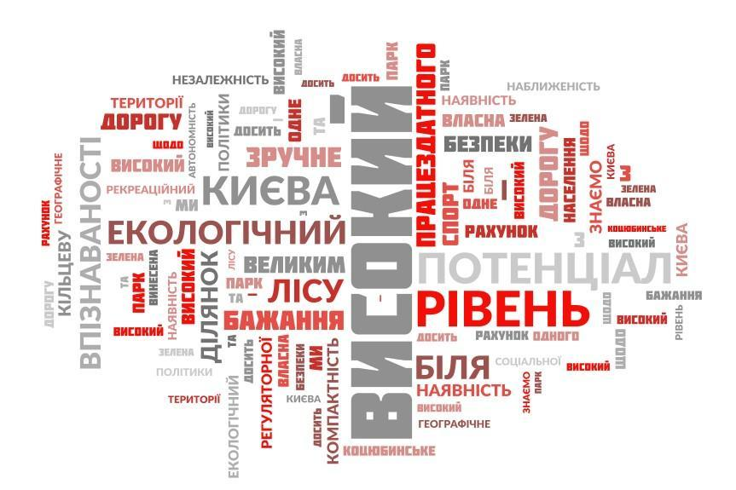
Кожна громада повинна мати дороговказ та реалізувати довгострокові плани, які закладаються через візію та місію. Візія – це бачення уявного майбутнього громади. Візія описує стан, в якому повинна опинитися громада - ідеальна мета. Існує думка, що візія – це очікування щодо того, якою буде громада протягом одного покоління - в 30-річній перспективі.
Рис. 3.1. Ключові асоціації з громадою

Місія – це сенс існування громади, її призначення і принципи, за якими вона функціонує. З Місії повинно бути зрозуміло - а що робиться, щоб досягти своєї Візії? І ЯК та для КОГО це робимо?
За результатами голосування для Коцюбинської селищної територіальної громади визначено таку ВІЗІЮ І МІСІЮ.

Візія
Зелена громада, де вільно дихати

Місія
Місце, де якість життя зростає через соціальні, технологічні, освітні інновації
Рис. 3.2. Візія та місія Коцюбинської селищної територіальної громади

3.3. SWOT- аналіз Коцюбинської селищної територіальної громади

SWOT аналіз один із найпоширеніших аналітичних методів, який дозволяє в комплексі оцінити сильні й слабкі сторони компанії, а також можливості й загрози, що впливають на неї. Цей підхід до планування розвитку громади, заснований на внутрішніх і зовнішніх факторах об'єкта.

Сильні сторони | Слабкі сторони
- Зелена громада біля Києва  - Ландшафтний парк з великим потенціалом  - Екологічний потенціал досить високий за рахунок лісу та території  - Зручне географічне розташування  - Автономність і незалежність. Компактність  - Наближеність до Києва. Винесена географічно за кільцеву дорогу  - Наявність працездатного населення  - Власна можливість щодо регуляторної політики  - Високий рекреаційний потенціал  - Наявність потенційних ділянок  - Розвинутий спорт  - Високий рівень соціальної пізнаваності (ми знаємо одне одного) | - Високий рівень зносу інфраструктури. Застарілий житловий фонд  - Висока залежність бюджету від низького рівня енергоефективності технологічної структури виробництва та надання послуг, високий рівень зношеності обладнання та інших виробничих фондів, застосування застарілих технологій  - Відсутність системи відновлення Біличанського лісу  - Низький рівень розвитку рекреаційного потенціалу (відсутність плану)  - Великий інтерес політичних і громадських груп до громади  - Щоденна маятникова міграція працездатного населення до/з м.Києва  - Слабкий рівень розвитку медицини, дефіцит кадрів у сфері охорони здоров'я - лікарів первинної ланки  - Незбалансованість «Живуть тут – податки в Києві»  - Складний трафік виїзду з громади  - Низька активність населення  - Висока потреба в компетенції управління (вирішення спеціальних завдань (муніципальний консалтинг)  - Низький рівень залучення інвестицій
Можливості | Загрози
- Розвиток рекреаційного туризму, створення туристичних маршрутів, у тому числі при співпраці із сусідніми громадами.  - Побудова нової окружної та запровадження нової транспортної політики Києва.  - Відкриття нових ринків завдяки впровадженню в життя  Угоди про Асоціацію з ЄС та політики декарбонізації.  - Покращення інвестиційної привабливості громади.  - Проактивна міжнародна та грантова діяльність (у партнерстві з закордонними містами участь у різних міжнародних та національних програмах розвитку).  - Проведення гастро-, історичних фестивалів національного та регіонального формату.  - Цифровізація послуг | - Політичний тиск щодо приєднання до Києва.  - Міграція молоді і працездатного населення за кордон, старіння населення.  - Відновлення бойових дій на території області  - Продовження війни. Збільшення видатків на зміцнення обороноздатності країни, зокрема посилення захисту об’єктів критичної інфраструктури  - Зменшення запасів ґрунтових та підземних вод.  - Незворотні зміни клімату, зростання кількості стихійних лих, засух.  - Згортання соціальних та інших програм підтримки для громад з боку держави. Зростання обсягів соціальних видатків за рахунок місцевих бюджетів, зокрема на підтримку ветеранів війни, ВПО  - Зростання рівня конкуренції із сусідніми громадами навколо Києва за зовнішні ресурси.  - Перекладання значної частки соціального навантаження з національного рівня на місцевий.

3.4. Стратегії дій з огляду на визначені фактори SWOT (SWOT-матриці)

SWOT-аналіз можна завершити в моменті визначення факторів сильних і слабких сторін, можливостей і ризиків, внесення їх у відповідні квадранти. Однак користь цього математичного інструменту проявляється лише тоді, коли ці фактори будуть використані для визначення стратегічної позиції громади.
Це можна досягти, конфронтуючи сильні та слабкі сторони із факторами, які є у зовнішньому оточенні. Типи стратегій, які можуть з’явитись, показані на ілюстрації нижче:

 |  |  |  |  |  |  | Зовнішнє оточення
 |  |  |  |  |  |  | O – Можливості |  | T- Загрози
 | Внутрішні  фактори |  |  | S  Сильні сторони |  |  | SO – наступальна  maxi-maxi |  | ST – консервативна  maxi-mini
 | Внутрішні  фактори |  |  | W  Слабкі сторони |  |  | WO – конкурентна  mini-maxi |  | WT – оборонна  mini-mini

Рис 3.3. Типи стратегій, які формуються з огляду на наявні фактори внутрішнього і зовнішнього оточення
SWOT-аналіз передбачає підхід із середини назовні і дає відповіді на такі питання:
Чи визначені сильні сторони дозволяють використати можливості, які є сприятливими для розвитку?
Чи визначені сильні сторони дозволять подолати загрози?
Чи визначені слабкі сторони не дозволять використати зовнішні можливості?
Чи визначені слабкі сторони посилюватимуть силу впливу зовнішніх загроз?
Для встановлення зв’язків і визначення типу стратегії, характерної для Коцюбинської селищної територіальної громади використано метод ранжування факторів SWOT за часткою впливу і кількістю інтеракцій.
Громада, як і вся Київська область, має значні порівняльні переваги, які визначають її унікальність і потенціал для розвитку. Географічне розташування є одним із найважливіших факторів її успіху. Близькість до столиці України, міста Києва, забезпечує доступ до великого споживчого ринку, науково-освітніх установ, культурного середовища та ділового центру.
Громада також має значний природний і туристичний потенціал, лісові ресурси сприяють розвитку рекреації, екологічного туризму.
Наявність закладів освіти сприяє впровадженню нових технологій, а надання адміністративних послуг робить громаду комфортним для проживання та ведення бізнесу. Державна підтримка цифрової трансформації та інновацій створює додаткові можливості.
Усі ці переваги формують базу для стратегічного розвитку громади, забезпечуючи її конкурентоспроможність.

4. СТРАТЕГІЧНІ, ОПЕРАЦІЙНІ ЦІЛІ ТА ЗАВДАННЯ

Оперативна ціль | Завдання
СТРАТЕГІЧНА ЦІЛЬ 1. РОЗВИТОК ЛЮДСЬКОГО КАПІТАЛУ

1.1. Розбудова освіченого, інклюзивного суспільства, в якому кожен громадянин має рівні можливості для навчання та розвитку | 1.1.1. Забезпечення функціонування оптимальної мережі різних закладів освіти.  1.1.2. Забезпечення доступності, для задоволення потреб дітей з особливими освітніми потребами.  1.1.3. Покращення ресурсного забезпечення закладів освіти та формування стратегії підвищення якості надання освітніх послуг в громаді
1.2. Посилення стійкості системи охорони здоров’я до викликів у воєнний та післявоєнний час | 1.2.1. Моніторинг потреб населення громади в медичних послугах.  1.2.2. Забезпечення населення медичною допомогою та доступом до необхідних медичних послуг, лікарських засобів і медичних виробів у рамках місцевої програми охорони здоров’я.
1.3. Підвищення рівня фізичної активності та здоров’я населення | 1.3.1. Модернізація спортивної інфраструктури, забезпечення діяльності закладу фізичної культури.  1.3.2. Популяризація серед населення масового спорту та фізичної активності, залучення внутрішньо переміщених осіб та ветеранів війни до спортивної діяльності.
1.4. Забезпечення рівних можливостей для розвитку всіх груп населення, зокрема з числа ветеранів та військовослужбовців ЗСУ | 1.4.1. Удосконалення системи соціальної підтримки та покращення матеріального становища Захисників та Захисниць України, членів сімей загиблих (померлих) Захисників і Захисниць України.  1.4.2. Створення умов для ефективної психологічної, професійної реабілітації, реадаптації та соціально економічної реінтеграції ветеранів війни.  1.4.3. Забезпечення права кожної дитини на зростання в сімейному оточенні, запобігання соціального сирітства.  1.4.4. Забезпечення рівних прав та можливостей жінок і чоловіків, запобігання та протидія домашньому насильству і насильству за ознакою статі, торгівлі людьми.
СТРАТЕГІЧНА ЦІЛЬ 2.
СТВОРЕННЯ БЕЗПЕЧНИХ ТА КОМФОРТНИХ УМОВ ДЛЯ ЖИТТЯ
2.1. Розвиток сектору безпеки та оборони | 2.1.1. Підвищення обороноздатності.  2.1.2. Створення безпекових умов на вулицях, дорогах, у громадських місцях, об’єктах потенційної небезпеки
2.2. Поліпшення дорожньої мережі громади | 2.2.1. Реконструкція, ремонт і утримання вулиць і доріг комунальної власності.  2.2.2. Забезпечення безпеки дорожнього руху пішоходів шляхом освітлення пішохідних переходів з використанням новітніх технологій
2.3. Підвищення енергетичної безпеки | 2.3.1. Модернізація систем централізованого теплопостачання  2.3.2. Забезпечення безпеки та стійкості критичної інфраструктури, підвищення стійкості до кризових ситуацій.  2.3.3. Покращення житлово-комунальної інфраструктури громади
СТРАТЕГІЧНА ЦІЛЬ 3. ПОСИЛЕННЯ СТІЙКОСТІ ТА КОНКУРЕНСТОСПРОМОЖНОСТІ
3.1. Сприяння розвитку бізнесу та залученню інвестицій | 3.1.1. Сприяння розвитку бізнесу та залученню інвестицій  3.1.2. Відкритий доступ до даних про проєкти для всіх зацікавлених сторін, включаючи громадян, інвесторів та міжнародні організації.  3.1.3. Сприяння розвитку індустріальних парків, промислових зон
3.2. Розроблення, оновлення (внесення змін)  містобудівної документації Коцюбинської селищної територіальної  громади | 3.2.1. Здійснення робіт із оновлення та внесення змін до містобудівної документації - Генерального плану селища Коцюбинське.  3.2.2. Урахування державних, громадських і приватних інтересів під час планування, забудови та іншого використання територій.  3.2.3. Забезпечення раціонального розселення і визначення напрямів сталого розвитку населеного пункту.  3.2.4. Визначення і раціональне розташування територій житлової та громадської забудови, промислових, рекреаційних, природоохоронних, оздоровчих, історико-культурних та інших територій і об’єктів.  3.2.5.Забезпечення гарантованого рівня безпеки населення і територій, матеріальних і культурних цінностей та довкілля від негативних наслідків надзвичайних ситуацій у мирний час та в особливий період.  3.2.6. Визначення територій, що мають особливу екологічну, наукову, естетичну, історико-культурну цінність, встановлення передбачених законодавством обмежень на їх планування, забудову та інше використання.  Охорона довкілля та раціональне використання природних ресурсів  3.2.8. Регулювання забудови, проведення благоустрою, реконструкція площ та земель загального користування населених пунктів та інших територій.
3.3 Підвищення ефективності урядування | 3.3.1. Розвиток системи надання адміністративних послуг, забезпечення зручного та наближеного доступу мешканців громад для отримання державних сервісів.  3.3.2. Резервування та захист інформаційних ресурсів від кібератак та несанкціонованого доступу.  3.3.3. Впровадження електронних сервісів.
3.4. Розвиток туристичного потенціалу | 3.4.1. Розвиток туристичного потенціалу.

СТРАТЕГІЧНА ЦІЛЬ 1.
РОЗВИТОК ЛЮДСЬКОГО КАПІТАЛУ
Демографічна ситуація як на Київщині, так і в цілому в Україні, останні десятиріччя характеризувалася такими негативними тенденціями як скорочення чисельності населення, у першу чергу, через перевищення рівня смертності над народжуваністю та старіння населення.
Повномасштабна війна додала нові чинники, які ще більше поглибили демографічні проблеми – це велика кількість загиблих та поранених як серед військових, так і серед цивільних людей, зокрема дітей, масштабна міграція населення України за кордон тощо.
У сучасних реаліях питання забезпечення належної якості життя і добробуту населення перестало розглядатися виключно з точки зору розвитку соціальної інфраструктури. Безпековий фактор, зокрема доступність укриттів та резервних джерел енергопостачання, відіграє важливу роль.
Всі цілі та завдання Стратегічної цілі «Розвиток людського капіталу» як однієї з найважливіших у стратегічному документі громади орієнтовані на людину і охоплюють різноманітні сфери її життя, а саме: розбудова освіченого суспільства, забезпечення доступності та якості послуг охорони здоров’я, популяризація здорового способу життя, інтеграція молоді у різні сфери життєдіяльності, забезпечення рівних можливостей для розвитку всіх груп населення, а також культурний і духовний розвиток людини.
Досягнення стратегічної цілі передбачається через реалізацію таких оперативних цілей:

СТРАТЕГІЧНА ЦІЛЬ 1. РОЗВИТОК ЛЮДСЬКОГО КАПІТАЛУ

Оперативна ціль 1.1. | Оперативна ціль 1.2. | Оперативна ціль 1.3. | Оперативна ціль 1.4.
Розбудова освіченого,  інклюзивного суспільства, в якому кожен громадянин має рівні можливості  для навчання та розвитку | Посилення стійкості системи охорони здоров’я до викликів у воєнний та післявоєнний час | Підвищення  рівня фізичної  активності та  здоров'я  населення | Забезпечення рівних можливостей для розвитку всіх груп населення, зокрема з числа ветеранів та  військовослужбовців ЗСУ

Оперативна ціль 1.1. Розбудова освіченого, інклюзивного суспільства, в якому кожен громадянин має рівні можливості для навчання та розвитку
Пріоритетними напрямами діяльності системи освіти селища є надання всім громадянам рівних можливостей для здобуття якісної освіти, розвиток системи безперервної освіти та навчання впродовж життя, формування соціально активної, відповідальної та толерантної особистості, забезпечення громадянського, патріотичного, морального виховання.
За останні 3 роки спостерігається тенденція до збільшення кількості учнів з особливими освітніми потребами (далі – ООП). Водночас збільшується кількість класів та груп з інклюзивним навчанням, кількість ставок асистентів учителя та асистентів вихователя.
Таблиця Основні завдання для досягнення оперативної цілі 1.1. та напрями їх реалізації
Завдання | Потенційно можливі сфери реалізації проєктів
- Забезпечення функціонування оптимальної мережі різних закладів освіти | Формування мережі закладів освіти громади, обладнання укриттями. Створення умов, що сприяють зміцненню здоров`я дітей, їх гармонійному розвитку.  Підтримка педагогічних працівників шляхом розробки програм підвищення кадрового потенціалу закладів освіти.  Проведення навчань, тренінгів, заходів з розвитку кадрового потенціалу закладів освіти. Реалізація реформи шкільного харчування, промоція здорового харчування в закладах освіти, зокрема здійснення реконструкції їдальні у ліцеї №2.  Впровадження сучасних технологічних процесів, що забезпечують дотримання норм на принципах системи НАССР, та приготування якісної та безпечної їжі.
- Забезпечення доступності, для задоволення освітніх потреб дітей з особливими освітніми потребами. | Облаштування споруд цивільного захисту (укриттів), які знаходяться у закладах освіти, з урахуванням принципів безбар’єрності та дотриманням вимог законодавства.
- Покращення ресурсного забезпечення закладів освіти та формування стратегії підвищення якості надання освітніх послуг в громаді. | Створення необхідних умов для забезпечення якості освіти.  Створення дослідницьких лабораторій. Забезпечення закладів освіти комплектами мультимедійного обладнання.  Модернізація харчоблоків закладів освіти з використанням новітніх технологічних процесів, покращення показників енергоефективності та дотримання принципів системи НАССР.
Очікувані результати:
• покращення матеріально-технічного забезпечення закладів освіти
• створення рівних можливостей для особистісного та професійного розвитку особи протягом життя;
Індикатори:
- кількість ліцеїв в освітній мережі, од.;
- частка закладів освіти, у яких створено безпечні умови для навчання та праці (облаштовані укриттями), %;
- кількість інклюзивних класів та груп для дітей з особливими освітніми
потребами у закладах освіти, од.;
- кількість осередків викладання предмету Захист України, од.;

Оперативна ціль 1.2. Посилення стійкості системи охорони здоров’я до викликів у воєнний та післявоєнний час
В умовах війни забезпечення високого рівня стійкості системи охорони здоров’я є критично важливим. Локальний підхід до охорони здоров’я враховує геоекологічні чинники, поширеність захворювань та ризик розвитку специфічних патологій.

Таблиця: Основні завдання для досягнення оперативної цілі 1.2. та напрями їх реалізації
Завдання | Потенційно можливі сфери реалізації проєктів
1. Моніторинг потреб населення громади в медичних послугах | Моніторинг надання медичних послуг та якості обслуговування та оцінка рівня задоволеності населення послугами охорони здоров’я та якості лікування, розширення та наближення медичних послуг до населення громади.
2. Забезпечення населення медичною допомогою та доступом до необхідних медичних послуг, лікарських засобів і медичних виробів у рамках місцевої програми охорони здоров’я. | Покращення обізнаності про місцеву програму медичних гарантій: Проведення інформаційних кампаній про послуги, лікарські засоби та медичні вироби, які доступні безкоштовно.

Індикатори:
- кількість укладених декларацій про вибір лікаря первинної медичної допомоги, од.;
- кількість населення, охопленого підтримкою за місцевою програмою охорони здоров’я.

Оперативна ціль 1.3. Підвищення рівня фізичної активності та здоров'я населення
Фізична культура і спорт мають значний вплив на здоров’я людей, соціальну згуртованість, а також на відновлення постраждалих від війни. Тому важливим завданням є продовження роботи щодо модернізації спортивної інфраструктури, забезпечення діяльності закладу фізичної культури. Популяризація спорту сприятиме тому, що більше мешканців залучатимуться до активного способу життя, що в перспективі знизить навантаження на систему охорони здоров'я.
Реалізація вказаної цілі сприятиме залученню осіб з інвалідністю, дітей та молоді до активного способу життя через створення доступної спортивної інфраструктури. В умовах війни, яка триває на території України, це ефективний спосіб як фізичного, так і психологічного відновлення.
Модернізація спортивної інфраструктури сприятиме не лише покращенню умов для масових занять спортом, доступні та сучасні спортивні майданчики й комплекси допоможуть у створенні здорового середовища для мешканців селища, підвищуючи їх рівень життя.

Завдання | Потенційно можливі сфери реалізації проєктів
1. Модернізація спортивної інфраструктури, забезпечення діяльності  закладу фізичної культури. | Оновлення спортивних комплексів,  відкритих майданчиків.
2. Популяризація серед населення масового спорту та фізичної активності, залучення внутрішньо переміщених осіб та ветеранів війни до спортивної діяльності. | Створення умов для ефективного розвитку фізичної культури і спортивної підготовки серед молоді, їх належна організація .  Забезпечення проведення змагань, спортивно-масових заходів серед дітей та молоді, ветеранів війни, військовослужбовців та ВПО.

Очікувані результати:
• оновлення спортивних комплексів, функціонування майданчиків для активного відпочинку «Активні Парки»;
• створення умов для ефективного розвитку фізичної культури і спортивної підготовки серед дітей та молоді, їх належна організація;
• створення умов для ефективного розвитку спорту, спорту вищих досягнень; забезпечення виплат стипендій та преміювання спортсменів та їх тренерів;
• забезпечення проведення змагань, спортивно-масових заходів серед дітей та молоді, ветеранів війни, військовослужбовців та внутрішньо переміщених осіб (ВПО);
Індикатори:
- кількість проведених спортивно-масових заходів, од.;
- кількість залученого населення до участі в спортивно-масових заходах, осіб;
- кількість залучених дітей шкільного віку у проведених спортивних заходах, осіб.

Оперативна ціль 1.4. Забезпечення рівних можливостей для розвитку всіх груп населення, зокрема з числа ветеранів та військовослужбовців ЗСУ
В умовах російської військової агресії суттєво розширюється перелік груп та осіб, як військових, так і цивільних, які потребують соціальної адаптації та інтеграції в суспільне життя. Йдеться, насамперед, про різке збільшення у громаді кількості ветеранів війни та членів сімей загиблих. У зв’язку з цим, важливим завданням є удосконалення системи соціальної підтримки та покращення матеріального становища Захисників та Захисниць України, членів сімей загиблих (померлих) Захисників і Захисниць України, а також створення умов для ефективної психологічної, професійної реабілітації, реадаптації та соціально-економічної реінтеграції ветеранів війни.
Подолання та профілактика складних життєвих обставин, мінімізація негативних наслідків таких обставин є вектором спрямування соціальних заходів та послуг. Збройна агресія спричинила стрімке загострення у соціальній сфері, зокрема розпад сімей, загибель рідних, появу великої кількості біженців та переселенців, осиротіння дітей, системне порушення їх фундаментальних законних прав на життя, на гідність, на вільний доступ до освіти, на вільний національний розвиток, на здоров’я, на відпочинок тощо.
В умовах сучасних викликів, традиційні заходи підтримки материнства і дитинства повинні бути доповнені такими як підтримка та розвиток сімейних форм виховання та усиновлення дітей-сиріт та дітей, позбавлених батьківського піклування; підтримка створення мережі безпечних просторів, громадських просторових рішень, таких як хаби для сімейного відпочинку, громадські центри та групи підтримки; оздоровлення дітей пільгових категорій; проведення інформаційних кампаній щодо забезпечення рівних прав та можливостей жінок і чоловіків, запобігання та протидії домашньому насильству і насильству за ознакою статі, запобігання та протидії торгівлі людьми.

Таблиця: Основні завдання для досягнення оперативної цілі та напрями їх реалізації

Завдання | Потенційно можливі сфери реалізації проєктів
1.Удосконалення системи соціальної підтримки та покращення матеріального  становища Захисників та Захисниць України, членів сімей загиблих (померлих) Захисників і Захисниць України. | Запровадження адресних програм підтримки ветеранів війни, членів їх сімей та членів сімей загиблих (померлих), Захисників та Захисниць України.
2.Створення умов для ефективної психологічної, професійної реабілітації, реадаптації та соціально економічної реінтеграції ветеранів війни. | Наповнення Реєстру суб’єктів надання послуг із психологічної допомоги для ветеранів і членів їх сімей.  Сприяння у працевлаштуванні, започаткуванні власної справи, перекваліфікації, проходженні професійного навчання за професіями, які мають попит на ринку праці.  Запровадження інституту помічника ветерана в системі переходу від військової служби до цивільного життя.  Сприяння створенню та функціонуванню ветеранського простору.
3. Забезпечення права кожної дитини на зростання в сімейному оточенні, запобігання соціального сирітства. | Впровадження базових соціальних послуг для дітей та сімей з дітьми.  Забезпечення оздоровлення та відпочинком дітей, які потребують особливої соціальної уваги та підтримки.  Розвиток та підтримка сімейних форм виховання для дітей-сиріт та дітей, позбавлених батьківського піклування.
4. Забезпечення рівних прав та можливостей жінок і чоловіків, запобігання та протидія домашньому насильству і насильству за ознакою статі, торгівлі людьми. | Проведення заходів спрямованих на попередження та протидію домашньому насильству. Забезпечення інформування населення про надання допомоги та захисту постраждалим особам, проведення інформаційних кампаній, спрямованих на протидію домашньому насильству торгівлі людьми та усунення ґендерних стереотипів у суспільстві.

Очікувані результати:
• впровадження інституту помічника ветерана в системі переходу від військової служби до цивільного життя та окремих заходів з підтримки осіб, які захищали незалежність, суверенітет та територіальну цілісність України;
• забезпечення захисту житлових та майнових прав дітей-сиріт, дітей, позбавлених батьківського піклування та осіб з їх числа, рівних прав та можливостей жінок і чоловіків.
Індикатори:
- кількість ветеранів війни, членів сімей загиблих Захисників та Захисниць України, охоплених програмою соціальної підтримки, осіб;
- частка охоплення оздоровленням та відпочинком дітей пільгових категорій, %.

СТРАТЕГІЧНА ЦІЛЬ 2.
СТВОРЕННЯ БЕЗПЕЧНИХ ТА КОМФОРТНИХ УМОВ
ДЛЯ ЖИТТЯ
Важливою передумовою збереження людського та природного потенціалу є вирішення завдань щодо запобігання виникнення загрозливих ситуацій і небезпечних подій, забезпечення високого рівня готовності органів управління та сил правоохоронних органів влади реагувати на можливі надзвичайні ситуації події.
Необхідним напрямком безпеки є забезпечення утримання в постійній готовності до використання за призначенням об’єктів фонду захисних споруд цивільного захисту, призначення для укриття персоналу, суб’єктів господарювання, віднесених до відповідних категорій цивільного захисту, об’єктів критичної інфраструктури, закладів охорони здоров’я та закладів освіти, а також забезпечення ефективними новітніми системами централізованого оповіщення.
Збройна агресія російської федерації внесла значні корективи в усі сфери життя, зокрема, і в надання житлово-комунальних послуг. Однак, попри всі труднощі, надійне функціонування та подальший розвиток житлово комунального господарства громади на засадах енергозбереження, енергоощадності та екологічної безпечності, запобіганні виникненню надзвичайних ситуацій, що пов’язані з функціонуванням систем життєзабезпечення (критичної інфраструктури), підвищення енергоефективності виробництва, транспортування і споживання паливно енергетичних ресурсів, теплової енергії та питної води і відведення стоків всіма категоріями споживачів є критично важливими для забезпечення життєдіяльності населення.

Стратегічна ціль 2. Створення безпечних та комфортних умов для життя

Оперативна ціль 2.1. | Оперативна ціль 2.2 | Оперативна ціль 2.3
Розвиток сектору безпеки та оборони | Поліпшення дорожньої мережі громади | Підвищення енергетичної безпеки

Оперативна ціль 2.1. Розвиток сектору безпеки та оборони
Розвиток сектору безпеки та оборони є невід'ємною частиною загальнодержавної системи. Підвищення рівня обороноздатності є пріоритетним напрямом, що направлене на захист суверенітету і територіальної цілісності України, підвищення обороноздатності України, проведення видатків, необхідних для Збройних сил України.
Вимогою сьогодення також є забезпечення системою централізованого оповіщення. Враховуючи те, що громада, як пристоличний регіон, перебуває під постійною загрозою ракетних обстрілів актуальним завданням є посилення системи цивільного захисту населення.
Таблиця Основні завдання для досягнення оперативної цілі та напрями їх реалізації

Завдання | Потенційно можливі сфери реалізації проєктів
- Підвищення обороноздатності | Забезпечення військових формувань Збройних сил України та силових структур, забезпечення мобілізаційної підготовки та оборонної роботи.  Забезпечення надання допомоги постраждалому населенню, проведення невідкладних відновлювальних робіт і заходів, призначених для запобігання і ліквідації наслідків надзвичайних ситуацій, шляхом збільшення обсягів накопичення матеріально-технічних засобів місцевих та обʼєктових матеріальних резервів. Забезпечення автоматизованого та централізованого оповіщення про загрозу або виникнення надзвичайних ситуацій органів управління цивільного захисту, сил цивільного захисту, суб’єктів господарювання та населення.
- Створення безпекових умов на вулицях, дорогах, у громадських місцях, об’єктах потенційної небезпеки | Впровадження та реалізація проєкту «Поліцейський офіцер громади». Розбудова та обладнання сучасними системами відеоспостереження місць, що потребують постійного нагляду.

Очікувані результати:
• підвищення обороноздатності та додаткового захисту території;
• своєчасне реагування та вжиття необхідних заходів щодо оборони території та захисту населення;
• матеріальний регіональний резерв в обсягах, необхідних для забезпечення проведення першочергових відновлюваних робіт, пов’язаних із ліквідацією наслідків прогнозованих надзвичайних ситуацій та здійснення заходів в умовах воєнного стану;
• вдосконалення систем централізованого оповіщення;
• забезпечення високого рівня правопорядку та публічної безпеки;
• покращення профілактики правопорушень у середовищі неповнолітніх та молоді;
• здійснення реконструкції (капітальний ремонт) вуличного освітлення населених пунктів, пішохідних переходів, проведення модернізації світлофорних об’єктів.

Індикатори:
- % забезпечення військових формувань відповідно до доходів ЗФ місцевого бюджету;
- обладнаний фонд захисних споруд, од.;
- реалізація проєкту «Поліцейський офіцер громади», %;

Оперативна ціль 2.2. Поліпшення дорожньої мережі
Поліпшення дорожньої інфраструктури та транспортного сполучення дозволить не лише покращити якість життя місцевого населення, а й сприяти економічному зростанню та інтеграції в загальнонаціональну транспортну систему.
З метою модернізації дорожньої інфраструктури для забезпечення доступних та якісних транспортних послуг населенню, активізації роботи щодо утримання доріг в належному технічному стані, поліпшення якості дорожнього покриття необхідно передбачити ряд заходів реконструкції та капітального ремонту об'єктів дорожньої інфраструктури.

Таблиця: Основні завдання для досягнення оперативної цілі та напрями їх реалізації

Завдання | Потенційно можливі сфери реалізації проєктів
1. Реконструкція, ремонт і утримання вулиць і доріг комунальної власності.  2. Забезпечення безпеки дорожнього руху пішоходів шляхом освітлення пішохідних переходів з використанням новітніх технологій. | Реконструкція, ремонт і утримання автомобільних доріг, проїздів, тощо.  Освітлення пішохідних переходів на дорогах селища з використанням новітніх технологій (сонячні елементи живлення тощо).
Очікувані результати:
• реконструкція та капітальний ремонт автомобільних доріг;
• забезпечення безпеки дорожнього руху шляхом освітлення пішохідних переходів на дорогах, також продовження робіт з модернізації системи вуличного освітлення з використанням новітніх технологій (сонячні елементи живлення).
Індикатори:
- реконструкція, ремонт вулиць і доріг комунальної власності, кв. м;
- експлуатаційне утримання автомобільних доріг, км;
- встановлення освітлення пішохідних переходів з використанням новітніх технологій (сонячні елементи живлення, тощо), од.

Оперативна ціль 2.2. Підвищення енергетичної безпеки
Цілеспрямовані обстріли критичної енергетичної інфраструктури російськими військами, починаючи з 22 березня 2024 року, призвели до додаткових пошкоджень та втрати більшості тепло- та гідрогенерації. У зв’язку з цим, одним з основних завдань у наступні роки є:
- впровадження проєктів на основі модернізації систем централізованого теплопостачання;
- забезпечення теплопостачання на критично важливі об’єкти громади для зниження обсягу використання природного газу або ймовірної відсутності (котельні, що працюють на альтернативних видах палива).
Особливо гострою є проблема енергозбереження для бюджетних організацій. З одного боку, це обумовлено соціальним значенням цих об’єктів, з іншого боку, наявністю морально застарілого, низькоефективного котельного обладнання та відсутності реалізації енергозберігаючих заходів, що в свою чергу є однією з основних причин дефіциту коштів у бюджетах усіх рівнів. Вирішення вказаних проблем потребує продовження роботи щодо формування системи енергоменеджменту та системи енергомоніторингу, підвищення енергоефективності в комунальному секторі та домогосподарствах.
Враховуючи те, що водопровідні мережі знаходяться в аварійному та зношеному втрати води під час її транспортування та розподілу в середньому складає 24 %. У зв’язку з цим, ще одним з актуальних завдань у наближчі роки стає покращення житлово-комунальної інфраструктури громади, насамперед, шляхом розвитку та модернізації систем водопостачання та водовідведення.

Таблиця: Основні завдання для досягнення оперативної цілі та напрями їх реалізації
Завдання | Потенційно можливі сфери реалізації проєктів
1. Модернізація систем централізованого теплопостачання  2. Забезпечення безпеки та стійкості критичної інфраструктури, підвищення стійкості до кризових ситуацій  3. Покращення житлово-комунальної інфраструктури громади | Реконструкція котелень, заміна морально застарілого та низькоефективного котельного обладнання.  Забезпечення теплопостачання на критично важливі об’єкти громади для зниження обсягу використання природного газу або його відсутності шляхом встановлення котелень, що працюють на альтернативних видах палива. Встановлення камер відеоспостереження на об’єктах критичної інфраструктури  Розвиток та модернізація систем водопостачання та водовідведення.

Успішна реалізація зазначених завдань сприятиме надійному функціонуванню та подальшому розвитку житлово-комунального господарства громади на засадах енергозбереження, енергоощадності та екологічної безпечності, задоволенню потреб споживачів у житлово-комунальних послугах, запобіганню виникненню надзвичайних ситуацій, що пов'язані з функціонуванням систем життєзабезпечення (критичної інфраструктури громади), підвищенню енергоефективності виробництва теплової енергії та питної води і відведенню стоків всіма категоріями споживачів.
Очікувані результати:
- відновлення та захист критичної інфраструктури паливно-енергетичного сектору;
- будівництво нових та модернізація існуючих систем водопостачання.
Індикатори:
- кількість реалізованих проєктів з енергозбереження та енергоефективності, в т.ч. проєктів, од.;
- кількість капітально відремонтованих, замінених мереж централізованого теплопостачання, км.

СТРАТЕГІЧНА ЦІЛЬ 3.
ПОСИЛЕННЯ ЕКОНОМІЧНОЇ СТІЙКОСТІ
ТА КОНКУРЕНТНОСПРОМОЖНОСТІ

Конкурентоспроможність громади є узагальненим комплексним показником, що характеризує рівень соціального та економічного розвитку громади. За умов воєнного стану та активних бойових дій підходи до формування конкурентоспроможності набули іншого змісту, порівняно з довоєнним періодом. Визначальними чинниками подальшого економічного розвитку більшості регіонів України стали не довготривалі тренди, а революційні зміни, спричинені фактором безпеки і спрямовані на посилення економічної стійкості регіону.

Стратегічна ціль 3.
Посилення економічної стійкості та конкурентоспроможності
Оперативна ціль 3.1. | Оперативна ціль 3.2 | Оперативна ціль 3.3 | Оперативна ціль 3.4
 | Розроблення, оновлення (внесення змін) містобудівної документації Коцюбинської селищної територіальної  громади | Підвищення ефективності урядування | Розвиток туристичного потенціалу
  Сприяння розвитку бізнесу та залученню інвестицій

Оперативна ціль 3.1. Сприяння розвитку бізнесу та залученню інвестицій

Таблиця: Основні завдання для досягнення оперативної цілі та напрями їх реалізації
Завдання | Потенційно можливі сфери реалізації проєктів
- Сприяння розвитку бізнесу та залученню інвестицій  - Відкритий доступ до даних про проєкти для всіх зацікавлених сторін, включаючи громадян, інвесторів та міжнародні організації  - Сприяння розвитку індустріальних парків, промислових зон | Поширення інформації серед суб’єктів господарювання щодо освітніх заходів, стажування, інформування щодо можливості участі в українських та міжнародних форумах, семінарах, конференціях, виставках, ярмарках  Розвиток міжнародного співробітництва з метою співпраці і реалізації спільних проєктів  Створення і подання концепцій публічних інвестиційних проєктів через Єдину цифрову інтегровану інформаційно-аналітичну систему управління процесом відбудови об’єктів нерухомого майна, будівництва та інфраструктури (екосистема DREAM) відповідно до стратегічної доцільності проєктів, відповідності пріоритетам розвитку держави/регіону/громади  Сприяння реалізації проєктів, спрямованих на розвиток інфраструктури індустріальних парків, промислових зон

Очікувані результати:
- розширення ефективного діалогу між бізнесом та владою;
- підвищення інвестиційної привабливості громади;
- збільшення кількості індустріальних парків, розвиток їх інфраструктури
- прозорість публічних інвестиційних проєктів за принципом «всі бачать все».
Індикатори:
- кількість проведених заходів щодо надання допомоги представникам бізнесу;
- наповненість екосистеми DREAM, к-ть проектів;
- кількість зареєстрованих суб’єктів підприємницької діяльності, од.;
- загальна сума надходжень до бюджету, тис грн.

Оперативна ціль 3.2. Розроблення, оновлення (внесення змін) містобудівної документації Коцюбинської селищної територіальної громади

Таблиця: Основні завдання для досягнення оперативної цілі та напрями їх реалізації

Завдання | Потенційно можливі сфери реалізації проєктів
1. Здійснення робіт із оновлення та внесення змін до містобудівної документації - Генерального плану селища Коцюбинське  2. Урахування державних, громадських і приватних інтересів під час планування, забудови та іншого використання територій  3.Забезпечення раціонального  розселення і визначення напрямів сталого розвитку населеного пункту  4. Визначення і раціональне  розташування територій житлової та громадської забудови, промислових, рекреаційних, природоохоронних, оздоровчих, історико-культурних та інших територій і об’єктів  5.Забезпечення гарантованого рівня безпеки населення і територій, матеріальних і культурних цінностей та довкілля від  негативних наслідків надзвичайних ситуацій у мирний час та в особливий період  - Визначення територій, що мають особливу екологічну, наукову, естетичну, історико-культурну цінність, встановлення передбачених законодавством обмежень на їх планування, забудову та інше використання  - Охорона довкілля та раціональне використання природних ресурсів  - Регулювання забудови, проведення благоустрою, реконструкція площ та земель загального користування населених  пунктів та інших територій | Вирішення питання організації на правовій основі містобудівної діяльності на території Коцюбинської селищної територіальної громади та спрямована на забезпечення сталого розвитку її територій з урахуванням державних, громадських та приватних  інтересів

Очікувані результати:
- налагодження дієвого контролю за дотриманням чинних законодавчих і нормативних актів у сфері містобудування, регулювання забудови та іншого використанням територій Коцюбинської селищної територіальної громади;
- забезпечення доступної та повної інформації про наявність земель державної та комунальної власності, які не надані у користування та можуть бути використані під забудову, а також інформації щодо містобудівних умов та обмежень земельних ділянок;
- залучення інвестицій для розвитку територій;
- створення сприятливих умов щодо забезпечення рівних прав на використання будинків і споруд різними верствами населення в тому числі особами з інвалідністю при проектуванні, будівництві нових та реконструкції, реставрації, капітальному ремонті та технічному переоснащенні існуючих цивільних будівель і споруд.

Індикатори:
- розроблення містобудівної документації «Внесення змін до генерального плану селища Коцюбинське Бучанського району Київської обл.», к-ть проєктів.

Оперативна ціль 3.3. Підвищення ефективності урядування
Ефективне урядування не можливе без двостороннього зв`язку керівництва громади з мешканцями, розуміння їхніх потреб і запитів, пошук найкращих шляхів для їх вирішення не можливий без широкого впровадження цифровізації. Чим зручніше мешканцям комунікувати із керівництвом громади, тим якісніші будуть управлінські рішення, особливо під час війни. Це стає головним маркером конкретної спільної роботи керівництва та мешканців громади, насамперед щодо обґрунтування плану розвитку громади, яка цього потребує. Отже, продовження робіт з цифровізації територіальних громад потребує як впровадження електронних сервісів в органах місцевого самоврядування, так і підвищення рівня цифрової грамотності населення.
Водночас спроможність органів місцевого самоврядування є недостатньою для забезпечення повномасштабної цифрової трансформації. Головними перешкодами залишаються дефіцит кваліфікованих ІТ-фахівців, низький рівень фінансування місцевих ініціатив та недостатня обізнаність у питаннях цифрових технологій.
У процесі організованого цифрового розвитку відбувається створення цифрової інфраструктури, яка складається з інформаційно-цифрових технологій, інструментів і засобів, електронно-цифрових пристроїв, інформаційно-аналітичних, електронних, інтелектуальних систем. Завдяки системному підходу та інтегрованості в управління цей інформаційний комплекс є базою для підвищення якості життя громадян, їхньої безпеки, розвитку демократії в громаді, ефективного продуктивного функціонування галузей у відповідності до сучасних потреб та стандартів. Це також основа для забезпечення високого рівня відкритості, прозорості та зручності отримання необхідної інформації, надання адміністративних послуг, розвитку платформ для якісної взаємодії і спілкування з владою, належної інформованості населення про владну діяльність.

Таблиця: Основні завдання для досягнення оперативної цілі та напрями їх реалізації
Завдання | Потенційно можливі сфери реалізації проєктів
- Розвиток системи надання адміністративних послуг, забезпечення зручного та наближеного доступу мешканців громад для отримання державних сервісів  - Резервування та захист інформаційних ресурсів від кібератак та несанкціонованого доступу  - Впровадження електронних сервісів | Осучаснення наявних приміщень, забезпечення якісного надання послуг суб’єктам звернення.  Постійне підвищення кваліфікаційного та фахового рівня працівників центрів надання адміністративних послуг для забезпечення якісного у рамках діючого правового поля, з питань обслуговування громадян.  Створення резервного сховища захищеного від кібератак для збереження мережевої та серверної інфраструктури  Розвиток та підтримка системи електронного документообігу.  Запровадження та розвиток засобів спілкування громадськості та влади на рівні громади (І етап – електронне звернення; ІІ етап – можливість долучитися до місцевого урядування шляхом застосування інформаційно-комунікаційних технологій)

Очікувані результати:
- оптимізація електронного документообігу;
- оптимізація інформаційно-комунікаційної інфраструктури для забезпечення стабільної роботи мереж, сервісів та комунікацій на базі сучасних технологій;
- підвищення кваліфікації співробітників органів місцевого самоврядування шляхом проведення тренінгів та семінарів з використання цифрових інструментів та сервісів, формування сучасних навичок роботи з цифровими інструментами серед працівників, підвищення загального рівня обізнаності у питаннях кібербезпеки та кібергігієни;
- створення резервної інфраструктури, захищеної від кібератак;
- надання можливості громадянам долучитися до місцевого управління шляхом широкого застосування інформаційно-комунікаційних технологій;
- створення максимально комфортного середовища надання адміністративних послуг громадянам та суб’єктам господарювання у ЦНАПі, зокрема забезпечення рівних можливостей усім мешканцям громади реалізовувати свої права, отримувати послуги шляхом інтегрування фізичної, інформаційної, цифрової безбар’єрності.

Індикатори:
- забезпечення новими/осучасненими приміщеннями ЦНАП, кількість од.;
- кількість ЦНАП, що модернізували комп’ютерну техніку та придбали відповідне обладнання для надання послуг, од.;
- кількість адміністраторів ЦНАП, що пройшли навчання, осіб;
- можливість долучитися до місцевого урядування шляхом застосування інформаційно-комунікаційних технологій

Оперативна ціль 3.4. Розвиток туристичного потенціалу
Для Коцюбинської селищної територіальної громади враховуючи сполучення Святошинського району Києва та пляжу «Коцюбинський ліс» (протяжність 10 км) важливо поліпшувати інфраструктуру громади через створення зон відпочинку та формування єдиної відпочинкової системи. Зелений шлях Коцюбинської селищної територіальної громади передбачає, що всі парки, ліси, озеро, є дружніми до довкілля, пішоходів та велосипедистів та поєднані шляхами.
У результаті реалізації пропонується створити туристичну інфраструктуру, що збільшить потік туристів до громади та забезпечить додаткові надходження до бюджету та створення нових робочих місць. Також розвиток туризму сприятиме популяризації (покращенню іміджу) громади і, як наслідок – покращенню її інвестиційної привабливості. У рамках цієї роботи необхідно буде на першому етапі провести цифровізацію туристичних маршрутів та туристичних локацій. На другому етапі основні зусилля будуть спрямовані на розвиток туристичної інфраструктури.

Таблиця: Основні завдання для досягнення оперативної цілі та напрями їх реалізації
Завдання | Потенційно можливі сфери реалізації проєктів
1. Розвиток туристичної та рекреаційної інфраструктури громади | Підготовка схем туристичних маршрутів для пішого та велосипедного туризму з локаціями їх маркування, облаштування пляжу «Коцюбинський ліс».

Очікувані результати:
- підвищення інвестиційної привабливості громади;
- створення нових робочих місць.
Індикатори:
- кількість схем туристичних маршрутів, од.;
- облаштування пляжу «Коцюбинський ліс», од.

5. УЗГОДЖЕНІСТЬ МІЖ СТРАТЕГІЄЮ РОЗВИТКУ КОЦЮБИНСЬКОЇ СЕЛИЩНОЇ ТЕРИТОРІАЛЬНОЇ ГРОМАДИ ТА ІНШИМИ МІСЦЕВИМИ, РЕГІОНАЛЬНИМИ ТА НАЦІОНАЛЬНИМИ ДОКУМЕНТАМИ СТРАТЕГІЧНОГО ХАРАКТЕРУ

Система стратегічного планування має базуватись на узгодженій системі координації процесів стратегічного планування на центральному, регіональному та місцевому рівнях.
Актуалізована стратегія розвитку Коцюбинської селищної територіальної громади узгоджується з:
• Стратегія розвитку Київської області на 2021-2027 роки (оновлена);
• Державною стратегією регіонального розвитку на 2021-2027 роки, затвердженою постановою Кабінету Міністрів України від 05 серпня 2020 року № 695 (зі змінами, внесеними постановою Кабінету Міністрів України від 13 серпня 2024 року № 940);
• економічними, соціальними, екологічними, інфраструктурними, безпековими й іншими аспектами розвитку громади.
Стратегічною метою державної регіональної політики до 2027 року є посилення соціально-гуманітарної, економічної, просторової згуртованості України, підвищення рівня безпеки і добробуту громадян шляхом задоволення потреб регіонів та територіальних громад у відновленні інфраструктури та модернізації економіки за принципом «краще, ніж було», ефективного використання внутрішнього потенціалу територій, розвитку системи демократичного, децентралізованого та інклюзивного багаторівневого врядування. Стратегічна мета державної регіональної політики до 2027 року досягається на основі трьох стратегічних цілей:
1. Формування згуртованої держави в соціальному, гуманітарному, економічному, екологічному, безпековому та просторовому вимірах;
2. Підвищення рівня конкурентоспроможності регіонів;
3. Розбудова ефективного багаторівневого врядування.
Оновлена Стратегія відповідає принципам, пріоритетам, стратегічним цілям та завданням державної регіональної політики України та процесам державного стратегічного планування розвитку окремих секторів економіки країни та її регіонів, що враховує потреби їх розвитку та необхідність підвищення конкурентоспроможності.

Таблиця . Узгодженість Стратегічних напрямків розвитку Коцюбинської селищної територіальної громади

Цілі, що передбачені Стратегією розвитку Київської області на 2021-2027 роки (оновлена) | Цілі Стратегії розвитку Коцюбинської  селищної територіальної громади
 | Розвиток людського капіталу | Створення безпечних та комфортних умов для життя | Посилення економічної стійкості  та конкурентно спроможності
1 | 2 | 3 | 4
Розвиток людського капіталу | Х | Х | Х
Створення безпечних та комфортних умов для життя | х | Х | Х
Посилення економічної стійкості та конкурентноспроможності регіону | Х | х | Х
Забезпечення збалансованого розвитку територій, соціальної згуртованості та цифрова трансформація | х | Х | Х
Примітка: Велика буква "X" означає значну узгодженість/зв'язок, а маленька "x" – незначну узгодженість (лише за деякими показниками).

Цілі, що передбачені Державною стратегією регіонального розвитку України | Цілі Стратегії розвитку Коцюбинської  селищної територіальної громади
 | Розвиток людського капіталу | Створення безпечних та комфортних умов для життя | Посилення економічної стійкості  та конкурентно спроможності
1 | 2 | 3 | 4
 | Х | Х | Х
  Формування згуртованої держави в соціальному, гуманітарному, економічному, екологічному, безпековому та просторовому вимірах
Підвищення рівня конкурентоспроможності регіонів | Х | Х | Х
Розбудова ефективного багаторівневого врядування | х | х | Х

Актуалізована Стратегія розвитку громади, крім власних цілей та завдань розвитку, містить завдання, що відповідають цілям Стратегічним цілям розвитку Державної стратегії регіонального розвитку на період 2021-2027 років та Стратегії розвитку Київської області на 2021-2027 роки.

- ПЛАН РЕАЛІЗАЦІЇ СТРАТЕГІЇ

В основу Плану реалізації стратегії лягли проектні ідеї, відібрані під час засідань та доопрацьовані членами Робочої групи на основі пропозицій, що надійшли від представників підприємств, установ, організацій Коцюбинської селищної громади і фізичних осіб.

6.1. Часові рамки і засоби реалізації

Виконання Стратегії здійснюється в рамках двох послідовних та взаємопов’язаних програмних етапів, включених у два Плани заходів: перший – 2022-2024 роки, другий – 2025-2027 роки. План заходів з реалізації Стратегії містить:
- середньострокові організаційні, правові та інші заходи, необхідні для реалізації стратегії;
- строки здійснення заходів та відповідальних за їх здійснення;
- індикатори оцінювання здійснення заходів та їх цільові значення;
- індикативні обсяги і джерела фінансування;
- місцеві програми розвитку, спрямовані на вирішення завдань стратегії.

7. СИСТЕМА УПРАВЛІННЯ, МОНІТОРИНГУ ТА ОНОВЛЕННЯ СТРАТЕГІЇ

Впровадження Стратегії здійснюється на основі партнерства, координації та узгодження діяльності всіх основних учасників цього процесу шляхом розроблення та виконання планів заходів з її реалізації. План заходів передбачає виконання комплексу організаційних, правових та інших заходів, які будуть здійснюватися відповідно до завдань Стратегії, та реалізацію програми економічного та соціального розвитку громади, спрямованих на вирішення інвестиційних завдань Стратегії.
Органами, що забезпечують реалізацію Стратегії, є:
• Коцюбинська селищна рада;
• Виконавчий комітет Коцюбинської селищної ради;
• Фінансове управління Коцюбинської селищної ради;
• Управління освіти, культури, молоді, спорту та туризму Коцюбинської селищної ради;
• комунальні підприємства;
• громадські об’єднання, юридичні та фізичні особи, що беруть участь у формуванні та забезпеченні реалізації.

Фінансове забезпечення реалізації Стратегії здійснюватиметься за рахунок:
коштів державного бюджету України, зокрема субвенцій та інших трансфертів з державного бюджету місцевому бюджету;
коштів бюджету Коцюбинської селищної територіальної громади;
коштів інвесторів, власних коштів підприємств;
кошти інших джерел, не заборонених законодавством.

Моніторинг реалізації Стратегії здійснюватиметься Виконавчим комітетом Коцюбинської селищної ради відповідно до вимог Порядку розроблення регіональних стратегій розвитку і планів заходів з їх реалізації, а також проведення моніторингу реалізації зазначених стратегій і планів заходів, затвердженого постановою Кабінету Міністрів України від 04 серпня 2023 року № 816.

ДОДАТОК до Стратегії розвитку

Коцюбинської селищної

територіальної громади

Оцінка можливого впливу стратегії на довкілля

Чи може реалізація Стратегії спричинити: | Негативний вплив |  |  | Пом’якшення існуючої ситуації
Чи може реалізація Стратегії спричинити: | Так | Ймовірно | Ні | Пом’якшення існуючої ситуації
Повітря
1. Збільшення викидів забруднюючих речовин від стаціонарних джерел? |  |  | **
2. Збільшення викидів забруднюючих речовин від пересувних джерел? |  |  | **
3. Погіршення якості атмосферного повітря? |  |  | **
4. Появу джерел неприємних запахів? |  |  | **
5. Зміни повітряних потоків, вологості, температури або ж будь-які локальні чи регіональні зміни клімату? |  |  | **
Водні ресурси
6. Збільшення обсягів скидів у поверхневі води? |  |  | **
7. Будь-які зміни якості поверхневих вод (зокрема таких показників, як температура, розчинений кисень, прозорість, але не обмежуючись ними)? |  |  | **
8. Збільшення скидання шахтних і кар’єрних вод у водні об’єкти? |  |  | **
9. Значне зменшення кількості вод, що використовуються для водопостачання населенню? |  | **
10. Збільшення навантаження на каналізаційні системи та погіршення якості очистки стічних вод? |  |  | **
11. Появу загроз для людей і матеріальних об’єктів, пов’язаних з водою (зокрема таких, як паводки або підтоплення)? |  | * | **
12. Зміни напрямів і швидкості течії поверхневих вод або зміни обсягів води будь-якого поверхневого водного об’єкту? |  | * | **
13. Порушення гідрологічного та гідрохімічного режиму малих річок регіону? |  | * | *

14. Зміни напряму або швидкості потоків підземних вод? |  |  | **
15. Зміни обсягів підземних вод (шляхом відбору чи скидів або ж шляхом порушення водоносних горизонтів)? |  | **
16. Забруднення підземних водоносних горизонтів? |  |  | **
Відходи
17. Збільшення кількості утворюваних твердих побутових відходів? |  |  | **
18. Збільшення кількості утворюваних чи накопичених промислових відходів IV класу небезпеки? |  |  | **
19. Збільшення кількості відходів I-III класу небезпеки? |  |  | **
20. Спорудження еколого-небезпечних об’єктів поводження з відходами? |  |  | **
21. Утворення або накопичення радіоактивних відходів? |  |  | **
Земельні ресурси
22. Порушення, переміщення, ущільнення ґрунтового шару? |  |  | **
23. Будь-яке посилення вітрової або водної ерозії ґрунтів? |  |  | **
24. Зміни в топографії або в характеристиках рельєфу? |  |  | **
25. Появу таких загроз, як землетруси, зсуви, селеві потоки, провали землі та інші подібні загрози через нестабільність літогенної основи або зміни геологічної структури? |  |  | **

26. Суттєві зміни в структурі земельного фонду, чинній або планованій практиці використання земель? |  |  | **
27. Виникнення конфліктів між ухваленими цілями стратегії та цілями місцевих громад? |  |  | **
Біорізноманіття та рекреаційні зони
28. Негативний вплив на об’єкти природно-заповідного фонду (зменшення площ, початок небезпечної діяльності у безпосередній близькості або на їх території тощо)? |  |  | **
29. Зміни у кількості видів рослин або тварин, їхній чисельності або територіальному представництві? |  |  | **
30. Збільшення площ зернових культур або сільськогосподарських угідь в цілому? |  | * | **
31. Порушення або деградацію середовищ існування диких видів тварин? |  |  | **
32. Будь-який вплив на кількість і якість наявних рекреаційних можливостей? |  | **
33. Будь-який вплив на наявні об’єкти історико- культурної спадщини? |  | * | **
34. Інші негативні впливи на естетичні показники об’єктів довкілля (перепони для публічного огляду мальовничих краєвидів, появу естетично неприйнятних місць, руйнування пам’ятників природи тощо)? |  |  | **

Населення та інфраструктура
35. Зміни в локалізації, розміщенні, щільності та зростанні кількості населення будь-якої території? |  | **
36. Вплив на нинішній стан забезпечення житлом або виникнення нових потреб у житлі? |  | **
37. Суттєвий вплив на нинішню транспортну систему? Зміни в структурі транспортних потоків? |  | **
38. Необхідність будівництва нових об’єктів для забезпечення транспортних сполучень? |  | **
39. Потреби в нових або суттєвий вплив на наявні комунальні послуги? |  | * | **
40. Появу будь-яких реальних або потенційних загроз для здоров’я людей? |  |  | **
Екологічне управління та моніторинг
41. Послаблення правових і економічних механізмів контролю в галузі екологічної безпеки? |  |  | **
42. Погіршення екологічного моніторингу? |  |  | **
43. Усунення наявних механізмів впливу органів місцевого самоврядування на процеси техногенного навантаження? |  |  | **
44. Стимулювання розвитку екологічно небезпечних галузей виробництва? |  |  | **
Інше
45. Підвищення рівня використання будь-якого виду природних ресурсів? |  | * | *  *
46. Суттєве вилучення будь-якого невідновного ресурсу? |  |  | **

47. Збільшення споживання значних обсягів палива або енергії? |  | * | *  *
48. Суттєве порушення якості природного середовища? |  |  | **
49. Появу можливостей досягнення короткотермінових цілей, які ускладнюватимуть досягнення довготривалих цілей у майбутньому? |  | * | **
50. Такі впливи на довкілля або здоров’я людей, які самі по собі будуть незначними, але у сукупності викличуть значний негативний екологічний ефект, що матиме значний негативний прямий або опосередкований вплив на добробут людей? |  | * | *

Прогнозований вплив на довкілля в рамках стратегічної цілі
СТРАТЕГІЧНА ЦІЛЬ 1.
РОЗВИТОК ЛЮДСЬКОГО КАПІТАЛУ
 | Позитивний | Нейтральний | Негативний
Оперативна ціль 1.1
Розбудова освіченого, інклюзивного суспільства, в якому кожен громадянин має рівні можливості для навчання та розвитку
1.1.1. Забезпечення функціонування оптимальної мережі різних закладів освіти. |  | +
1.1.2 Забезпечення доступності, для задоволення потреб дітей з особливими освітніми потребами. |  | +
1.1.3 Покращення ресурсного забезпечення закладів освіти та формування стратегії підвищення якості надання освітніх послуг в громаді |  | +
Оперативна ціль 1.2
Посилення стійкості системи охорони здоров’я до викликів у воєнний та післявоєнний час
1.2.1 Моніторинг потреб населення громади в медичних послугах. |  | +
1.2.2. Забезпечення населення медичною допомогою та доступом до необхідних медичних послуг, лікарських засобів і медичних виробів у рамках місцевої програми охорони здоров’я. |  | +
Оперативна ціль 1.3
Підвищення рівня фізичної активності та здоров'я населення
1.3.1. Модернізація спортивної інфраструктури, забезпечення діяльності закладу фізичної культури. | +
1.3.2. Популяризація серед населення масового спорту та фізичної активності, залучення внутрішньо переміщених осіб та ветеранів війни до спортивної діяльності. | +
Оперативна ціль 1.4
Забезпечення рівних можливостей для розвитку всіх груп населення, зокрема з числа ветеранів та військовослужбовців ЗСУ
1.4.1. Удосконалення системи соціальної підтримки та покращення матеріального становища Захисників та Захисниць України, членів сімей загиблих (померлих) Захисників і Захисниць України. |  | +
1.4.2. Створення умов для ефективної психологічної, професійної реабілітації, реадаптації та соціально економічної реінтеграції ветеранів війни. |  | +
1.4.3. Забезпечення права кожної дитини на зростання в сімейному оточенні, запобігання соціального сирітства. |  | +
1.4.4. Забезпечення рівних прав та можливостей жінок і чоловіків, запобігання та протидія домашньому насильству і насильству за ознакою статі, торгівлі людьми. |  | +

СТРАТЕГІЧНА ЦІЛЬ 2.
СТВОРЕННЯ БЕЗПЕЧНИХ ТА КОМФОРТНИХ УМОВ ДЛЯ ЖИТТЯ
 | Позитивний | Нейтральний | Негативний
Оперативна ціль 2.1
Розвиток сектору безпеки та оборони
2.1.1. Підвищення обороноздатності. |  | +
2.1.2. Створення безпекових умов на вулицях, дорогах, у громадських місцях, об’єктах потенційної небезпеки |  | +
Оперативна ціль 2.2
Поліпшення дорожньої мережі
2.2.1. Реконструкція, ремонт і утримання вулиць і доріг комунальної власності. | +
2.2.2. Забезпечення безпеки дорожнього руху пішоходів шляхом освітлення пішохідних переходів з використанням новітніх технологій |  | +
Оперативна ціль 2.3
Підвищення енергетичної безпеки
2.3.1. Модернізація систем централізованого теплопостачання | +
2.3.2. Забезпечення безпеки та стійкості критичної інфраструктури, підвищення стійкості до кризових ситуацій. |  | +
2.3.3. Покращення житлово-комунальної інфраструктури громади | +

СТРАТЕГІЧНА ЦІЛЬ 3.
ПОСИЛЕННЯ ЕКОНОМІЧНОЇ СТІЙКОСТІ ТА КОНКУРЕНТОСПРОМОЖНОСТІ

 | Позитивний | Нейтральний | Негативний
Оперативна ціль 3.1.
Сприяння розвитку бізнесу та залученню інвестицій
3.1.1. Сприяння розвитку бізнесу та залученню інвестицій |  | +
3.1.2. Відкритий доступ до даних про проєкти для всіх зацікавлених сторін, включаючи громадян, інвесторів та міжнародні організації. |  | +
3.1.3. Сприяння розвитку індустріальних парків, промислових зон |  | +
Оперативна ціль 3.2.
Розроблення, оновлення (внесення змін) містобудівної документації Коцюбинської селищної територіальної громади

3.2.1. Здійснення робіт із оновлення та внесення змін до містобудівної документації - Генерального плану селища Коцюбинське. | +
3.2.2. Урахування державних, громадських і приватних інтересів під час планування, забудови та іншого використання територій. | +
3.2.3. Забезпечення раціонального розселення і визначення напрямів сталого розвитку населеного пункту. |  | +
3.2.4. Визначення і раціональне розташування територій житлової та громадської забудови, промислових, рекреаційних, природоохоронних, оздоровчих, історико-культурних та інших територій і об’єктів. | +
3.2.5.Забезпечення гарантованого рівня безпеки населення і територій, матеріальних і культурних цінностей та довкілля від негативних наслідків надзвичайних ситуацій у мирний час та в особливий період. | +
3.2.6. Визначення територій, що мають особливу екологічну, наукову, естетичну, історико-культурну цінність, встановлення передбачених законодавством обмежень на їх планування, забудову та інше використання. | +
3.2.7. Охорона довкілля та раціональне використання природних ресурсів  3.2.8. Регулювання забудови, проведення благоустрою, реконструкція площ та земель загального користування населених пунктів та інших територій. | +  +
Оперативна ціль 3.3
Підвищення ефективності урядування
3.3.1. Розвиток системи надання адміністративних послуг, забезпечення зручного та наближеного доступу мешканців громад для отримання державних сервісів. |  | +
3.3.2. Резервування та захист інформаційних ресурсів від кібератак та несанкціонованого доступу. |  | +
3.3.3. Впровадження електронних сервісів. | +
Оперативна ціль 3.4.
Розвиток туристичного потенціалу
3.4.1 Розвиток туристичної та рекреаційної інфраструктури громади | +

Висновки щодо ймовірного впливу Стратегії на довкілля

Складові |  | Опис
Атмосферне повітря |  | У результаті реалізації Стратегії не передбачається збільшення викидів забруднюючих речовин в атмосферне повітря та погіршення його стану.
Водні ресурси |  | Стратегія не передбачає створення підприємств, діяльність яких призведе до збільшення обсягів скидів забруднених вод у поверхневі води. Тому реалізація Стратегії не має призвести до погіршення стану водних ресурсів.
Відходи |  | Реалізація оперативної цілі 3.2. Розроблення, оновлення (внесення змін) містобудівної документації Коцюбинської селищної територіальної громади має на меті налагодження дієвого контролю за використанням територій Коцюбинської селищної територіальної громади.
Земельні ресурси |  | Внаслідок реалізації Стратегії не передбачається змін у топографії або в характеристиках рельєфу та появи таких загроз, як землетруси, зсуви, селеві потоки, провали землі та інші подібні загрози.
Біорізноманіття та рекреаційні зони |  | У Стратегії не передбачається реалізація завдань, які можуть призвести до негативного впливу на біорізноманіття. Натомість реалізація оперативної цілі 3.4. Розвиток туристичного потенціалу має сприяти зростанню кількості та якості рекреаційних можливостей і покращенню естетичних показників зон відпочинку.
Культурна спадщина |  | Реалізація Стратегії не призведе до негативного впливу на об’єкти історико-культурної спадщини.
Населення та інфраструктура |  | Стратегія не передбачає появи нових ризиків для здоров’я населення громади. До того ж реалізація оперативної цілі 1.2. Посилення стійкості системи охорони здоров’я до викликів у воєнний та післявоєнний час має сприяти покращенню здоров’я жителів громади. До покращення також має привести реалізація оперативної цілі 1.3. Підвищення рівня фізичної активності та здоров'я населення завдяки створенню умов для ефективного розвитку фізичної культури.  Реалізація оперативної цілі 3.2. Розроблення, оновлення (внесення змін) містобудівної документації Коцюбинської селищної територіальної громади має на меті створення сприятливих умов щодо забезпечення рівних прав на використання будинків і споруд різними верствами населення в тому числі особами з інвалідністю при проектуванні, будівництві нових та реконструкції, реставрації, капітальному ремонті та технічному переоснащенні існуючих цивільних будівель і споруд
Екологічне управління, моніторинг |  | Стратегія не передбачає послаблення правових і економічних механізмів контролю в галузі екологічної безпеки, натомість передбачає покращення поводження з відходами та підвищення енергоефективності управління. Оперативна ціль 2.2. Підвищення енергетичної безпеки передбачає розвиток та модернізація систем водопостачання та водовідведення, реконструкцію котелень, заміну морально застарілого котельного обладнання, реалізацію проєктів з енергозбереження та енергоефективності
Кумулятивний (накопичувальний) вплив | Ймовірність того, що реалізація Стратегії приведе до таких можливих впливів на довкілля або здоров’я людей, які самі собою будуть незначними, але в сукупності матимуть значний сумарний (кумулятивний) вплив на довкілля, є незначною.

ВИСНОВОК:
Таким чином, реалізація Стратегії розвитку Коцюбинської селищної територіальної громади не має супроводжуватися появою нових негативних наслідків для довкілля. Водночас реалізація багатьох оперативних цілей Стратегії може сприяти покращенню екологічної ситуації в територіальній громаді.

